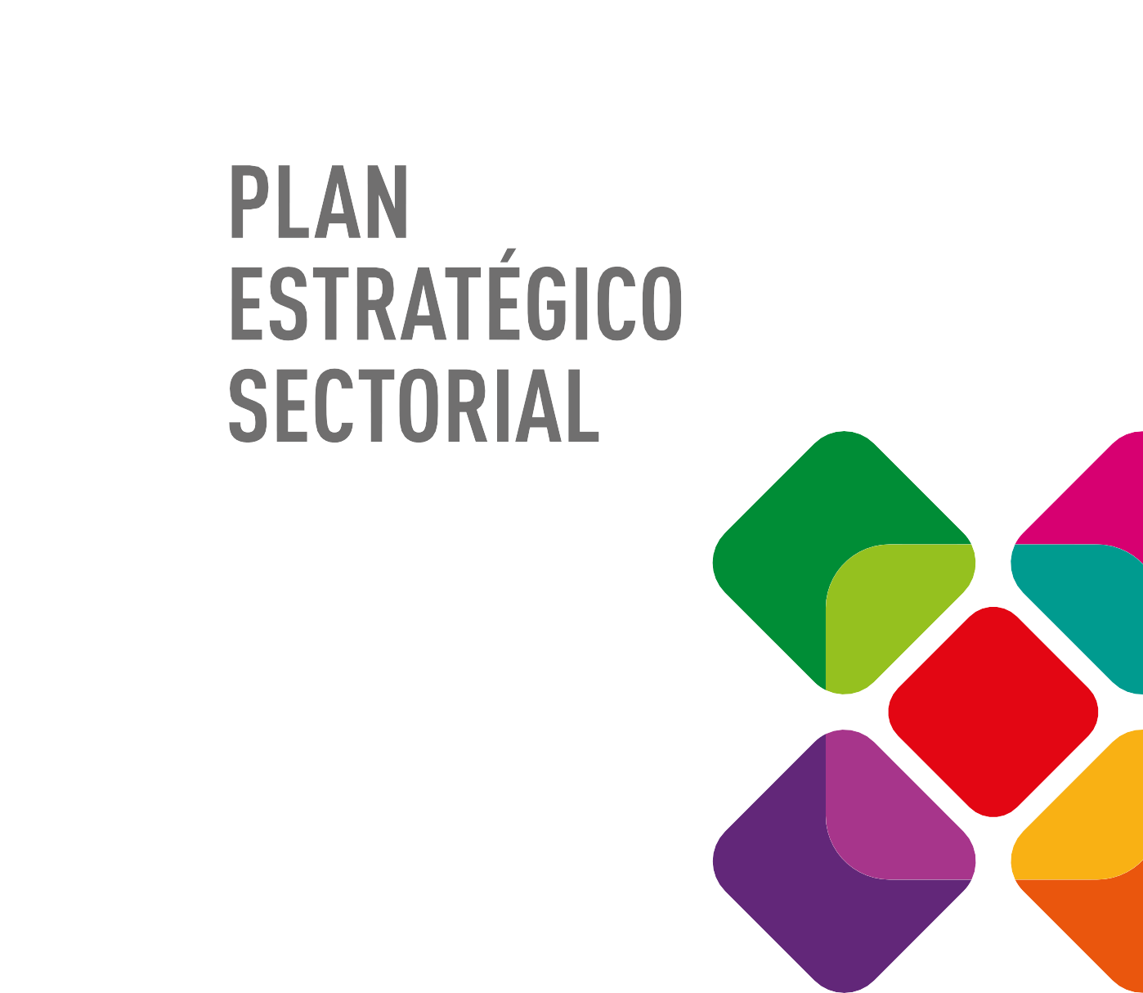

Desarrollo Rural

2016-2022

2 Plan Estratégico Sectorial Desarrollo Rural

Plan Estratégico Sectorial

Desarrollo Rural
Subsectores: Agrícola, Pecuario, Pesca y Acuicultura

Directorio

Mtro. Alejandro Ismael Murat Hinojosa
Gobernador Constitucional del Estado Libre y Soberano de Oaxaca
Contenido

- Introducción / 5

- Metodología / 7

M.C. Carlos Grau López
Secretario de Desarrollo Agropecuario, Pesca y Acuacultura

Lic. Elieter Gricel Ureña Armas
Subsecretaria de Agronegocios y Organización

Ing. Jorge Octavio Guerrero Sánchez
Subsecretario de Producción

Arq. Jorge López Gopar
Subsecretario de Planeación para el Desarrollo Rural Sustentable

Ing. Diego Cabrera Carreón
Jefe de la Unidad Técnica

Dr. Noel Florentino García Aguilar
Director de Fomento Agrícola

M.V.Z. Óscar Fabián Baños Ramírez
Director de Fomento Pecuario

Lic. José Luis Vásquez Jiménez
Director de Pesca y Acuacultura

Ing. Josafat Cuevas Bernardino
Director de Organización y Capacitación para la Producción

Lic. Ángel Arturo Baca Pérez
Director Administrativo

Lic. Ricardo David Sánchez Gómez
Director Jurídico

Lic. Nicolás Salva Barerra
Director de Operación y Seguimiento
Lic. Sergio Rafael Vera Díaz
Coordinador General del Comité Estatal de Planeación para el Desarrollo de Oaxaca
- Marco Jurídico / 11

- Diagnóstico / 13

- Marco Estratégico / 45

- Marco Programático y Presupuestal / 61

- Marco de Resultados / 65

- Seguimiento y Evaluación / 67

- Conclusiones / 69 Siglas y abreviaturas / 71 Figuras / 73
Bibliografía / 75

Fuentes de consulta y referencias / 75

Introducción

a población mundial tiende al crecimiento de manera constante y exponencial. México, en particular, es uno de los países con las tasas demo- gráficas más altas, que actualmente alcanza 127 millones de personas. Oaxaca, por su parte, hoy suma 3,967,889 habitantes. Visto así, el crecimiento demográfico conlleva a enfrentar grandes y com- plejos retos, entre otros: la producción de alimentos suficientes y de calidad, así como su distribución, a
L
fin de que toda persona tenga acceso a ellos.
De acuerdo con los datos disponibles, en el es- tado la actividad agropecuaria es una de las ocu- paciones en la que participa directamente 31.9% de la población económicamente activa (PEA), lo que significa 523,331 personas dedicadas a la ac- tividad agropecuaria, pesquera y acuícola, quienes se sostienen del uso y aprovechamiento de los re- cursos naturales como el suelo, la vegetación, el agua y los recursos biológicos.
Que en Oaxaca se promueva el desarrollo sostenido en un clima de estabilidad social y eco- nómica, mediante la generación de igualdad de oportunidades, es una de las principales metas de desarrollo que contempla los objetivos, estrate- gias y líneas de acción del Plan Estatal de Desarro- llo 2016-2022 (PED 2016-2022) que el Ejecutivo de la entidad hace presente como el documento rec- tor de la planeación del desarrollo para el estado.
En virtud de lo anterior, el presente Plan Es- tratégico Sectorial, busca proveer las condiciones favorables para el desarrollo económico y social en el marco de la sustentabilidad, legalidad, or- denamiento, productividad, inclusión y rentabi- lidad, que considere, además, de otras acciones, la instalación de una infraestructura adecuada y el acceso a insumos estratégicos que fomenten la
competencia y permitan mayores flujos de capital hacia las empresas con más potencial para apro- vecharlo, en beneficio de las personas de todos los estratos sociales.
En relación al Sector Agropecuario, México ha enfrentado grandes cambios en las últimas dé- cadas, derivados principalmente del crecimiento demográfico, la globalización, el escaso control de la urbanización, la contaminación y la falta de sus- tentabilidad; teniéndose la necesidad de impulsar diversas estrategias encaminadas a prevenir y mi- tigar los efectos de estos procesos.
Para este Sector, la visión de la presente Ad- ministración de Gobierno es mejorar los actuales niveles de producción y rentabilidad de los culti- vos demandados por los mercados locales, nacio- nales e internacionales, mediante el uso de nuevas tecnologías, mejores prácticas agrícolas y capaci- tación; además de la gestión de esquemas de fi- nanciamiento y comercialización que contribuyan a un mejor Desarrollo Rural Sustentable, y con ello se eleve el nivel de vida de los productores y de satisfacción de los consumidores, a fin de lograr un Sector dinámico, productivo e innovador, en armonía con el medio natural.
Al respecto, es importante desarrollar políticas públicas de coinversiones para el medio rural, a través de incentivos en bienes de capital y servi- cios, otorgados coordinadamente tanto por insti- tuciones federales como estatales, académicas y de investigación, a los productores y demás perso- nas relacionadas con el Sector Agropecuario.
Para el Subsector Agrícola, el presente Plan Sectorial tiene la finalidad de identificar y analizar las problemáticas relevantes que afectan el desa- rrollo agrícola de la entidad, visualizar las potencia-

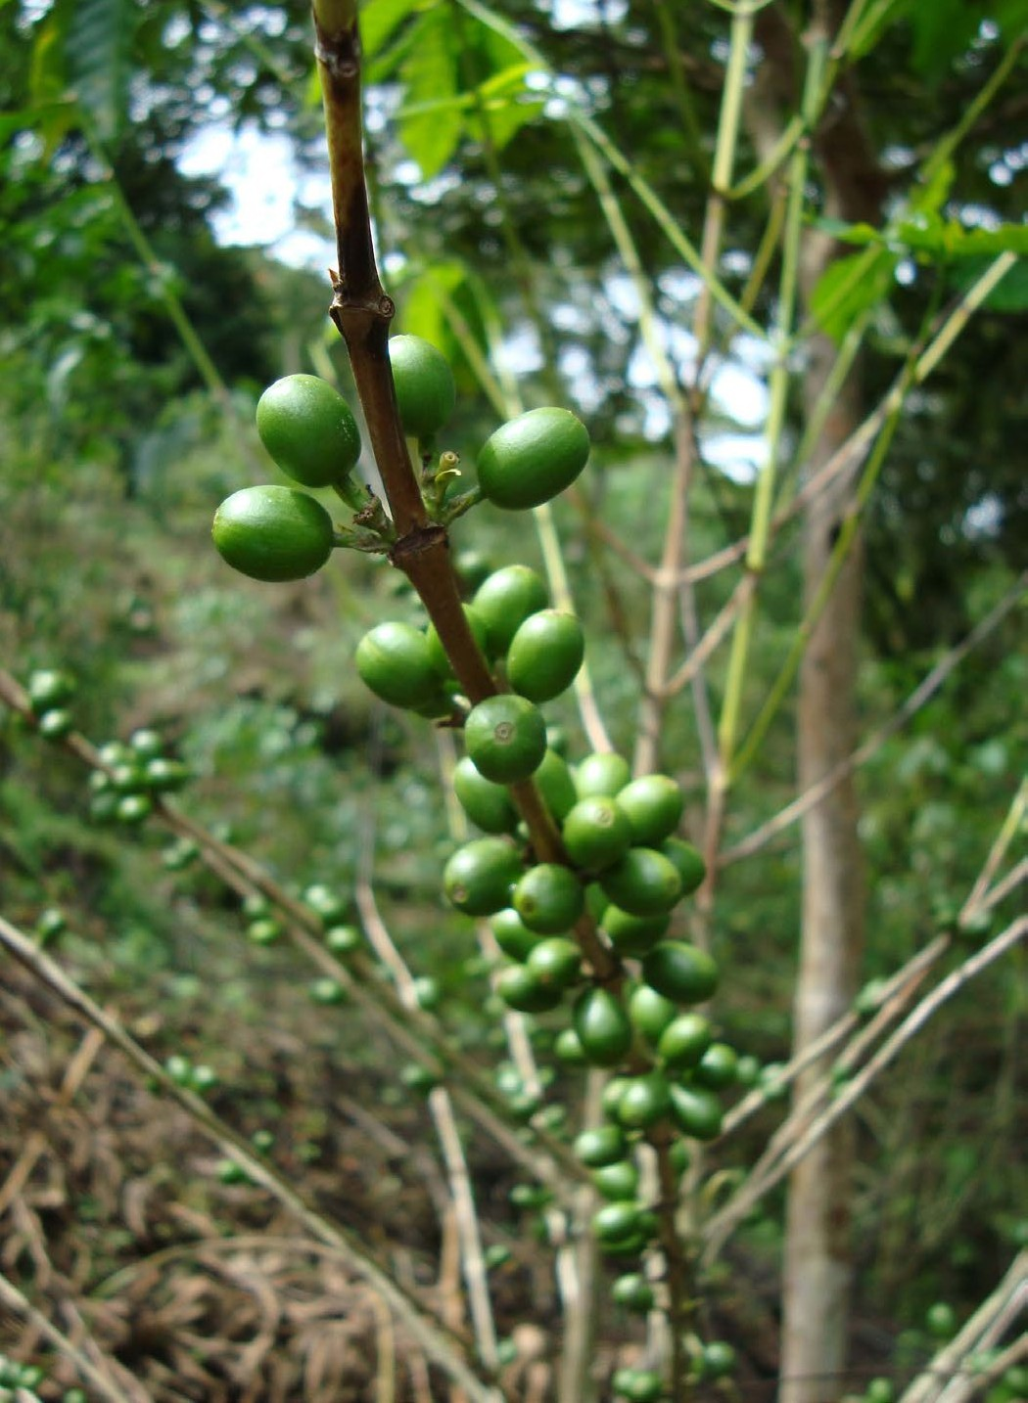

Plan Estratégico Sectorial Desarrollo Rural
5

lidades que favorecen las actividades económicas del Subsector, asimismo, fortalecer la capacidad del Gobierno para instrumentar políticas públicas, principalmente los programas a implementarse en los próximos años.
Por ello, es impostergable fomentar una agri- cultura sustentable, eficiente, rentable y atractiva para los productores, de acuerdo con el potencial productivo de los terrenos de cada región y micro- rregión, que permita incrementar los actuales ni- veles de producción, y la generación de empleos e ingresos que contribuyan a mejorar la calidad de vida de la población que habita en el medio rural. En relación al Subsector Pecuario, bajo estas políticas públicas y considerando el potencial de Oaxaca para la producción de alimentos de origen animal para la seguridad alimentaria, la generación de diferentes sistemas de producción y productos como la carne, la leche, el huevo y la miel, se pre- tende desarrollar y potencializar este Subsector para participar en los mercados con productos de
alta calidad e inocuidad.
En lo concerniente al Subsector Pesca y Acui- cultura, se establece que los mares, lagunas, ríos, presas y arroyos oaxaqueños constituyen un ba- luarte natural y hasta ahora una fuente productiva de alimentos para el sostenimiento de las comuni- dades y la dieta de la población del estado, pero esto no significa que sea inagotable. Son recursos que pueden permitirnos desarrollar e implemen- tar biotecnias enfocadas a la producción contro- lada de especies de interés comercial, como la
tilapia, trucha, langostino, camarón, ostión, entre otras especies dulceacuícolas y marinas que for- man parte de la gran demanda de consumo local, nacional e internacional.
A partir de los preceptos de impulsar un apro- vechamiento acuícola y pesquero en el marco de la sustentabilidad, legalidad, ordenamiento, productividad, inclusión social y rentabilidad, el presente documento tiene como base el Diagnós- tico de la situación del Subsector en sus diferentes contextos. Enseguida formula estrategias y accio- nes encaminadas a desarrollar este Subsector a fin de que Oaxaca pueda posicionarse como uno de los principales estados en la producción de alimentos de origen pesquero y acuícola, dada su enorme potencialidad y vocación productiva.
De esta manera, el Plan Estratégico Sectorial “Desarrollo Rural Sustentable” se establece como una herramienta para la planeación, operación y ejecución de acciones en favor de los Subsectores Agrícola, Pecuario, Pesca y Acuicultura, esto como respuesta a las demandas y propuestas recabadas durante el proceso de campaña del Mtro. Alejandro Murat Hinojosa al Gobierno de Oaxaca, y a su vez, resultado de las consultas realizadas en las mesas sectoriales y regionales para la formulación del Plan Estatal de Desarrollo 2016-2022 (PED 2016- 2022).

Carlos Grau López
Secretario de Desarrollo Agropecuario,
Pesca y Acuacultura

Metodología

os Planes Estratégicos Sectoriales (PES) son ins- trumentos de Planeación Estatal que establecen las prioridades, objetivos, metas y la estimación anual y/o plurianual indicativa del gasto corriente y de inversión requerida por cada Sector para el
L
cumplimiento de sus objetivos.
La Ley Estatal de Planeación (LEP) establece, en su Artículo 48, que la Coordinación General del Comité Estatal de Planeación para el Desarrollo de Oaxaca (COPLADE), en coordinación y con el apo- yo de la Instancia Técnica de Evaluación, definirán las metodologías generales y específicas para la formulación, el seguimiento y la evaluación de los Planes derivados del Plan Estatal de Desarrollo (PED), y en su Artículo 71, que conjuntamente con la Secretaría de Finanzas establecerán las políticas y lineamientos para integrar la planeación con el presupuesto.
Con la finalidad de facilitar la ordenación siste- mática de la gestión plurianual de los Subsectores, la Planeación Estratégica Sectorial incorpora un conjunto de elementos metodológicos y procedi- mientos estandarizados.
Dicha ordenación se da alrededor de Objetivos, Estrategias, Programas y Subprogramas, los cuales orientan la programación y asignación de recursos con base en Metas e Indicadores de Desempeño (Impactos, Resultados y Productos), así como la definición de responsabilidades, la coordinación de acciones, el seguimiento, la evaluación de re- sultados y la rendición de cuentas.
El Artículo 36 de la Ley Estatal de Planeación establece que el PED se implementa a través de los Planes Estratégicos Sectoriales y demás pla- nes de él derivados, como son: los Regionales, los Institucionales y los Especiales, por lo que de con-

formidad con el Artículo 51 de esa misma Ley, los PES deben ser congruentes con el PED y contener como mínimo los siguientes elementos:
- Un Apartado General con un breve diag- nóstico y análisis de la evolución y situación actual del Sector, incluyendo un análisis de riesgos;
- Los Objetivos Estratégicos Sectoriales, los lineamientos de política y una priorización sectorial de acciones;
- La Estructura Programática del Sector en armonía con el PED y los Planes Regionales;
- Un Marco Sectorial de Gasto de mediano plazo, consistente con el Marco Anual y/o Plurianual de Gasto Corriente y de Inversión requerido para su ejecución;
- El Marco de Resultados Sectoriales en térmi- nos de productos, resultados e impactos es- perados, así como los indicadores y las metas aplicables para la medición del desempeño, y
- La Identificación de los Responsables Insti- tucionales y de los arreglos de coordinación para su ejecución.
Estos elementos están orientados al cumpli- miento de los objetivos del Plan Estatal de Desa- rrollo de Oaxaca (PED 2016-2022) y deben estar rigurosamente alineados al mismo, dado que éste se implementa a través de los Planes y Programas derivados de él, siendo los Planes Estratégicos Sec- toriales el principal instrumento para su realización. Conviene recordar dos aspectos que fueron fundamentales en la elaboración del PED 2016- 2022. En primer lugar, fue un proceso de natura- leza democrática y con una amplia participación social a través de 11 Foros Sectoriales, ocho Regio-

nales y uno Virtual, además de otros especiales. Contó con la participación de más de 5,300 acto- res provenientes de instituciones de la sociedad civil, de las organizaciones sociales, de colegios profesionales y cámaras empresariales, de univer- sidades públicas y privadas, los distintos sectores productivos, de los tres niveles de Gobierno, quie- nes intervinieron en su elaboración, presentando más de 1,100 propuestas y diagnósticos. El resul- tado fue un profuso material que, junto con otras fuentes, fue procesado y articulado por cada uno de los Sectores para dar forma al PED 2016-2022, y posteriormente utilizado para los Planes Estraté- gicos Sectoriales.
El segundo aspecto fue que, para concretar- se, se aplicó de la Metodología del Marco Lógico (MML), dada su amplia aceptación en el sector público, su recomendación por prestigiadas ins- tituciones, tales como el Banco Interamericano de Desarrollo (BID), el Banco Mundial, la Comi- sión Económica para América Latina y el Caribe (CEPAL), la obligatoriedad de su uso indicada por la Secretaría de Hacienda y Crédito Público (SHCP) y la experiencia probada de ésta por muchos go- biernos.
Siguiendo dicha metodología, se elaboraron Árboles de Problemas en los que podían identifi- carse las relaciones causa-efecto de los principales problemas de cada Sector, y con los cuales se hizo un ejercicio de prospectiva a efecto de diseñar los nuevos escenarios a alcanzar y las intervenciones posibles para lograrlo. Se continuó con la selec- ción de alternativas y quedaron definidas las prin- cipales Estrategias con sus Líneas Generales de Ac- ción. Es necesario destacar que dicha metodología se aplicó en el PED 2016-2022 con flexibilidad, pues en ese momento correspondía establecer el Marco Estratégico General sin grandes niveles de concreción. Sin embargo, fue una herramienta muy eficaz para dar sustento metodológico al Plan Estatal.
En los Planes Estratégicos Sectoriales, por su parte, se utiliza de nuevo la Metodología del Mar- co Lógico, pero con mayor rigor. De hecho, el pro- ducto principal de ésta, la Matriz de Indicadores para Resultados (MIR), ha sido fundamental para la articulación interna de los mismos. Los principales indicadores de la MIR de cada Programa están pre-
sentes en el Diagnóstico, en el Marco Estratégico y en el Marco de Resultados. Son estos indicadores con sus metas los que miden la calidad del gasto debido a que la presupuestación y programación del gasto se realiza tomando como fundamento los objetivos, indicadores y metas establecidos en las MIR.
De este modo, se ha logrado vincular estrecha- mente el gasto a la Planeación Estratégica de la Administración Estatal y se sientan las bases meto- dológicas para que el seguimiento y la evaluación de los Programas Presupuestales se realicen de manera consistente. La articulación de esta lógica de Planeación, Programación, Presupuestación, Seguimiento y Evaluación en la estructura del Plan Estratégico Sectorial incorpora los siguientes ele- mentos:
  - Introducción: Visión de conjunto del Sector, señalando los principales retos derivados del Diagnóstico y las políticas públicas priorita- rias con las que se afrontarán, así como los resultados y cambios que se lograrán a través del trabajo comprometido y coordinado de los distintos actores del Sector.
  - Metodología: Explica la metodología adop- tada para la elaboración del Plan Estratégico Sectorial.
  - Marco jurídico: Establece el conjunto de Le- yes y Normas que regulan los aspectos espe- cíficos del Sector, incluidos los fundamentos legales de las atribuciones de las distintas Dependencias y Entidades de Gobierno e Instituciones que participan.
  - Diagnóstico: Identifica las problemáticas, potencialidades y oportunidades de cada Sector y Subsector. Este proceso incluye la integración y el análisis de la información estadística, geográfica y de campo, necesaria para dar cuenta del escenario de referencia, además de contar con indicadores estratégi- cos. Incluye tanto el análisis de la situación actual como la evolución reciente de los aspectos más relevantes. Los Foros Participa- tivos realizados para el PED han sido consi- derados como un importante insumo para el diagnóstico.
  - Marco Estratégico: Define con base en el diagnóstico del escenario futuro que se pre-
tende alcanzar, para lo cual se establecen los Objetivos Específicos y los Programas Operativos que guiarán y concretarán la ac- ción gubernamental. El Marco Estratégico se compone de los siguientes elementos:
    - Definición de Objetivos: Las problemáticas señaladas y priorizadas en el diagnóstico se transforman en un conjunto de Obje- tivos Específicos que están alineados al PED 2016-2022, así como al Plan Nacio- nal de Desarrollo (PND) y los Objetivos de Desarrollo Sostenible de la Agenda 2030.
    - Definición de Programas Operativos con sus principales estrategias y acciones, a través de los cuales se garantiza el cum- plimiento del PED 2016-2022 en cada uno de los Sectores Estratégicos en los que interviene el Gobierno.
    - Prospectiva: Se presentan los resultados y metas a alcanzar durante el sexenio, que definen el nuevo escenario espera- do como resultado de la transformación operada en el Sector.
  - Marco Programático y Presupuestal: El PED 2016-2022 y los Planes de él derivados, implican una nueva orientación del recurso que asegure tanto la orientación estratégica del gasto corriente y de la inversión pública, como su articulación temporal. Por ello, los elementos del nuevo Marco Programático y Presupuestal son:
    - Nueva Estructura Programática: A partir de la revisión de la Estructura Programá- tica recibida de la administración ante- rior y del análisis de las necesidades deri- vadas del PED 2016-2022, se procedió al ajuste, modificación, eliminación y crea- ción de los Programas, Subprogramas, Proyectos y Actividades, dando como resultado una nueva Estructura Progra- mática que a su vez permitió estructu- rar el Presupuesto 2018, de modo que
el primer presupuesto elaborado por la presente Administración nace alineado estratégicamente al PED 2016-2022. De esta manera, cada año se revisará dicha estructura para mejorarla con base en los insumos derivados de las evaluaciones.
    - Marco Plurianual del Gasto con Carácter Indicativo: Se ha llevado a cabo una pro- yección sexenal del gasto previsto para cada año en cada uno de los sectores en los que se articula el presupuesto. Esta proyección tiene carácter indicati- vo, dado que depende de condiciones sociales, políticas, económicas, financie- ras y presupuestales futuras, tanto del ámbito local como del nacional e inter- nacional, que difícilmente pueden de- finirse en el presente con certidumbre; pero que, en cualquier caso, es necesaria como marco de referencia indicativo.
  - Marco de Resultados (Indicadores y Metas): Cada Plan Sectorial cuenta con una Matriz de Indicadores en la que se definen los indi- cadores clave para medir el desempeño del sector. Los indicadores son de tres tipos: de Impacto, de Resultados y de Productos, de modo que se atienda tanto los niveles estra- tégicos como los de gestión. Además, cada indicador tiene asignada una meta por cada año de ejercicio.
  - Seguimiento y Evaluación: Con el fin de monitorear el avance en el cumplimiento de los Objetivos Sectoriales y de conformidad con la normativa estatal, se plantea la Estrate- gia de Seguimiento a los Indicadores y Metas que se han establecido en las etapas de Pla- neación, Programación y Presupuestación.
Asimismo, a través de una valoración objetiva de la intervención sectorial y sus efectos, se incluirá la Estrategia de Evaluaciones al PED y a los progra- mas del PES, así como la utilización de los resulta- dos y recomendaciones derivadas de los Informes de Evaluación, con la finalidad de mejorar el diseño y los resultados de las políticas sectoriales.

III. Marco Jurídico

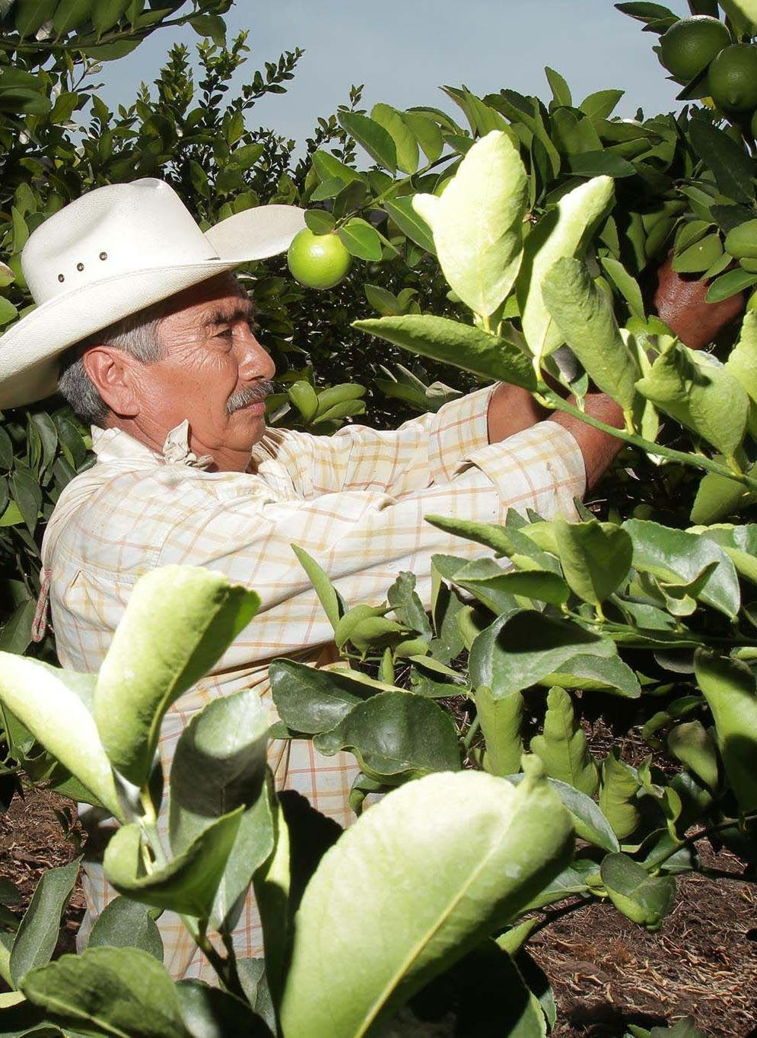
artiendo de los Ejes Rectores, Objetivos y Estra- tegias del Plan Estatal de Desarrollo (PED 2016- 2022), así como de las políticas públicas definidas en el Sector “Desarrollo Rural” para su atención y conforme los ordenamientos legales que funda- mentan el actuar en el proceso de planeación del desarrollo de las actividades Agrícolas, Pecuarias, de Pesca y Acuacultura, se toman en considera- ción los siguientes preceptos jurídicos de aquellos ordenamientos que son vinculantes con el Sector:
P

Ley de Planeación del Estado de Oaxaca Artículo 26. El PED es el instrumento rector de la Planeación Estatal en el corto, mediano y largo plazo. Se elaborará con base en necesidades específicas estatales identificadas, precisará los objetivos generales, estrategias y prioridades del desarrollo integral del estado.
Artículo 36. El PED se implementará a través de Planes Estratégicos Sectoriales, Planes Estratégicos Institucionales, Planes Municipales y sus corres- pondientes Programas Operativos Anuales (POA), Planes Regionales, Microrregionales y Especiales, a partir de los cuales se elaborarán los respectivos presupuestos institucionales que regirán cada ejercicio fiscal.
Artículo 50. Los Planes Estratégicos Sectoriales son instrumentos de Planeación Estatal que esta- blecen las prioridades, objetivos, metas y la esti- mación anual y/o plurianual indicativa del gasto corriente y de inversión, requerido por cada sector para el cumplimiento de sus objetivos.

Ley Orgánica del Poder Ejecutivo del Estado de Oaxaca
Artículo 44. A la Secretaría de Desarrollo Agrope-

cuario, Pesca y Acuacultura le corresponde el des- pacho de los siguientes asuntos:
- Planear, regular, fomentar y promover el desa- rrollo agrícola, ganadero, pesquero y acuícola del estado, con la participación de organizaciones pro- ductivas y sociales, propiciando el ordenamiento territorial bajo el enfoque de cuencas hidrológicas, así como criterios de regionalización y atención diferenciada de los productores para una mejor focalización de las políticas del Sector.

Ley de Desarrollo Rural Sustentable del Estado de Oaxaca
Artículo 12 y 13, fracciones I, II y III, 82, 83 y demás aplicables.

Ley de Equilibrio Ecológico del Estado de Oaxaca
Artículo 8 y demás aplicables.

Ley Estatal de Presupuesto y Responsabilidad Hacendaria
Artículo 22, fracción I y demás aplicables.

Ley Pecuaria del Estado de Oaxaca
Artículos 2, fracciones I, II, III, IV, V, VI y VII, 3 y 4, frac- ciones I, II, III, IV, V, VI, VII y demás aplicables.

Ley Federal de Sanidad Animal
Artículos 1, 2 y demás aplicables.

Ley de Pesca y Acuacultura Sustentables para el Estado de Oaxaca
Artículo 17, fracciones I, II, III, IV, V, VI, VII, VIII, IX, X y demás aplicables.

Diagnóstico

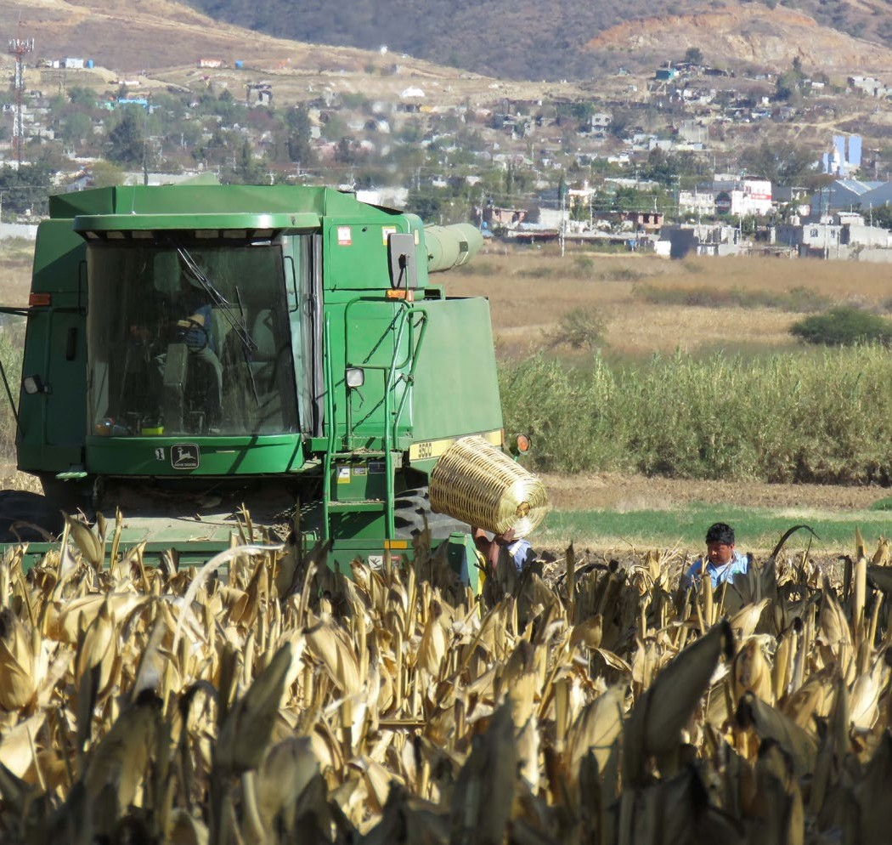
l diagnóstico del sector Desarrollo Rural se presenta dividido en tres grandes apartados correspondientes a los tres subsectores que lo
E
constituyen.

Subsector Agrícola
Contexto Geográfico
El estado de Oaxaca cuenta con una superficie de 93,757 km2, ocupando el quinto lugar nacional en cuanto a superficie con respecto a otras entidades de México. Se localiza en el suroeste del país. Su clima es cálido subhúmedo y cálido húmedo, prin- cipalmente, con una temperatura media anual de

Figura 1. Mapa del uso potencial agrícola.
22 grados centígrados y una precipitación media anual de 1,550 mm.
Del total de la superficie oaxaqueña, 14.58% está destinada a la agricultura con 1,367,440.34 hectáreas sembradas, de las cuales 652,719.28 hec- táreas se dedican a cultivos anuales y 714,721.06 hectáreas a cultivos perennes. De esta superficie total sembrada, se tienen 631,294 hectáreas meca- nizadas y 736,147 hectáreas no mecanizadas, tam- bién 618,396 hectáreas son fertilizadas y 749,044 hectáreas no son fertilizadas. De este total de hec- táreas sembradas únicamente 6.55% cuentan con riego, siendo el resto de temporal (SIAP, 2016).

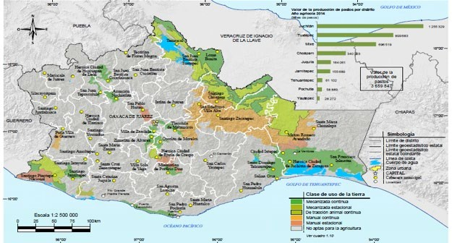

Fuente: INEGI. Continuo Nacional del Conjunto de Datos Geográficos de la Carta de Uso Potencial, Agricultura. Escala 1:1 000 000, serie I. SAGARPA. Servicio de Información Agroalimentaria y Pesquera. www.siap.gob.mx

Figura 2. Comportamiento histórico de la superficie sembrada y cosechada, valor de la producción agrícola en el estado de Oaxaca de 2010 a 2016.
Superficie total sembrada y cosechada por año Valor de la producción por año
En el 2016, los principales cultivos por superficie sembrada fueron maíz de grano, pastos y praderas, café, caña de azúcar, frijol, sorgo de grano, limón, mango y trigo de grano. De los cuales, los pastos,
el café y la caña de azúcar ocuparon los primeros lugares como cultivos perennes y el maíz de grano, frijol y sorgo de grano como cultivos anuales.

2016
2015
2014
2013
2012
2011
2010
1,325,864.90
1,367,440.34
1,276,774.74 1,384,571.57
1,339,032.69
1,397,649.87
1,316,390.43
1,430,365.91
1,352,448.17
1,432,895.52
1,306,168.92
1,421,468.30
1,259,154.10
1,365,136.59
2016
2015
2014
2013
2012
2011
2010
16,247,770,995.60
14,060,189,561.10
14,139,321,497.47
13,563,944,422.05
13,656,100,757.68
13,387,850,142.20
12,232,937,373.93

Figura 5. Principales cultivos de ciclo perenne en orden de superficie sembrada en Oaxaca en 2016.

SUPERFICIE COSECHADA SUPERFICIE SEMBRADA VALOR DE LA PRODUCCIÓN

Fuente: Sistema de Información Agroalimentaria y Pesquera (SIAP), 2016.

Figura 3. Cierre de la producción agrícola en Oaxaca por DDR en 2016.
DDR | Superficie sembrada (Ha) | Volumen de la  producción (Ton) | Valor de la producción  (Miles de pesos)
Cañada | 63,329 | 132,843 | 422,876
Costa | 256,005 | 1,980,905 | 3,346,033
Mixteca | 164,572 | 212,140 | 906,552
Istmo | 300,793 | 6,022,167 | 3,443,696
Sierra Juárez | 44,209 | 60,682 | 237,012
Tuxtepec | 354,647 | 10,549,605 | 6,209,811
Valles Centrales | 183,885 | 641,537 | 1,681,792
TOTAL | 1,367,440 | 19,599,881 | 16,247,771

Fuente: Sistema de Información Agroalimentaria y Pesquera (SIAP), 2016.
Cultivo | Superficie sembrada (Ha) | Volumen de la producción (Ton) | Valor de la producción (Miles de pesos)
Pastos y praderas | 419,603 | 12,953,463 | 3,990,722
Café cereza | 139,625 | 66,451 | 304,943
Caña de azúcar | 68,470 | 3,982,183 | 2,310,698
Limón | 20,871 | 263,452 | 1,247,385
Mango | 16,818 | 141,083 | 412,473
Copra | 8,227 | 7,854 | 56,571
Agave | 8,211 | 94,908 | 235,361
Naranja | 4,640 | 55,090 | 126,818
Hule hevea | 4,144 | 6,313 | 49,247
Plátano | 3,669 | 67,246 | 224,660
Alfalfa verde | 3,489 | 252,516 | 106,786
Papaya | 2,911 | 321,178 | 1,662,534
TOTAL | 700,676 | 18,211,739 | 10,728,199

Fuente: Sistema de Información Agroalimentaria y Pesquera (SIAP), 2016.
En el estado de Oaxaca, el comportamiento de la producción agrícola de los cultivos estratégi- cos ha registrado incrementos importantes, como es el caso del limón persa. Ante esta situación y la demanda de este producto, los precios a nivel estatal y nacional se han incrementado en los últi-
mos años, siendo un factor muy importante para fortalecer las regiones productoras de este cultivo en la entidad y por lo que representa al generar mayor ocupación e ingresos a los productores dedicados a este importante cultivo.

Con base en los datos registrados en el Sistema de Información Agroalimentaria y Pesquera (SIAP) de la producción agrícola en Oaxaca, los principa- les Distritos de Desarrollo Rural (DDR) que suman
80.1% del valor de la producción en el estado son: Tuxtepec, Istmo y Costa, seguidos por Valles Cen- trales, Mixteca, Cañada y Sierra Juárez, como se muestra en la figura 4.

Figura 6. Comportamiento de la superficie sembrada y volumen de producción del cultivo de limón persa en el estado de Oaxaca de 2005-2016.

180,000
 | 14,000
 | 12,000
154,674 | 10,000
 | 8,000
 | 6,000
 | 4,000
11,870 | 2,000

Figura 4. Participación porcentual de los DDR en el valor de la producción agrícola del estado de Oaxaca en 2016.
45.00
160,000
140,000
Superficie sembrada Producción

40.00
35.00
Participación (%)
30.00
25.00
20.00
15.00
10.00
5.00
0.00
38.22

Cañada Costa Mixteca Istmo Sierra Norte Papaloapan Valles Centrales
20.59
21.19
5.58
10.35
2.60
1.46
120,000
100,000
80,000
60,000
40,000
20,000
AÑO

11,131
1 3 1 8
1 3
11,763
4,500
3,650
3
3,030 2,980 2,980

,020

1,40

1,50

1,69

2005 2006 2007 2008 2009 2010 2011 2012 2013 2014 2015 2016

Fuente: Sistema de Información Agroalimentaria y Pesquera (SIAP), 2016.
Fuente: Sistema de Información Agroalimentaria y Pesquera (SIAP), 2016.

La papaya es otro cultivo estratégico de gran impacto en la entidad, dado que la producción se ha incrementado en los últimos años, incluso exportándose a distintos mercados, generando
mayores ingresos a los productores. La Costa es la región del estado que destaca por su alto volumen de producción de esta fruta.
El mango también constituye otro importante cultivo estratégico para Oaxaca, cuyos niveles de producción se han venido incrementado en los últimos años, incluida su exportación, lo que ha
traído consigo mayores ingresos a los productores, así como una importante fuente de generación de empleos. Las regiones del Istmo, la Costa y la Cañada son las principales productoras de este cultivo.

Figura 7. Comportamiento histórico de la superficie sembrada y el volumen de producción del cultivo de papaya en el estado de Oaxaca de 2005-2016.

Figura 10. Comportamiento histórico de la superficie sembrada y volumen de producción del cultivo de mango en el

3,500
321,178
350,000
estado de Oaxaca de 2005-2016.

3,000
2,500
2,000
1,500
1,000
500
2,911

2005 2006 2007 2008 2009 2010 2011 2012 2013 2014 2015 2016
300,000
250,000
200,000
150,000
100,000
50,000

19,000
18,500
18,000
17,500
17,000

250,000

200,000
141,083 150,000
16,818

SUPERFICIE SEMBRADA (Ha)
PRODUCCIÓN
100,000

Fuente: Sistema de Información Agroalimentaria y Pesquera (SIAP), 2016.

Figura 8. Comportamiento de la superficie sembrada y volumen de la producción del cultivo de café en el estado de Oaxaca de 2005-2016.
16,500
16,000
15,500

50,000

250,00
2005 2006 2007 2008 2009 2010 2011 2012 2013 2014 2015 2016

200,000
180,000
14,000
SUPERFICIE SEMBRADA (Ha)
PRODUCCIÓN (Ton)

160,000
140,000
120,000
100,000
80,000
60,000
40,000
20,00

2005 2006 2007 2008
SUPERFICIE SEMBRADA (Ha)
139,625

66,451

2009 2010 2011 2012 2013 2014 2015 2016
PRODUCCIÓN (Ton)
12,000
10,000
8,000
6,000
4,000
2,000
Fuente: Sistema de Información Agroalimentaria y Pesquera (SIAP), 2016

Figura 11. Principales cultivos de ciclo anual en orden de superficie sembrada en Oaxaca en 2016.

Fuente: Sistema de Información Agroalimentaria y Pesquera (SIAP), 2016.
Cultivo | Superficie sembrada (Ha) | Volumen de la producción (Ton) | Valor de la producción (Miles de pesos)
Maíz de grano | 552,438 | 722,497 | 2,766,068
Frijol | 38,899 | 27,065 | 290,880
Sorgo de grano  Trigo de grano | 21,397  13,337 | 63,545  13,202 | 235,142  57,882
Ajonjolí | 7,755 | 5,977 | 101,076
Cacahuate | 5,772 | 10,054 | 111,623
Jamaica | 2,726 | 853 | 63,402
Chile verde | 2,650 | 6,376 | 148,203
Sandía | 2,057 | 38,669 | 145,046
Melón | 1,215 | 15,045 | 61,928
TOTAL | 648,246 | 903,281 | 3,981,249

Figura 9. Comportamiento histórico de la superficie sembrada y el volumen de producción de agave en el estado de Oaxaca de 2005-2017.
18,000

16,000
14,000
12,000
10,000
8,000
6,000
4,000
2,000
400,000
350,000
300,000
8,211 250,000
200,000
94,908 150,000
100,000
50,000

Fuente: Sistema de Información Agroalimentaria y Pesquera (SIAP), 2016.

2005 2006 2007 2008 2009 2010 2011 2012 2013 2014 2015 2016
SUPERFICIE SEMBRADA (Ha) Producción (Ton)
Fuente: Sistema de Información Agroalimentaria y Pesquera (SIAP), 2016.
Como ya se mencionó, de la superficie total sembrada a nivel estatal, 6.55% se encuentra bajo la modalidad de riego y 93.45% en la modalidad
de temporal, lo que señala la necesidad de la tec- nificación del riego e incrementar las superficies regadas.

Figura 12. Superficie sembrada por DDR en Oaxaca bajo la modalidad de riego y temporal en 2016.
2017 el CESVO tiene el objetivo de atender 18 mil hectáreas afectadas mediante el control químico.

Contexto Productivo y de la Infraestructura de Servicios
Es importante mencionar que la meta de creci- miento anual de la economía oaxaqueña para el período 2016-2022 que la actual Administración propone, se encuentra en un rango de creci- miento del Producto Interno Bruto (PIB) total en términos reales del 4 al 6.5% promedio anual,
aproximadamente el crecimiento esperado para la economía mexicana durante el mismo período (PED 2016-2016).
En este orden, en el periodo de 2004-2015, el PIB del Sector Primario Estatal registró una tasa de variación promedio anual de 1.4%, inferior al pro- medio nacional con 1.5%, signo que advierte de las insuficiencias estructurales e institucionales para la promoción del desarrollo en la entidad. Aún más, en 2015, el PIB del Sector Primario presentó una variación de 6.3% menor respecto al año anterior.

Fuente: Sistema de Información Agroalimentaria y Pesquera (SIAP), 2016.
DDR | Superficie sembrada (Ha)
 | Riego | Temporal
Cañada | 4,953 | 58,376
Costa | 16,142 | 239,863
Mixteca | 10,725 | 153,847
Istmo | 27,752 | 273,042
Sierra Juárez | 1,513 | 42,696
Tuxtepec | 13,085 | 341,562
Valles Centrales | 15,303 | 168,582
TOTAL | 89,472 | 1,277,969

Figura 13. Distribución de la superficie sembrada por DDR por modalidad de riego y temporal en Oaxaca en 2016.

100%

91.68%

96.31%

96.58%

90.77%

93.48%

93.69%

92.18%
90%
80%
70%
60%
50%
40%
30%
20%
10%
8.32%
3.69%
3.42%
9.23%
6.52%
6.31%
7.82%
0%
Figura 14. Variación porcentual del PIB Sector Primario (a precios constantes año 2008).

10%  8%  6%  4%  2%  0%  -2%  -4%  -6%  -8% |  |  |  |  |  |  |  |  |  |  | 1.7%  -6.3%
2004 | 2005 | 2006 | 2007 | 2008 | 2009 | 2010 | 2011 | 2012 | 2013 | 2014R | 2015R
PIB Nacional Var.% 1.3%  PIB Estatal Var.% 2.1% | -3.7%  -3.1% | 6.1%  2.2% | 4.6%  8.8% | 0.7%  1.9% | -3.9%  -4.4% | 3.4%  4.6% | -6.1%  -2.3% | 8.3%  5.6% | 2.6%  5.1% | 3.5%  2.3% | 1.7%  -6.3%

Fuente: INEGI R/; Cifras Revisadas.

Cañada Costa Mixteca Istmo Sierra Norte Papaloapan Valles Centrales
Riego Temporal
Fuente: Sistema de Información Agroalimentaria y Pesquera (SIAP), 2016.

De acuerdo con el SIAP, en 2016 el Subsector Agrícola a nivel estatal presentó una producción de 19,599,881 toneladas, lo que representó 2.9% de la

producción agropecuaria, acuícola y pesquera de las mujeres de las zonas rurales, apoyar a los pro- ductores con servicios de extensión y promover la

Contexto de la Sustentabilidad y Sanidad del Sector
Actualmente el Comité Estatal de Sanidad Vegetal de Oaxaca (CESVO) está realizando campañas fito- sanitarias contra: la broca del café, el trips oriental, las plagas del aguacatero, las moscas nativas de la fruta, la cochinilla rosada, la langosta, el Huan- glongbing (HLB) de los cítricos, el ácaro rojo de las palmas, la mosca prieta de los cítricos, además de campañas a favor del manejo fitosanitario del sorgo, del trampeo preventivo contra moscas exó- ticas de la fruta y el Programa de Manejo Fitosani- tario y Vigilancia de Plagas del Cafeto.
En estos rubros, de las 139 mil hectáreas que se cultivan de café en el estado, 60 mil se encuentran afectadas por la broca, lo que representa 43.16% de la superficie cultivada, de las que se atienden con dicha campaña 2,400 hectáreas de 1,339 pro-
ductores localizados en los municipios de Pluma Hidalgo, Candelaria Loxicha, Putla de Guerrero, Santa María Zacatepec, Santa María Chilchotla, Tanetze de Zaragoza, Valle Nacional y San Felipe Jalapa de Díaz (CESVO, 2017).
Para controlar la propagación del Huanglon- gbing y del Psílido Asiático de los Cítricos (PAC) se tienen Arcos Regionales de Control (ARCOs), mediante la rotación de grupos toxicológicos de insecticidas, haciendo uso del control biológico en donde las condiciones lo permitan. Una actividad que beneficiará a 22,613 hectáreas de cítricos, lo que contribuirá a proteger dicha superficie contra esta enfermedad y su vector en el estado (2017).
Asimismo, en las 139 mil hectáreas cultivadas de café en la entidad se tiene la presencia de la roya anaranjada (Hemileia vastratix), de las cuales 80 mil hectáreas tienen mayor afectación, por lo que para
producción nacional. El valor de la producción fue de $16,247,771 miles de pesos y representó 3.2% del valor de la producción del país. Por lo anterior, según el porcentaje de crecimiento promedio anual y considerando al crecimiento económico del estado, se estima que para el año 2022 el Sub- sector Agrícola en Oaxaca puede llegar a alcanzar un volumen de producción de 23,495,556 tonela- das con un valor de la producción de 24,006,527 miles de pesos.
La Secretaría de Agricultura, Ganadería, Desa- rrollo Rural, Pesca y Alimentación (SAGARPA), por otra parte, tiene a su cargo el Programa de Apoyo a Pequeños Productores, cuyo objetivo es incre- mentar la disponibilidad de alimentos en las Uni- dades Económicas Rurales (UER) conformadas por pequeños productores, fomentar el arraigo de los jóvenes hacia las comunidades rurales, aumentar la
innovación y capacitación para incrementar la pro- ducción de alimentos y de esta manera contribuir a la seguridad alimentaria (SAGARPA, 2017).
En este sentido, los principales problemas a los que se enfrentan los pequeños productores son la baja productividad, el escaso acceso a los servicios de extensionismo, a la capacitación e innovación, debido a la reducida disponibilidad de infraes- tructura, equipamiento, baja disponibilidad de insumos fitosanitarios y de recursos económicos (SAGARPA, 2017). La población objetivo del Pro- grama está conformada por las UER de los estratos E1 y E2, cuyas características principales se presen- tan a continuación:
E1: Unidades Económicas Rurales familiares de subsistencia sin vinculación al mercado para la venta de sus productos primarios y que com- plementan sus ingresos con la venta de mano de

obra asalariada. Estas unidades representan 22.4% de las UER y 75.8% tiene a la agricultura de auto- consumo como su principal actividad productiva. En cuanto a su localización geográfica, 63.4% se encuentra en las siguientes entidades: Estado de México, Oaxaca, Guerrero, Puebla, Chiapas, Vera- cruz, Hidalgo y Michoacán. Además, 52.0% de las UER de este estrato están ubicadas en localidades de Alta Marginación y 16.4% en localidades de Muy Alta Marginación. Respecto a los responsa- bles de dicha UER, la proporción de mujeres es del 35.7% y 35.8% son hablantes de alguna lengua indígena.
E2: Unidades Económicas Rurales familiares de subsistencia con vinculación al mercado donde colocan sus excedentes de producción una vez que satisfacen las necesidades del hogar. Repre- sentan 50.6% de las UER, de las cuales 52.7% se dedica exclusivamente a las actividades agrícolas. El 64.0% de las UER de este estrato se localiza en los estados de Chiapas, Veracruz, Puebla, Oaxaca, Guerrero, Michoacán, Estado de México e Hidalgo. Asimismo, 64.8% de UER se ubica en localidades de Alta y Muy Alta Marginación.
Otro componente importante en este rubro es el de Infraestructura Productiva para el Aprove- chamiento Sustentable de Suelo y Agua (IPASSA), que tiene como objetivo “Apoyar a grupos de productores(as) agropecuarios de las regiones con poca disponibilidad de agua y procesos de erosión del suelo para aprovechar sustentablemente los recursos naturales asociados con sus actividades productivas, mediante la ejecución de proyectos de conservación de suelo y agua y de construc- ción de obras de almacenamiento y manejo de
de Apoyo a Pequeños Productores en 2016 fue de 4,791,400,000 pesos. Mientras que en 2017 el Programa tuvo un presupuesto de 6,160,800,000 pesos, lo que representó un incremento de 28.6% (SAGARPA, 2017) entre los años mencionados. De igual manera, en el Presupuesto de Egresos de la Federación se aprobaron, para el ejercicio fiscal 2017, 11,068.80 millones de pesos para el Pro- grama de Apoyo a Pequeños Productores (PEF, 2017).
En este orden, el acceso al financiamiento es determinante para el Sector Productivo, en la medida en que se logra una mayor inclusión social a través del uso con más conocimiento y protección de productos y servicios financieros, tales como el crédito, los seguros y el ahorro. Al respecto, el cre- cimiento de estos productos y servicios fue suma- mente positivo porque permitió reducir la brecha de género a nivel nacional. Se cita que en las zonas rurales esta brecha se revirtió por completo, exis- tiendo más mujeres que hombres con cuentas en este tipo de localidades.
De acuerdo al Presupuesto de Egresos de la Federación para el ejercicio fiscal 2017, la Financiera Nacional de Desarrollo Agropecuario, Rural, Fores- tal y Pesquero (FND), institución de otorgamiento de créditos, tuvo una asignación de presupuesto de 900 millones de pesos, debiéndose orientar acciones tendientes a una mayor incorporación al financiamiento de los productores agrícolas, en vir- tud de que en este sector aún prevalece la falta de conocimiento del Sistema Financiero.
En el ámbito del fortalecimiento de la comer- cialización agrícola, también resulta importante estimular el uso de coberturas de riesgos de pre-
resumir en el insuficiente crecimiento del PIB Esta- tal durante los últimos años (IMCO, 2017). Compa- rativamente, la Ciudad de México, Aguascalientes, Nuevo León, Colima y Querétaro, de acuerdo al Índice de Competitividad Estatal (ICE) se colocaron entre las entidades más competitivas, mientras que Veracruz, Michoacán, Oaxaca y Chiapas fueron las más atrasadas en la materia (IMCO, 2017).
En particular, Oaxaca ocupa el penúltimo lugar dentro de las 32 entidades en este rubro, por lo que es necesario implementar mejoras en los resulta- dos en los subíndices que lo componen y ocupar una mejor posición nacional (IMCO, 2017).

Figura 15. Mapa del uso del potencial pecuario en Oaxaca.

Subsector Pecuario
Contexto Geográfico
La actividad pecuaria en el estado de Oaxaca ocupa 25% del suelo rural, con una superficie potencial para la ganadería de 2.8 millones de hectáreas, dispone de 1,396,000 hectáreas de praderas, 798 mil corresponden a praderas inducidas, 586 mil a pastizal cultivado y 12 mil a praderas naturales; distribuidas en las ocho regiones de la entidad; en donde también se tiene un inventario estatal de
1.67 millones de bovinos, 1.25 millones de caprinos, 627 mil de porcinos, 3.35 millones de aves, más de 521 mil ovinos y 108 mil colmenas (SIAP 2016).

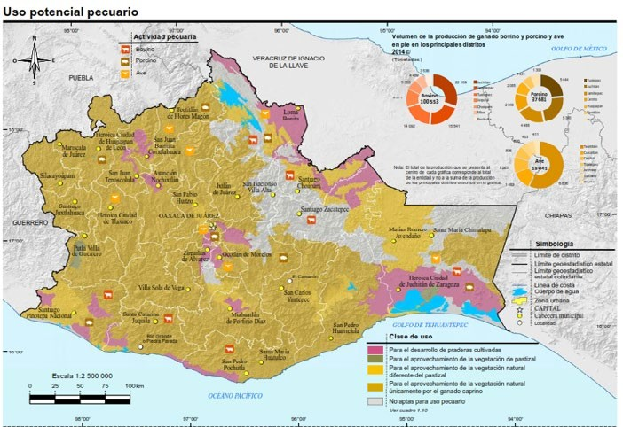
agua, focalizando su atención a personas físicas o morales organizadas en grupos denominados Comité Pro Proyecto, que se dedican a activida- des de producción agrícola y pecuaria, ubicadas
cios, generar y difundir información de mercados e identificar y promover las exportaciones.
Por lo anterior, para Oaxaca es necesaria la con- tratación de créditos y el desarrollo de mercados
Fuente: INEGI. Continuo Nacional del Conjunto de Datos Geográficos de la Carta de Uso Potencial, Agricultura. Escala 1:1 000 000, serie I. SAGARPA. Servicio de Información Agroalimentaria y Pesquera. www.siap.gob.mx

en los municipios de mayor prioridad por el grado de deterioro, escasez o sobre explotación de sus recursos productivos primarios (suelo, agua y vegetación)”.

Contexto Financiero y Comercial
En 2015 el presupuesto conjunto de los compo- nentes que fueron operados por otros programas de la SAGARPA y que formaron parte del Programa
que permitan impulsar de mejor manera su pro- ductividad y su competitividad, las cuales deberán traer consigo el mejoramiento de la capacidad pro- ductiva y el entorno económico en general en el estado.
Es un hecho que la entidad ha experimentado un enorme rezago en materia de competitividad, lo que a su vez ha tenido una serie de efectos negativos para la economía estatal, que se pueden
Contexto de las Políticas Públicas y Situación Normativa
Como ya se ha mencionado, para los efectos de las políticas públicas en este Sector, se dispone de la Ley Pecuaria para el Estado de Oaxaca y su corres- pondiente Reglamento. Sin embargo, es necesario elaborar, actualizar y publicar convenios de coordi- nación y colaboración interinstitucional para coad- yuvar con los ordenamientos jurídicos establecidos
con fines de sustentabilidad y dar mayor certeza de actuar del Gobierno Estatal.
En cuanto al desarrollo del Subsector Pecuario en Oaxaca, se practica el Sistema de Producción Bovinos de Doble Propósito, que presenta proble- mas de producción, reflejados con ganancias míni- mas de peso diario de 500 gramos y producción de cinco litros de leche, una situación influenciada por los factores limitantes de carácter agroecológico,

socioeconómico y político que impiden el logro de metas redituables económicamente para el produc- tor, quien para contrarrestar estos factores se adapta a las condiciones de producción, realizando cons- cientemente algunas prácticas que deterioran el suelo, contaminan el agua y el ambiente en general. Por otro lado, en el Subsector también se ha dado de manera escasa la actualización de los Planes Rectores de los Sistemas Productos (bovinos carne, bovinos leche, porcinos, ovinos, caprinos, avícola y apícola) y la firma de convenios de colaboración que den certeza al fomento y desarrollo de las inversio- nes del capital social como del privado; en el mismo sentido, tampoco se han dado acciones suficientes que promuevan la transferencia y desarrollo de tec-
nologías, sobre todo en los últimos seis años.

Contexto del Capital Humano
Es sabido que Oaxaca es una de las entidades del país con mayor precariedad en el empleo, especí- ficamente en términos de Población Económica- mente Activa (PEA) ocupada. Esta situación refleja cifras preocupantes, como que 19% de personas
empleadas recibe menos de un salario mínimo como pago por su trabajo y 30% no percibe ingreso alguno. Esto significa que casi un tercio de las per- sonas que trabajan en la entidad lo hacen sin recibir pago monetario (INEGI. Encuesta Nacional de Ocu- pación y Empleo [ENOE], 3er. trimestre de 2010).
En otro rubro, en el estado se tienen más de 10,900 productores registrados con Unidades de Producción Pecuaria en el Padrón Ganadero del Sistema Nacional de Identificación Individual de Ganado (SINIIGA), sin embargo, de este total úni- camente 1.1% ha recibido Servicios de Asistencia Técnica y Capacitación en los últimos cinco años mediante los programas del Componente de Exten- sionismo Rural de la SAGARPA, siendo evidente la necesidad en materia de capacitación para generar impactos positivos en el incremento de la produc- tividad, optimizar los recursos y mejorar la rentabi- lidad del Sector. En síntesis, la falta de desarrollo de capacidades, la insuficiente asistencia técnica y el acompañamiento a los productores pecuarios, ha mantenido muy bajos los parámetros de produc- ción y reproducción pecuaria en el estado.
Figura 17. Producción de carne en canal y en pie en Oaxaca.

Volumen de la Producción de Carne en canal 2010-2016
120,000
100,000

2010 2011 2012 2013 2014 2015 2016
9,374 9,703 12,026 11,980 12,148 12,025 11,992
4,485 4,622 4,033 3,930 3,910 3,894 3,872
1,656 1,659 1,994 2,000 2,077 2,156 2,201
30,682 31,763 28,933 28,814 28,511 27,827 27,873
47,048 48,738 51,190 51,317 54,112 55,665 56,839
80,000
60,000
40,000
20,000
0

Ave Caprino Ovino Porcino Bovino

Fuente: SIAP-SAGARPA

Como resultado de lo anterior, la producción pecuaria es de 261,860 toneladas (103,262 tonela- das de carne en canal de bovino, porcino, ovino, caprino, ave, guajolote); 147,863 litros de leche y 10,915 toneladas de otros productos como huevo para plato, miel de abeja, cera y lana (SIAP, 2016).

Volumen de la Producción de Carne en pie 2010-2016
200,000

150,000

2010 2011 2012 2013 2014 2015 2016
12,651 12,675 15,377 15,310 15,441 15,306 15,263
8,545 8,683 7,746 7,388 7,336 7,340 7,473
3,150 3,167 3,840 3,834 3,980 4,131 4,279
40,423 41,961 37,848 38,020 37,681 36,757 36,819
84,762 84,620 94,171 94,902 100,553 103,325 106,469

100,000

50,000

0

Ave Caprino Ovino Porcino Bovino

Al examinar los volúmenes de producción de los principales productos pecuarios en los últimos seis años, éstos observaron una tendencia de cre- cimiento progresivo.

Figura 16. Productores pecuarios beneficiados con Extensionismo Rural.

1200
1000
800
600
400
200

550

620

940

890

950
Figura 18. Producción de carne de bovino en pie y en canal por DDR.

Bovinos en pie

Cañada 2%
Costa

Bovinos en canal

Cañada 2%

Costa

0 125
2011

2012

2013

2014

2015

2016
Valles Centrales 10%
25%
Valles Centrales 10%
26%

Fuente: INEGI R/; Cifras Revisadas.
Tuxtepec 22%
Tuxtepec 22%

Contexto Productivo de Infraestructura de

distribuidas en 40,173 unidades de bovinos, 4,409

Sierra Juárez
Istmo 27%

Sierra Juárez
Istmo 26%

Servicios
La producción pecuaria en Oaxaca está desarro- llada a través de una infraestructura con más de 60 mil Unidades de Producción Pecuaria (UPP),
de ovinos, 1,958 de caprinos; 2,461 de porcinos; 6,985 de aves; y 4,444 de apícolas registrados en el SINIIGA.
2%

Fuente: SIAP
Mixteca 12%
2% Mixteca
12%

Figura 19.Conportamiento de la producción de Leche de bovino.

150,000

148,964

Asimismo, en los últimos diez años, la entidad se ha destacado entre las principales productoras de carne de cabra, teniendo la región Mixteca 57% del

nándose a 206 machos y 39 hembras. Los resulta- dos indican que hay dos sistemas de producción de la trashumancia con bandadas de 900 a 1,500

148,000
146,000
144,000 142,795
142,000
140,000

145,213
146,406 147,080 147,933
147,102

145,285

146,197
147,613
rebaño estatal conformado por animales nativos. Entre otras acciones destinadas para este Sub-
sector se aplicaron 37 encuestas a productores de cabra criolla “pastoreña” en tres municipios de la Mixteca Baja y las medidas zoométricas, determi-
animales alimentados con pasto nativo. El sistema extensivo con rebaños de cinco hasta 800 cabezas se pastorea con las plantas nativas y se suplementa en la época de estiaje con maíz y sal.

138,000

2007

2008

2009

2010

2011
AÑO

2012

2013

2014

2015

2016

Figura 21. Ganado caprino en sistema de pastoreo no controlado.

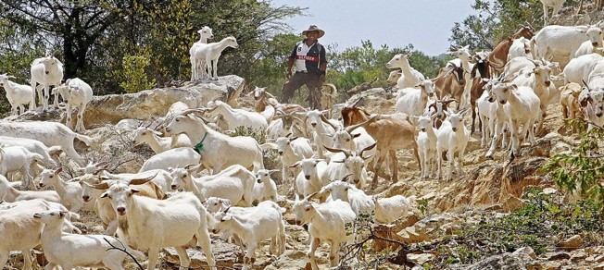
Fuente: SIAP-SAGARPA

Porcentaje de la producción de Leche por DDR 2016.

Cañada 2%
Costa 16%

Valles Centrales 30%

Tuxtepec 16%

Fuente: SIAP 2016.

Sierra Juárez 1%

Mixteca 9%

Istmo 26%

Es importante mencionar al respecto que actualmente Oaxaca ocupa el primer lugar en población caprina con 1.2 millones de cabezas y el cuarto lugar a nivel nacional en producción con 7,473 toneladas de carne en pie y 3,872 toneladas de carne en canal (SIAP).

En cuanto a la porcicultura estatal, se clasifica en dos vertientes: tecnificada o semi-tecnificada y de traspatio, siendo la de traspatio la que cuenta

de 6 mil vientres porcinos y 110 mil cabezas. Las granjas tecnificadas, por su lado aportan un volu- men de producción de carne en canal de 27,873

Figura 20. Producción de caprinos en pie y en canal por DDR.
con más cabezas de ganado de engorda, con un
toneladas, equivalentes a 1,182 millones de pesos

120000
100000
80000
Toneladas
103,572
Producción de Ganado Caprino de Pie 2016.
aproximado de 400 mil cabezas, mientras que la semi-tecnificada y tecnificada aportan poco más
(SIAP-2016).

60000
40000
20000
0

133

166

241

354 32

2,875

Figura 22. Producción de carne porcina en pie y canal por DDR.
Producción de Ganado Porcino en pie 2016 Producción de Ganado Porcino en canal 2016
(Toneladas)
19.28%
22.23%
9,000
16.94%
8,000
13.62%
6,285

2000
Toneladas
1500
1000
500
2.37%
Cañada Costa Mixteca Istmo Sierra Norte Papaloapan Valles Centrales

Producción de Ganado Caprino en canal 2016 1,964
1,424
7,000
6,000
5,000
4,000
3,000
2,000
1,000
7,000
6,000
16.03%
5,354
4,829
4,405
5,000
3,765
4,000
6.52%
3,000
1,438
1,798
2,000
1,000

0 70 86
Cañada
Cañada
127 16 0 0

Cañada Costa Mixteca Istmo Sierra Norte Papaloapan Valles Centrales
Costa
Mixteca
Istmo
Sierra Norte
Papaloapan
Valles
C
entrale
Costa
Mixteca
Istmo
Sierra Norte
Papaloapan
Valles Centrale

Fuente: SIAP-SAGARPA
Fuente: SIAP-SAGARPA.

En la entidad, la porcicultura se encuentra en la fase libre de las enfermedades de Aujeszky y

destinados para abasto, lo que resulta en un defi- ciente avance en los cambios de estatus zoosani-

Figura 24. Volumen de la producción de miel por DDR en 2016.

fiebre porcina clásica; sin embargo, se observa la introducción de ganado que no corresponde a la producción estatal en alrededor de 200 mil cabe- zas y 150 mil toneladas de carne de cerdo, sin la inspección y vigilancia adecuada, lo que pone en riesgo el desarrollo de esta actividad en el estado (SENASICA).
Todavía más, el sacrificio desordenado de ani- males se agudiza por una deficiente inspección sanitaria en rastros y una limitada vigilancia epide- miológica en los centros de sacrificio tradicionales, junto con un manejo inadecuado de los animales
tario de las Unidades de Producción oaxaqueñas. Para los aspectos de infraestructura en el sacri-
ficio de ganado para el abasto, se cuenta con diez centros: siete de carácter municipal con capacidad instalada para sacrificio mensual de 1,690 cabezas de bovinos, 560 porcinos y 15 ovinos; tres centros privados con una capacidad mensual para sacrifi- cio de 9,015 bovinos, 10,500 porcinos y 6,500 aves; además de un rastro TIF en el municipio de San Juan Bautista Tuxtepec con capacidad de sacrificio de 100 cabezas de bovinos y 200 de porcinos por turno.
2000
1800
1600
1400
1200
1000
800
600
400
200
0
Cañada

150
1,889

331

708

231 386 453
Costa
Istmo
Mixteca
Sierra Juárez
Tuxtepec
Valles Centrale

Figura 23. Producción avícola en pie y en canal por DDR.

Producción de Aves en pie por DDR 2016

10,000
8,172
8,000
6,000
1,507
4,000
722
939
1,409
2,000
297
0
Cañada
Costa
Mixteca
Istmo
Sierra Norte
Papaloapan
Valles

Fuente: SIAP-SAGARPA.

7,000
6,000
5,000
4,000
3,000
2,218
2,000
1,000
0
C
entrale
Costa
Mixteca
Istmo
Sierra Norte
Papaloapan

Producción de Aves en canal por DDR 2016
600
761
1,244
232
1,114
1,744

Fuente: SIAP, 2016.

No obstante, esta actividad ha avanzado durante los últimos años. Evidencia de esto es, sin duda, la interesante expansión de su activi- dad exportadora. En forma menos visible pero no menos importante, el Subsector cumple una doble función, cuyo impacto sobre la economía nacional es indiscutible. Por un lado, el rol polini- zador de las abejas contribuye directamente a la preservación de la biodiversidad botánica, y simul- táneamente, potencia la actividad agrícola, sobre
Valles Centrale

todo la fruticultura. La otra función silenciosa de la apicultura es su enorme aporte social, al ser com- plemento o alternativa exitosa en aquellos secto- res rurales con bajo poder adquisitivo.
6,298
En este orden, Oaxaca se consolida tanto a nivel nacional como internacional, en tanto uno de los principales productores de miel orgánica cuya calidad ha permitido que el producto se coloque en países como Bélgica, Noruega, Ingla- terra y Alemania.

En contraparte, Oaxaca no cuenta con infraes- tructura adecuada para el procesamiento industrial y de transformación de productos pecuarios; sólo existen iniciativas de productores de carne, leche, huevo y miel, entre otros, que actualmente realizan el procesamiento de manera artesanal, pero que podrían incorporarse a otros mercados si se instala dicha infraestructura.
Debe decirse que en la entidad, el gran poten- cial que se tiene para el desarrollo de este Subsector

Con respecto a la apicultura, Oaxaca dispone de un importante potencial nectapolinífero y de gran apoyo a la agricultura. De esta manera, en la actualidad se cuenta con 108 mil colmenas distri- buidas en todas las regiones del estado, con una participación nacional de 5.4%. En 2016, Oaxaca ocupó el sexto lugar nacional entre las entidades productoras de miel con 4,150 toneladas de este producto, cuyo valor de la producción fue de 183 millones 71 mil pesos. Contrariamente, 65% de
Cañada
Figura 25. Volumen de la producción anual de miel 2010-2016 en Oaxaca.

4,150
Toneladas
4,200
4,100
4,000
3,900 |  |  |  | 3,826
3,800 |  | 3,782 3,7 | 98 3,768
3,700 3,620
3,600 3,565
3,500
3,400
3,300
3,200

hace factible la implementación de la estrategia de los clúster como una posibilidad de desarrollo inte- grado en una región, lo que reduciría costos de inver- sión, operación, impactos ambientales y, sobre todo, generaría que las empresas locales se encadenaran.
esta actividad es sedentaria, lo que sólo permite obtener una cosecha al año, con un rendimiento promedio de 29 kilogramos por colmena, aprove- chando nada más la miel y la cera, dejando otros subproductos potenciales (SIAP).

Fuente: SIAP-SAGARPA
2010 2011 2012 2013 2014 2015 2016
AÑO

Por último en este punto, la región Costa del estado destaca como principal productor de miel con un 45% de la producción total de la entidad.

Figura 26. Producción de miel y cera por DDR del estado.

Porcentaje de la Producción de MIel por DDR 2016 Porcentaje de la Producción de Cera por DDR 2016
Figura 27. Localización de los Puntos de Inspección Pecuaria en Oaxaca.

Valles Centrales 11%

Tuxtepec 9%
Sierra Juárez 6%
Huajuapan de León 17%
Cañada 4%

Istmo 8%

Costa 45%

Valles Centrales 9%
Tuxtepec 7%
Sierra Juárez 6%
Huajuapan de León 10%
Istmo
6%
Cañada 3%

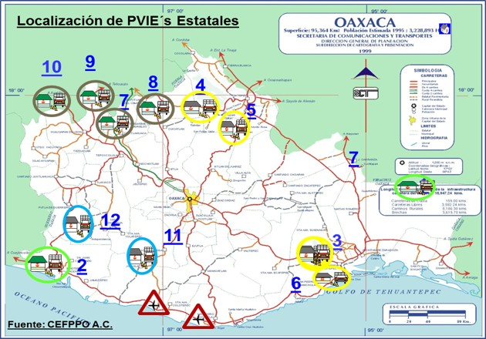
Costa 59%

Fuente: SIAP-SAGARPA
Fuente: CEFPPO A.C.

Contexto de la Sustentabilidad y Sanidad del Subsector
La biodiversidad de Oaxaca se debe a su enorme variación de climas y a su compleja orografía, geo- logía y climatología, lo que ha determinado un gran número de suelos, tipos de vegetación y, por

regiones ganaderas; para su establecimiento y conservación se realizan algunas labores de cul- tivo y manejo. Así, en las zonas tropicales se for- man los llamados “potreros”. El pastizal cultivado es común en zonas planas o de topografía ligera- mente ondulada y con menor frecuencia se pre-
A su vez, el estado cuenta con un avance en materia de Control y Manejo Zoosanitario de acuerdo con el Servicio Nacional de Sanidad, Inocuidad y Calidad Agroalimentaria (SENASICA). Por ejemplo, con fecha 03 de octubre de 2016, se obtuvo la autorización para el ingreso de 49 muni-
cipios de las regiones del Istmo y Papaloapan a la Región “A” de Oaxaca a fase de erradicación, en el marco de la Campaña Nacional contra la Tubercu- losis Bovina, con una prevalencia actual en hatos de 0.06%.

lo tanto, un alto porcentaje de especies de plantas y animales, al encontrarse aquí todos los ecosis- temas existentes en el territorio nacional.
Es cierto también que en una parte importante del territorio oaxaqueño las condiciones ambien- tales predominantes no son favorables para las actividades agropecuarias, el relieve abrupto, la calidad de los suelos y las características del clima limitan la disponibilidad natural de zonas aptas para el desarrollo de los sistemas producti- vos. No obstante, un porcentaje considerable de sus ecosistemas naturales se ha transformado en agro-ecosistemas, es decir, ecosistemas modifica- dos y manipulados por el ser humano que involu- cran a la agricultura y a la ganadería. Al respecto, el Instituto Nacional de Estadística y Geografía (INEGI) establece los pastizales cultivados como el agro-ecosistema más representativo de Oaxaca. Los pastizales cultivados en la entidad se introducen intencionalmente en las principales
sentan en declives pronunciados.
En un aspecto más de la Sustentabilidad y Sanidad del Subsector, Oaxaca dispone de 12 Puntos de Inspección Pecuaria Estatal, localizados estratégicamente a lo largo de todo el territorio estatal, estos son: Zapotitlán Palmas, Tepelmeme, Teotitlán de Flores Magón, Jalapa de Díaz, Tuxte- pec, Santa Fe y la Mar, Jalapa del Márquez, Morro de Mazatán, San Pedro Juchatengo y Llanos de Amuzgos; y dos son de Puntos de Verificación e Inspección Zoosanitarias Federales, en Cuauhté- moc y Santa María Cortijo (CEFPPO).
Esta infraestructura es parte de la Inspección y Movilización Pecuaria Estatal que coadyuva en la prevención del ingreso de enfermedades, evi- tando así la introducción a una zona o región de agentes causantes de enfermedades exóticas o endémicas que afecten la actividad pecuaria, la economía y la salud pública.
Figura 28. Regionalización de la Campaña Nacional contra la Tuberculosis Bovina en el estado.
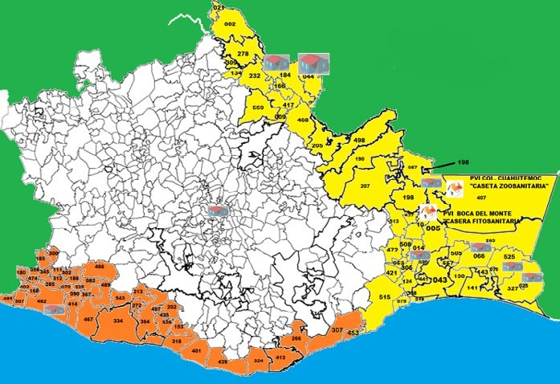
Región “A” en fase de Erradicación
Región “B” en Control
Fuente: Comité Estatal de Fomento y Protección Pecuaria (CEFPPO).

Adicionalmente, en la entidad se realizan acciones en materia de salud animal mediante la operación de diferentes campañas zoosanitarias.

Figura 29. Acciones de campañas zoosanitarias en Oaxaca.

No. | Campañas | Acciones | Región
1 | Campaña de Tuberculosis Bovina | Vigilancia y seguimiento | Zona de erradicación: 49 municipios de las regiones del Istmo y Papaloapan; la región de la Costa en control con 52 municipios.
2 | Campaña de Brucelosis Bovina, Ovina y Caprina | Vigilancia epidemiológica, vacunación | Valles Centrales, Mixteca
3 | Rabia Paralítica Bovina y Especies Ganaderas | Vacunación, captura | Zonas endémicas del estado
4 | Varroasis de las Abejas | Diagnóstico y tratamiento | Costa, Mixteca
5 | Sanidad Porcina | Acciones en bioseguridad | Valles Centrales, Costa e Istmo
Fuente: SENASICA.

Figura 30. Tipo de estatus alcanzado para enfermedades priorizadas durante los años 2010 a 2016, Oaxaca.
Figura 31. Regionalización de la Campaña Nacional contra la Varroasis de las Abejas.

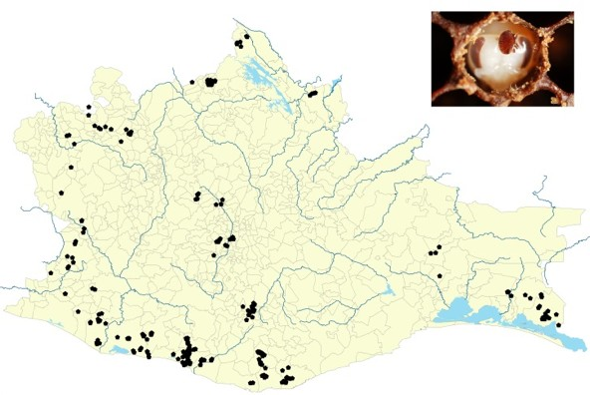

Fuente: CEFPPO.

Fuente: SENASICA.

En el estado, en la Campaña Nacional contra la Varroasis de las Abejas se realizan las acciones de:
- Aplicaciones de tratamientos.
- Muestreos de campo a colmenas pobladas.

De igual manera, la Costa oaxaqueña, con un gran potencial para la ganadería bovina pro- ductora de carne y leche, ya tiene 52 municipios identificados con baja prevalencia en tuberculosis y brucelosis bovina. Y con respecto a las demás regiones del estado, es necesario reforzar el con- trol y vigilancia epidemiológica que coadyuve en el desarrollo de la ganadería ovina, caprina y porcina y de las unidades de producción avícola y apícola.
En el mismo rubro, ante la propuesta de las visitas de revisión por la SENASICA y el Depar- tamento de Agricultura de los Estados Unidos (APHIS-USDA) a distintas regiones de los esta- dos de Veracruz, Chiapas, Tabasco y Oaxaca, que conforman la Región Sur-Istmo para el combate a la tuberculosis y brucelosis bovina, se requiere reforzar los ordenamientos y la infraestructura de control y puntos de verificación pecuaria de la entidad, a fin de ingresar la ganadería oaxaqueña a otros mercados y contribuir en los aspectos de la salud pública.
Enfermedad | 2010 | 2011 | 2012 | 2013 | 2014 | 2015 | 2016
Tuberculosis | Control | Control | Control | Control | Control | Control | Control
Brucelosis | Control | Control | Control | Control | Control | Control | Control
Aujeszky | Escasa prevalencia (4/11/04) | Escasa prevalencia (4/11/04) | Erradicación (5/10/11) | Erradicación (5/10/11) | Libre (24/09/14) | Libre (24/09/14) | Libre (24/09/14)
Fiebre porcina clásica | Libre | Libre | Libre | Libre | Libre | Libre | Libre
Influenza aviar | Erradicación (26/05/02) | Escasa prevalencia (22/06/11) | Escasa prevalencia (22/06/11) | Escasa prevalencia (22/06/11) | Libre | Libre | Libre
Newcastle | Erradicación (16/11/05) | Erradicación (16/11/05) | Libre (02/02/12) | Libre (02/02/12) | Libre (02/02/12) | Libre (02/02/12) | Libre (02/02/12)
Salmonelosis | Libre (8/09/09) | Libre (8/09/09) | Libre (02/02/12) | Libre (02/02/12) | Libre (02/02/12) | Libre (02/02/12) | Libre (02/02/12)
Varroasis de las abejas | Control | Control | Control | Control | Control | Control | Control

Por otra parte, en 2016, el Servicio Meteoroló- gico Nacional reportó que en Oaxaca se desarro-

llaron cinco huracanes categoría “Uno” y categoría “Dos” en el Océano Pacífico, y para 2017 tres hura- canes de categorías “Tres”, “Cuatro” o “Cinco”, que afectaron directamente el desarrollo de las Uni- dades de Producción Pecuaria, (CONAGUA). Otro fenómeno es la sequía atípica presentada en los meses de marzo y abril de los últimos seis años en las regiones del Istmo y parte en la Costa, lo que ha causado pérdidas importantes por más de 900 millones de pesos al Subsector Pecuario, principal- mente por la muerte de cabezas de ganado por falta de granos y forraje, además de la pérdida de la infraestructura para el desarrollo de la ganade- ría, (CONAGUA).
Es oportuno mencionar en este punto que la producción y conservación de forraje, insumo básico en la alimentación adecuada del ganado, despunta en la entidad a partir del 2008 con 522,675 toneladas y para el 2016 superó 1.8 millo- nes de toneladas, lo que coadyuvó significativa- mente a abastecer la demanda de forraje necesaria para aumentar la productividad y reducir la vulne- rabilidad de los Sistemas Producto frente a even- tos climáticos.

Figura 32. Volumen de forraje conservado en Oaxaca.

2,000,000
1,800,000
1,600,000
1,400,000

1,822,251
1,735,477

1,470,743
1,176,594

asimismo estimulando el uso de coberturas de precios y el fortalecimiento de las exportaciones. Un dato más a favor es que los oaxaqueños anualmente consumimos en promedio 20 kilo- gramos de carne de cerdo, cifra que rebasa el consumo promedio per cápita a nivel nacional de

4.3 Subsector Pesca y Acuicultura
Contexto Geográfico
Con una superficie de 93,752 km2 y una franja litoral de 568 km, Oaxaca ocupa el quinto y séptimo lugar a nivel nacional en ambos conceptos, respectiva- mente. En el territorio estatal se configuran ocho

1,200,000
1,000,000
Toneladas
800,000 722,546
600,000
400,000
200,000
0

830,928
980,495
2014, que de acuerdo con la SAGARPA fue de 16.6
kilogramos.
De lo anterior se deriva que la vinculación de los productores con la población consumidora es fundamental para incrementar la demanda y consumo interno de nuestros productos. Un buen ejemplo de esto es la carne de cerdo pro-
sistemas lagunares costeros que representan 150 mil hectáreas (INEGI, 2016). Además, se abarcan 12,609 km2 de mar territorial y 184 mil km2 de zona económica exclusiva. En el aspecto batimétrico, la máxima profundidad de la que se tiene registro para el Pacífico Mexicano se encuentra frente a las costas oaxaqueñas y parte de las de Chiapas,

Fuente: SEDAPA.
2010 2011 2012 2013 2014 2015 2016
AÑO
ducida en Oaxaca, considerada de primera cali-
dad, producida en más de 50 granjas porcinas que cumplen con los estándares de calidad y de bioseguridad necesarios para el consumo y venta del cárnico, ubicadas principalmente en los Valles
en la denominada Fosa de Tehuantepec, con más
de 6,000 metros de profundidad, ubicados en la Ecorregión del Pacífico Tropical, de acuerdo con las ecorregiones marinas y costeras (Wilkinson, et al., 2009), lo cual implica variados procesos oceano-

Figura 33. Curva de la producción de forraje en Oaxaca.
Centrales, Istmo y Costa.
gráficos y diversidad biológica. (Véase la figura 34).

Figura 34. Gráficas que señalan el lugar que ocupa el estado en superficie y extensión litoral
77%

Superficie Territorial Estatal en Kilometros Extención Litoral Estatal en Kilometros
Producción de Forrajes

Ene Feb Mar Abr May Jun Jul Ago Sep

Fuente: Plan Rector Sistema Producto Bovinos Carne.

Oct Nov Dic
Zacatecas Baja California Sur
Chiapas Tamaulipas
Jalisco Oaxaca Durango Coahuila Sonora Chihuahua
73,252
73,475
74,211
79,384
80,386
93,952
123,181
15,1571
182,052
247,938
Colima Tabasco Michoacán Chiapas Nayarit Yucatán Jalisco Campeche Tamaulipas Guerrero Oaxaca Sinaloa
142
200
228
255
269
340
351
425
433
522
568
622

Contexto Financiero y Comercial
Es necesario referir en este contexto que el bajo nivel de acceso a créditos para la actividad pecuaria afecta su participación en programas y fuentes crediticias que demandan ciertas garan- tías. Lo cual indica que en este Subsector aún no se formaliza una cultura del uso de la banca o,
Subsector Pecuario, considerando las necesi- dades del mercado y enfocándose también a la atención de pequeños y medianos productores.
En el aspecto comercial, en Oaxaca existen pocas empresas dedicadas a procesar produc- tos cárnicos con penetración en los mercados al público, pero éstas tienen muchas posibilidades

Fuente: INEGI, 2016
Veracruz Quintana Roo
Sonora Baja California Baja California Sur
720
1,170
1,209
1,493
2,131

en su caso, muchos de los productores no cum- plen con los requisitos para tener acceso a dicho servicio.
En el tema de financiamiento es obligado su impulso y promoción por parte de las instancias del Gobierno, orientado a las asociaciones del
de crecer más y existe la factibilidad de que se instalen otras nuevas.
La comercialización pecuaria, por su parte, se realiza a través de apoyos fiscales, requiriéndose de mecanismos de mercado y de esquemas de negociación entre productores y compradores,
Respecto a las aguas interiores, en el estado se describen 14 cuencas hidrográficas que aportan aguas a 33 ríos principales, ocho regiones hidro- lógicas desembocando hacia dos vertientes, una hacia el Golfo y otra hacia el Pacífico; contando de igual manera con el segundo río más impor-
tante del país, el Papaloapan, con 47 millones de metros cúbicos de acuerdo con el escurrimiento medio anual. (Véase la figura 35).
La configuración y escurrimientos de estas cuencas aportan a cuatro presas principa- les (Benito Juárez, Miguel Alemán o Temascal,

Miguel de la Madrid Hurtado o Cerro de Oro y la Presa Yosocuta), que en su conjunto generan una extensión de 78,360 hectáreas de espejo de agua. Solo las presas Cerro de Oro y Temascal están den- tro de las 17 principales de México, y al conectarse representan la tercera más grande con 69 mil hec- táreas y 10,719 hectómetros cúbicos de capacidad.
En este rubro, de acuerdo con datos del Sistema de Información Geográfica de Acuíferos y Cuen- cas de la CONAGUA, en Oaxaca, 2.07% del agua es de origen subterráneo y corresponde a 1,399.26 millones de metros cúbicos; mientras 97.93% es agua superficial (66,197.84 millones de metros cúbicos) (CONAGUA, 2015).
dos por la CONAPESCA sólo dos Sistemas Producto: Tilapia y Trucha, según consta en actas de 2014 y 2017, con diagnósticos y planes rectores obsole- tos, por lo que se requiere implementar nuevos instrumentos que orienten el desarrollo de dichas cadenas productivas en el aspecto económico, comercial y productivo, para focalizar las inversio- nes de mejor manera, dado de que existe potencial para hacerlo y desarrollar otras nuevas cadenas.
culada del sector productivo y las dependencias de Gobierno, desaprovechándose este poten- cial de conocimiento y acervo informativo para desarrollar proyectos en beneficio del Subsector. Al respecto, los artículos 28, 29 y 30 de la Ley de Pesca y Acuacultura Sustentables para el Estado de Oaxaca establecen la creación de la Red Esta- tal de Investigación Pesquera y Acuícola como un órgano para la vinculación y coordinación de las

Figura 35. Representación de los ríos y presas más importantes del país, destacando los del estado de Oaxaca.
Es oportuno observar que en este Subsector no se ha avanzado con la integración de convenios
acciones de investigación y desarrollo tecnológico para el Subsector.

Tecolutla Lerma-Santiago
Hondo Pánuco Bravo Balsas
Principales ríos del país según su escurrimiento
medio anual en millones de m3.

5.5
8.5
11
12
13
14.5
22.5

Cerro de Oro El Comedero Lago Toronto
Huites El Mahone El Novillo El Oviachic
El Humaya o Varejonal
El Palmito Las Adjuntas
Falcón
2,600
2,800
2,894
2,908
2,921
2,963
2,989
3,072
3,336
3,910
3,912
Principales presas de México
según su capacidad de almacena- miento en hectómetros cúbicos.
de colaboración que den certeza para el desarro- llo y atracción de las inversiones tanto del sector social como del privado; ni se ha promovido la investigación para la transferencia y desarrollo de tecnología. En los últimos seis años solamente se han aplicado ocho de estos instrumentos con
universidades, enfocados en su mayoría a la eva-
En este contexto es importante el desarrollo de una política pública focalizada en el aprove- chamiento productivo a través de estrategias de inversión en zonas de alto potencial productivo de especies como la tilapia, trucha y camarón, pesque- rías marinas y estuarinas; partiendo de programas,
subprogramas y acciones en alineación con los

Coatzacoalcos
Grijalva Papaloapan Usumacinta

Fuente: CONAGUA, 2015.
La Amistad
25 Aguamilpa
Temascal
47 Malpaso o Raudales
56 Infiernillo La Angostura
4,462
5,540

8,119

10,596

12,500
12,762
luación de los programas de Extensionismo Rural. (Véase la figura 36).
Por su parte, la oferta educativa y de investiga- ción pesquera y acuícola en el estado de Oaxaca se desarrolla a través de siete Universidades y Centros de Investigación que forman parte de los Sistemas de Tecnológicos Nacionales, el Instituto Politécnico Nacional, el Sistema de Universidades
fondos de financiamiento y estructuras de los entes administrativos y financieros gubernamentales (Dirección de Pesca y Acuacultura, SEDAPA, 2017).

Contexto de la Sustentabilidad y Sanidad del Subsector
Oaxaca es un estado rico en biodiversidad, dado que cuenta con 8,431 especies de flora y 4,543

Contexto de las Políticas Públicas y Situación Normativa
En este aspecto, como ya se citó, se dispone de la Ley de Pesca y Acuacultura Sustentables para el Estado de Oaxaca, reformada el 12 de febrero de
Siguiendo con este Subsector, la entidad tiene 42 municipios con actividad preponderantemente pesquera en el marco de la Ley de Pesca y Acuacul- tura Sustentables del Estado de Oaxaca, que en su Artículo 3, fracción X, señala que se deberán insta-
Estatales de Oaxaca y la Universidad Autónoma “Benito Juárez” de Oaxaca. No obstante, esta labor académica y de investigación ha estado desvin-
especies de fauna (García, Ordóñez & Briones, 2004). En la parte marina, se capturan 41 espe- cies de interés comercial (CONAPESCA, 2015), sin

2013, un instrumento que establece las facultades
y responsabilidades del Estado para la administra- ción y regulación del Subsector. Sin embargo, aún
lar los Órganos Colegiados denominados Consejo Estatal de Pesca y Consejos Municipales de Pesca y
Acuacultura como medios de concertación, coordi-
Figura 36. Incremento de los instrumentos de ordenamiento pesquero y acuícola y acuerdos de colaboración con instancias educativas en el periodo 2010-2016

falta que se elabore y publique su correspondiente Reglamento para dar puntual certeza al actuar del Gobierno en esta materia.
Los artículos 9, fracción XXV, 63 y 63 bis de la citada ley, establecen la creación del Sistema Esta- tal de Información Pesquera y Acuícola como una plataforma que integre la información estadística en materia productiva, económica y social del Sub- sector Pesca y Acuacultura; sin embargo, todavía no cuenta con este instrumento tan necesario para dar
nación e inducción de acciones con los gobiernos Federal, Estatal y Municipal para la administración de las actividades acuícolas y pesqueras.
En cuanto al Ordenamiento Acuícola y Pes- quero, en los últimos seis años se desarrollaron cinco instrumentos (padrones, inventarios y cen- sos), los cuales han presentado información ses- gada y en algunos casos aislada, que no refleja la totalidad de lo que el Subsector realiza en el estado, al no haber sido incluyente en sus pro-
Instrumentos de ordenamiento pesquero y acuícola
realizados en el Estado de Oaxaca.

2 Pesquero
Acuícola
1

1 Regional
Acuerdos de colaboración con universidades
en materia acuícola y pesquera.

3

2

1

certeza a las acciones de planeación y desarrollo
de las políticas públicas inherentes, que a su vez se integrará con el Registro Estatal de Pesca y Acuacul-
cesos por no incorporar a los tres órdenes de Gobierno.
En materia de Planeación para el Desarrollo de
0
2010 2011 2012 2013 2014 2015 2016
2 Estatal

AÑO
0
2011 2012 2013 2014 2015 2016

tura, el cual a la fecha tampoco se ha integrado.
las Cadenas Productivas, a la fecha están reconoci- Fuente: SEDAPA.

embargo, la sobreexplotación y el deterioro del hábitat han provocado merma en las pesquerías y, por ende, en la calidad de vida de los pescadores y de las comunidades pesqueras, por lo que se requiere implementar acciones de restauración y manejo sustentable del hábitat.
Los cuerpos de aguas interiores y estuari- nas en Oaxaca representan 220 mil hectáreas de superficie que incluyen presas y lagunas costeras con vocación pesquera y acuícola. Pero de igual manera, muchas de estas zonas se encuentran en deterioro o sobrexplotación, particularmente
minación, afectando la calidad del agua y de los organismos, particularmente en zonas de interés pesquero.
En el marco de la Administración y Planeación para el Aprovechamiento de los Recursos Mari- nos y Acuícolas, a nivel nacional se implementan instrumentos como son los Planes de Manejo Pesqueros y Acuícolas, que determinan los pro- cesos, mecanismos y alcances de las pesquerías y empoderan a la población para el aprovecha- miento y cuidado de sus recursos. Al respecto, en Oaxaca no se han actualizado los planes que se
En la entidad, la producción oficial en pesca es de 19,245 toneladas (figura 38), lo que se estima solo representa 60% de la producción total del estado, habiendo una producción de 12,830 tone- ladas no registrada oficialmente, producto de la pesca ilegal o acuacultura informal. Para este tema la entidad sólo cuenta con cinco inspectores fede- rales asignados por la CONAPESCA en apoyo al seguimiento de las vedas, que en algunos casos son rotados a otras entidades según se priorice
la atención a nivel nacional, siendo insuficiente el personal dada la extensión del territorio esta- tal. Asimismo, de las 1,058 Unidades de Produc- ción Pesquera y Acuícola registradas oficialmente ante el Registro Nacional de Pesca y Acuacultura, correspondiendo 283 a pesca y 775 a acuacultura (persona física o moral titular del RNPA), se estima que éstas representan 40% de las que realmente existen (CONAPESCA, 2015).

afectándose las pesquerías de interés comercial y consumo humano (CONAGUA, 2015).
elaboraron desde hace más de ocho años: el del Sistema Lagunar Huave (UMAR, 2007) y el de la
Figura 38. Comportamiento de la producción pesquera en cuerpos de aguas continentales, esteros y lagunas costeras en Oaxaca en el periodo 2009-2016.

De los sistemas lagunares con los que cuenta el estado, destacan: el Sistema Lagunar Mar Muerto; el Sistema Lagunar Huave (Laguna Superior e
Presa Lázaro Cárdenas de San Francisco Yosocuta (INAPESCA-CRIP, 2009), además de requerirse la integración de nuevos planes de manejo para los
Producción pesquera en toneladas en cuerpos de agua continental de Oaxaca.
Producción pesquera de camarón en toneladas en esteros y lagunas costeras de Oaxaca.
1400

Inferior); Garrapatero, La Colorada y Manialtepec; Cerro Hermoso; Chacahua-Pastoria; Miniyua; y
cuerpos de agua donde está creciendo la activi- dad acuícola y pesquera.
600
500

413

376
356
194
20

480
1200
1000
1,210
1,060

Corralero-Alotengo (CONAGUA, 2015). Algunos
El estado, de acuerdo con el SENASICA, en mate-
400
800

de estos en proceso de eutrificación por presen-
ria de control y manejo sanitario ocupa un estatus
300
600
974
941
637

cia de la barra (banco de arena que no permite el intercambio del agua de mar con la laguna), lo que
de “Baja Prevalencia”, considerando que aún se necesita ampliar la cobertura para dar seguimiento
200
100
400
200
622

provoca que los organismos no realicen su ciclo de a las acciones de movilización de productos pes- ₀ 0

reproducción y disminuya la fuente de alimento, además de una intoxicación por falta de oxígeno, disminuyendo la capacidad biológica de especies
queros y acuícolas, así como la atención de campa- ñas sanitarias. Para Oaxaca, el SENASICA reconoce un universo atendible de 439 Unidades de Produc-
2009 2010 2011 2012 2013 2014 2015
2016
2009 2010 2011 2012 2013 2014 2015
2016

de interés; debido a esto la producción pesquera, particularmente de camarón, presenta un decre- mento de 40% en los últimos cinco años.
Asimismo, las actividades de aprovechamiento de hidrocarburos, la agricultura y otras de carácter antropogénico, entre ellas la pesca ilegal con artes de pesca prohibidas, causan problemas de conta-
ción Acuícola (UPA), de las cuales 14 se encuentran “Certificadas” y 20 con reconocimiento de “Buenas Prácticas”. De éstas, el Comité Oaxaqueño de Sani- dad e Inocuidad A.C. (COSIA, 2017) da seguimiento a 210 UPA´s, como Órgano Auxiliar facultado por el SENASICA. (Véase la figura 37).
En cuanto a fenómenos meteorológicos, en 2016 se desarrollaron cinco huracanes categoría “Uno” y “Dos” en el Océano Pacífico (Bravo, 2017) y para 2017 el Servicio Meteorológico Nacional pronosticó para Oaxaca tres huracanes categorías “Tres”, “Cuatro” y “Cinco”, fenómenos que en los últi- mos cinco años causaron pérdidas por más de 327 millones de pesos en el Subsector Pesquero y Acuí-
de servicios y comercial, que permitan el desarrollo tecnológico y productivo del Subsector (Dirección de Pesca y Acuacultura, SEDAPA, 2017).

Contexto Productivo y de Infraestructura de Servicios
La producción acuícola en Oaxaca está desarro- llada con una infraestructura que pasó de 409 a 779

Figura 37. Unidades reconocidas ante el SENASICA de 2013 a 2016 y UPAs que cuentan con su RNPA en Oaxaca.
cola, principalmente en infraestructura portuaria, daños ambientales, embarcaciones, motores, artes
Unidades de Producción o Granjas registradas ofi- cialmente a 2016, teniéndose datos de que existen

Número de UPAs con reconocimiento en buenas
prácticas, cuarentena y certificación.
14
1
12 Cuarentena

10
2
10 Certificadas
8 BPPA
1
6
1
4

6
2 2
Número de UPAs inscritas en el Registro Nacional de
Pesca y Acuacultura.

800
779
594
700
600
500
400
409 409 409
de pesca y estanques acuícolas, de cuyos fondos de atención no se ha beneficiado el Subsector.
En materia de Estudios y Desarrollo Tecnoló- gico, el estado y la Federación realizaron en los últimos seis años, dos estudios para el desarrollo de parques acuícolas y dos para obras de infraestruc- tura portuaria. Sin embargo, dada la potencialidad geográfica y biológica, es importante elaborar más
alrededor de 904 Unidades en la entidad, con una superficie estimada de 2,020 hectáreas, de las cuales: 10 hectáreas son de trucha; 170 hectáreas son de tilapia y 1,840 hectáreas se dedican al camarón, esti- mando que la capacidad productiva real es del orden de 4,500 toneladas. No obstante, la mayoría de esta infraestructura se deriva de los incentivos tanto fede- rales como estatales que oficialmente reportan 432

0 2013

1
2014

2015

2016
200
402
2009 2010 2011 2012 2013 2014 2015
estudios para conocer nuevas áreas y especies de
aprovechamiento en materia pesquera y acuícola,
toneladas con un valor de 11.9 millones de pesos, lo que coloca a Oaxaca en la posición 28 en materia de

Fuente: SEDAPA.
así como para desarrollar infraestructura portuaria,
producción acuícola a nivel nacional, y por lo tanto en

la necesidad de fortalecer e incrementar las acciones en esta materia, así ampliar otras cadenas y especies
En la entidad se cuenta con tres centros acuí- colas para producción de crías de tilapia, dos de
Figura 40. Embarcaciones mayores y pesca ribereñas activas en Oaxaca que cuentan con un registro en el periodo 2011-2015.

como la maricultura, al existir un potencial identifi- cado por la Universidad del Mar mediante estudios
ellos bajo la administración gubernamental: el Centro Acuícola de Temascal, a cargo de la CONA-
Embarcaciones mayores de pesca de altamar activas y registradas oficialmente.
Embarcaciones de pesca ribereña activas y registradas oficalmente.

de vocación para el cultivo de ostión, crustáceos y peces marinos (CONAPESCA, 2015).
Es importante señalar en este aspecto que la ino- perancia y sub utilización de las Unidades Acuícolas se deriva parcialmente de la falta de capital para la
PESCA y el Centro Acuícola de Jalapa del Marqués, responsabilidad del Gobierno del Estado (SEMAR- NAT, 2016), que poseen la capacidad productiva de hasta 7.5 millones de crías. Para la especie trucha se dispone de cinco centros con capacidad de 2.5
80 76
70
60
50 38
40 36

2500
2000
1500

1,912

1,864 1,896 1,928

adquisición de insumos como crías, post larvas y ali- mentos balanceados para el arranque de operacio-
millones. En ambos casos, una producción insufi- 30
ciente debido a que para el estado la demanda de 20
33 1000
500

nes. De igual manera, el rezago tecnológico es otro
crías de tilapia al año se estima en 50 millones de
0 0

factor que influye en los rendimientos productivos
organismos y para trucha en 10 millones de orga-
2011
2012
2013
2014
2015
2011
2012
2013
2014
2015

de las Unidades, toda vez que el equipamiento en las mismas resulta insuficiente, lo que provoca per- dida de la rentabilidad de las pesquerías.
nismos, importando este déficit de otras entida- des. (Véase la figura 39).
Fuente: CONAPESCA, 2011- 2015.
En relación con los gastos operativos de la acti-
15 a 30 días, en promedio se utilizan 45 mil litros

Figura 39. Comportamiento de la población acuícola y de crías en el el Estado de Oaxca en el periodo de 2009-2005.
Producción acuícola en toneladas de peso vivo. Producción de crías de tilapia de los centros
vidad pesquera, estos son elevados; por ejemplo, para que una embarcación ribereña con motor fuera de borda de 60 HP en promedio pueda salir
de diésel, lo que representa un gasto de 767,250 pesos; a esto debe sumarse el avituallamiento y gastos operativos, es decir, cerca de 900 mil

1,600
1,400
1,365
Acuícolas de Temascal y Jalapa del Marqués.
a la pesca durante dos días, se requieren ochenta litros de gasolina, lo que representa un gasto de
pesos por viaje en promedio. Considerando que su capacidad regular de pesca es de 12 toneladas

1,200
1,000
800
1,194
704
3000000
2500000
2000000
2,566,800
aproximadamente 1,360 pesos, cuando el volu-
men y valor de las capturas llega a ser en promedio 200 kg por viaje, con un valor de ocho mil pesos,
de camarón, el valor de estas capturas representa un millón 800 mil pesos, lo que indica que 40% del gasto vía la pesca de altamar es en combus-

600
1500000
que se divide entre tres a cuatro pescadores que
tible. Cabe mencionar que un barco da empleo

400
2,079,600
1,940,500
1,677,400
2,014,670
453 430
433
1000000
1,169,000
se embarcan y, que según las condiciones del mar,
directo a seis tripulantes. Es claro que este encare-

200 2009 2010 2011 2012 2013 2014 2015
500000
0
2010

2011

2012

2013

2014

2015
esto se puede realizar a veces una vez por semana. Si se trata de pesca de altamar, un barco de la flota pesquera en Oaxaca puede utilizar y contener
cimiento de la actividad disminuye la rentabilidad de las pesquerías oaxaqueñas (Dirección de Pesca y Acuacultura, SEDAPA 2017).

Fuente: CONAPESCA / Dirección de Pesca y Acuacultura SEDAPA.
de 30 mil a 80 mil litros de diésel; para un viaje de

Con respecto a la flota de altamar, está consti-
con un valor de 329.1 millones de pesos, en la
Figura 41. Producción pesquera y ribereña de peso vivo en el ciclo 2009-2015.

tuida por 37 barcos, de los cuales 33 están activos pero rebasan una vida útil de 40 años. La produc- ción de pesca de esta flota representa 1,276 tone-
que están involucrados siete mil pescadores, que corresponde a 91% de toda la producción acuí- cola y pesquera en el estado. Sin embargo, esta
Producción pesquera de altamar en toneladas de peso vivo.
Producción pesquera ribereña y de aguas interiores en toneladas de peso vivo.
20,000

ladas con un valor de 66.7 millones de pesos y está
flota en su mayoría se encuentra obsoleta pues las
1,800
18,000
17,959

orientada a la pesca de camarón y escama, depen-
embarcaciones tienen más de 20 años de vida útil
1,600
1,530
16,000

diendo directamente de esta actividad 198 pesca-
y a la fecha sólo se ha renovado o modernizado
1,400

1,247
14,000
12,862
14,067

15,642

dores. Dadas las condiciones de las embarcaciones
22% de la flota mediante los programas guber-
1,200
12,000

y políticas de retiro, la pesca de altura en Oaxaca sigue una tendencia negativa, por lo que esta acti- vidad de gran potencial puede perderse junto con sus fuentes de empleo (CONAPESCA, 2015).
En cuanto a la pesca ribereña y de aguas
namentales, por lo que existe una gran brecha que atender (véase la figura 40), aunado a la falta de equipamiento como motores, artes de pesca, equipo de conservación, radios y equipos de geo- localización; situación que hace poco eficientes
1,000
800
600
400
200
1,277
719

638

599
10,000
8,000
6,000
4,000
2,000

9,429

8,610

interiores, se tiene un registro que pasó a 1,928
las capturas y pone en riesgo la vida en el mar de
0 0

embarcaciones dedicadas a la pesca comercial,
quienes realizan la actividad (CONAPESCA, 2015).
2009
2010
2011
2012
2013
2014
2015
2009
2010
2011
2012
2013
2014
2015

que representan 17,515 toneladas de producción
Fuente: CONAPESCA, 2015.

En Oaxaca, la infraestructura de acopio pes- quero está constituida por siete plantas de proce- samiento, de las cuales tres plantas de congelación están activas en el puerto de Salina Cruz, con una capacidad de 350 toneladas de frío, así como 12 fábricas de hielo, algunas de ellas fuera de las comunidades pesqueras. Sin embargo, la produc- ción acuícola y pesquera en las demás regiones no cuenta con un centro de acopio y conserva- ción que permita resguardar los productos en adecuadas condiciones de inocuidad y manejo y su rentabilidad sea mayor (Dirección de Pesca y Acuacultura, SEDAPA, 2017).
En lo concerniente a los procesos de industria- lización y transformación de productos pesque- ros, en la entidad no se cuenta con infraestructura adecuada. Sólo existen iniciativas artesanales de pescadores y productores de transformar pro- ductos como embutidos, conservas y escabeches, filetes, pulpas, ahumados, camarón cocido, entre otros productos, pero que podrían incorporarse a los mercados si se cuenta con la infraestructura necesaria; salvo el camarón, que se congela en las plantas mencionadas anteriormente.
Es de mencionarse que muchos de los proyec- tos estratégicos no se gestionan adecuadamente por los interesados debido a la falta de estudios de pre-inversión adecuados para la correcta via- bilidad de los mismos. Tampoco se prevén ni se realizan los estudios de los impactos en materia
potencial biológico de las zonas. Por sus condicio- nes favorables, en Oaxaca se realizan diez torneos de pesca deportiva al año; tres son de talla inter- nacional y siete son nacionales, de especies como el pez vela, marlín, dorado y lobina.
En cuanto a la infraestructura portuaria, el estado cuenta con un puerto de altura en el muni- cipio de Salina Cruz, con capacidad de 13.4 millo- nes de toneladas de carga; ubicándose en una zona industrial pesquera con muelles de espigón, varaderos, estación de carga de combustible, con deficiente operación; además de dos puertos de cabotaje para el atraque de embarcaciones de mediana altura, uno en Santa Cruz Huatulco y otro en Puerto Ángel, en el municipio de Pochutla. Sin embargo, esta infraestructura es limitada, pues las comunidades pesqueras donde se descargan los productos no disponen de los espacios necesarios para las maniobras de embarque y desembarque, lo que dificulta las faenas y pone en riesgo la segu- ridad de personas y la inocuidad de los productos (CONAPESCA, 2015).
Por otra parte, la infraestructura destinada a la protección de los sistemas lagunares como las escolleras y espigones requiere de manteni- miento. Las siete escolleras y tres espigones exis- tentes, ubicados en San Francisco del Mar, Cerro Hermoso, Chacahua y Corralero, que representan
2.17 km, ya presentan deterioro y no cumplen su función, siendo necesario mantenerlos para evitar
Otro problema es el derivado de los fenóme- nos naturales que afectan directamente los activos y producción del Subsector, donde se han tenido pérdidas en los últimos cinco años por el orden de los 50 millones de pesos, particularmente en lanchas, motores, artes de pesca, producciones e infraestructura acuícola, mostrando la vulnerabi- lidad de los productores para recuperarse al no contar con un esquema de aseguramiento.
En este sentido, para Oaxaca, con el gran potencial que tiene para el desarrollo del Subsector Pesca y Acuacultura, es factible la implementación de la estrategia de los clúster, como una posibili- dad de desarrollo integrado en una región, lo que reduciría costos de inversión, operación, impactos ambientales y, sobre todo, generaría el encadena- miento productivo de las empresas locales.

Contexto del Capital Humano
En el territorio oaxaqueño existen nueve mil per- sonas dedicadas directamente al Subsector Pesca y Acuacultura que generan un valor económico de la producción de 421 mdp; de éstas, sólo 28% han recibido los servicios de asistencia técnica y capacitación en los últimos cinco años mediante los Programas de Atención del Componente de Extensionismo (véase la figura 43), dado que la necesidad de capacitación es amplia y la atención
insuficiente para generar impactos positivos en el incremento de la productividad.
Para reforzar los conocimientos y mejorar las habilidades de los productores, la participación en foros para este efecto en los últimos cinco años ha sido limitada; únicamente se tiene registro de cinco eventos de intercambios locales y naciona- les (INEGI, 2015).
En Oaxaca solo están vigentes dos Comités Sis- temas Producto que corresponden a las cadenas productivas de trucha y tilapia que requieren forta- lecerse. Sin embargo, existen cadenas productivas por organizarse, la de camarón, escama marina y ostión, que podrían fortalecer las gestiones de pro- yectos en beneficio colectivo, además de mejorar las capacidades gerenciales de las organizaciones para ser más competitivas en los mercados.
Con relación a los incentivos directos para la productividad pesquera y acuícola otorgados por circunstancias derivadas de las vedas, desastres natu- rales, apoyos directos, entre otros, el Subsector en los últimos seis años ha sido atendido en un número de 3,270 pescadores a través de los programas de PROPESCA, particularmente el implementado por la CONAPESCA (Dirección de Pesca y Acuacultura, SEDAPA, 2017). No obstante, otro gran porcentaje de pescadores no ha podido atenderse en función de la disponibilidad presupuestal del Programa.

ambiental, lo que es un requisito para la gestión
el cierre de las bocas de los ríos a causa del azolva-
Figura 43. Productores oaxaqueños beneficiados con Extensionismo Rural y del Incentivo PROPESCA

de los financiamientos, lo que origina que los pro- yectos no sean autorizados.
La diversificación de las actividades de pesca
genera ingresos y a su vez permite aprovechar el
miento y el acarreo litoral, lo que impide el inter- cambio de agua y especies de interés pesquero. (Véase la figura 42).

Número de productores beneficiados con servicios de asistencia técnica y capacitación del Programa de Extensionismo Rural.

Número de pescadores beneficiados con el Incentivo Propesca a partir de su arranque.

900
742
815

Figura 42. Comportamiento de la producción de camarón en el periodo de 2009-2015 y representación gráfica de la
estrucctura de protección maritima en Oaxaca.
800
700
1400

1,261

Toneladas de producción pesquera de altamar
Metros lineales de estructuras de protección marítima
600
1200

acopiada en Oaxaca (Camarón).
en sistemas lagunares costeros (escolleras y espigones).
500
520
1000
800

862

1.200
1,147
Corralero
530
400
421
600

1.000
935
958
300

800
Chacahua
200
400 393

600

478 540
449

Cerro Hermoso
552
100 28
200
0

400 430 0

200
0
San Francisco
del Mar

660
2011 2012 2013 2014 2015
2016
2013
2014
2015
2016

2009 2010 2011 2012 2013 2014 2015
Fuente: CONAPESCA, SAGARPA.

Fuente: CONAPESCA, 2009 - 2015.

A su vez, la innovación en los procesos de producción acuícola y pesquera es un tema que aún no se ha desarrollado como se requiere en Oaxaca. Los métodos productivos y de captura son los mismos que por más de 15 años se han implementado, generando que la actividad no crezca y se desarrolle por sí sola, y que al contrario, dependa de los incentivos y subsidios, desaprove- chando los instrumentos de coordinación con las instituciones de investigación y el sector privado para realizar trasferencia tecnológica local, nacio- nal e internacional.
Particularmente en el marco de la Transversali- dad para la Atención de Grupos Vulnerables, en el
estado de Oaxaca, 224 comunidades de 42 munici- pios se dedican a la actividad pesquera y acuícola. Y de los 31 municipios que ejercen la pesca ribe- reña, 74% de ellos son de Alta y Muy Alta Margina- ción con población indígena. En este rubro, el alto nivel de rezago social y pobreza referenciada por los indicadores de la Organización para la Coopera- ción y el Desarrollo Económico (OCDE, 2015) refiere que la entidad ocupa el lugar 32 a nivel nacional, por lo que se requieren estrategias de apoyo e inclusión al sector económico y productivo de estos grupos. (Véase la figura 44).
De acuerdo con el Presupuesto de Egresos de la Federación para el Ejercicio Fiscal 2017, la Finan- ciera Nacional de Desarrollo Agropecuario, Rural, Forestal y Pesquero (FND), institución de otorga- miento de créditos, tuvo una asignación presu- puestal de 900 millones de pesos.
En el tema de financiamiento, se pretende apoyar a las asociaciones del Subsector Acuícola y Pesquero en el medio rural, considerando las necesidades del mercado y enfocándose a aten- der a pequeños y medianos productores para impulsar el desarrollo de innovación tecnológica; capacitar y asesorar al Sector Rural; brindar ase- soría técnica; canalizar recursos financieros a pro- ductores pesqueros y propiciar condiciones de financiamiento.
resma implementado por la SEDAPA. Sin embargo, existen otras cadenas productivas que pueden promocionarse en eventos de difusión y comer- cialización con estándares de foros nacionales e internacionales, que fortalecerían las inversiones y los vínculos de mercado de la entidad (Dirección de Pesca y Acuacultura, 2017).
En la actualidad, los espacios donde se expen- den los productos acuícolas y pesqueros están predominantemente incorporados en los mer- cados municipales y locales; siendo escasas las empresas que realizan la venta de productos en lugares independientes, lo que repercute en que los consumidores disminuyan la frecuencia en el consumo de estos productos, debido, entre otros factores, al precio y frescura de los mismos. Aun

Figura 44. Pescadores y familias que cuentan con granjas acuícolas beneficiados en diversos programas gubernamen- tales en el periodo 2011-2016.
En el aspecto comercial, en Oaxaca existen sólo cuatro empresas pesqueras y acuícolas for- males con penetración en los mercados al público.
así, los puntos de venta móviles, fijos y semifijos operados por productores podrían ofrecer una alternativa al consumidor y la garantía en la cali-

Número de productores beneficiados de zonas de alta y muy alta marginación con el Programa de Concurrencia con entidades federativas.

59 59
50

38
35
21

2010 2011 2012 2013 2014 2015 2016

Fuente: SEDAPA-PESA/SAGARPA, 2016.

En otro orden, de acuerdo con la Clasificación de los Estratos que realiza la SAGARPA-FAO (2014), según su nivel de ingresos, ubica a los productores oaxaqueños en el Estrato Uno, que corresponde a: Subsistencia sin Vinculación al Mercado y Auto- consumo. Por ello, la actividad pesquera y acuí- cola se vuelve una alternativa de producción de alimentos de origen animal por su calidad nutri- cional apta para la dieta de los menores de edad y personas adultas, que a su vez permite la comer- cialización de excedentes para mejorar el ingreso, y con respecto al medio ambiente, representa un aprovechamiento racional y sustentable.
Número de familias beneficiadas con proyectos
acuícolas en el Programa Estratégico de Seguridad Alimentaria.

174
103
48
8
7
2
2011 2012 2013 2014 2015 2016

Contexto Financiero y Comercial
En la Ley de Pesca y Acuacultura Sustentable ya referida, sus artículos 9, fracción X, 26 y 27, establecen la formación del Fondo de Garantía Pesquero y Acuícola. Sin embargo, no existe un res- paldo financiero para los pescadores y acuicultores que les permita participar en programas y fuentes crediticias que demandan ciertas garantías, lo cual indica que en este Sector aún no se formaliza una cultura del uso de la banca, o en su caso, los requi- sitos todavía no pueden ser superados por muchos de los productores.
Dichas empresas, que podrían crecer más, así como otras nuevas, demandan fortalecer acciones de mercadotecnia, estudios de mercado, desarro- llo de marcas, registros, etiquetas, etcétera.
También en el Presupuesto de Egresos de la Federación, para el Ejercicio Fiscal 2017, al Pro- grama de Apoyos a la Comercialización se le asignó un presupuesto de 9,421.8 millones de pesos, de los cuales 9,144.6 millones fueron para Incentivos a la Comercialización y 277.2 millones para Promo- ción Comercial y Fomento a las Exportaciones.
En el ámbito del Fortalecimiento de la Comer- cialización Acuícola y Pesquera que se realiza a través de apoyos fiscales a la comercialización, es necesario fomentar mecanismos de mercado y diseño de esquemas de negociación entre productores y compradores, estimular el uso de coberturas de riesgos de precios, generar y difun- dir información de mercados e identificar y pro- mover las exportaciones.
Por otra parte, la vinculación de los producto- res con la población consumidora resulta vital para incrementar la demanda y el consumo interno de productos, considerando que el consumo per cápita de la población oaxaqueña en este tipo de alimentos es de siete a nueve kilogramos al año. Al respecto, actualmente sólo se realizan cuatro eventos al año, siendo las Ferias de la Tilapia en el Papaloapan y el Istmo, y el Programa de Cua-
dad de sus productos.

Seguridad Alimentaria
Para que las familias logren su Seguridad Alimen- taria (SA), el abasto de alimentos debe ser opor- tuno, suficiente e incluyente (LDRS, 2001). La SA es un derecho elemental e irrenunciable de cual- quier persona o grupo de personas (familias) que adquiere desde que nace y durante el transcurso de su vida, debiendo tener la disponibilidad suficiente de alimentos en su comunidad, con una distribu- ción equitativa para los hogares, así como el acceso físico y económico, tanto en cantidad y calidad, a alimentos sanos e inocuos (que no cause daño por su ingesta), nutritivos, producidos de manera soste- nible para el medio ambiente y la sociedad.
El Consejo Nacional de Evaluación de la Política de Desarrollo Social (CONEVAL), en su documento de “Seguridad Alimentaria y Principales Proble- mas de Nutrición” (2005), señala que los estados que presentan mayores porcentajes de población con pobreza alimentaria son: Chiapas, Guerrero y Oaxaca, con el 47, 42 y 38% de su población total, respectivamente. Antes, en el 2002, ya se había creado el Proyecto Piloto de Seguridad Alimenta- ria auspiciado por la FAO y el Gobierno Federal a través de la SAGARPA, y en el año 2005, el Proyecto Estratégico de Seguridad Alimentaria (PESA) inicia como una estrategia diferenciada de desarrollo

rural que implica la producción de alimentos para comunidades de Alta y Muy Alta Marginación.
En este sentido, del 2012 al 2016 la población en pobreza del estado se incrementó en 7.9%, siendo 66.8% del total de la población oaxaqueña que vive en esta condición. Asimismo, en 2016 la población en situación de carencia por acceso a la alimenta- ción se incrementó en 27.1% (CONEVAL, 2016), que corresponde a un aproximado de 400 mil personas. Entre las causas que generan la inseguri- dad alimentaria en la entidad se encuentran la escasa disponibilidad de alimentos saludables y nutritivos, dificultades de accesos a las comuni- dades rurales, dispersión geográfica que gene- ran incrementos en los precios de los productos
alimenticios, aunado a ello, el empleo escaso y mal remunerado, igual que el nulo o bajo nivel de ingreso de las familias rurales, contribuyen a que el acceso a los alimentos sea inasequible.
Finalmente, la inestabilidad en la produc- ción y la baja productividad en Oaxaca se debe a las dificultades del contexto geográfico de las comunidades rurales, la falta de activos para la producción y el insuficiente desarrollo de mejo- res prácticas productivas, teniendo como conse- cuencia poco desarrollo tecnológico para transitar hacia la transformación de la producción primaria, agregación de valor y su integración a mercados, que acentúan la inseguridad alimentaria de las familias oaxaqueñas.

Marco Estratégico

os objetivos y estrategias sectoriales han sido alineados a los objetivos del Plan Estatal de Desarrollo 2016-2022 (PED 2016-2022) dentro del Eje IV: “Oaxaca Productivo e Innovador”, correspon- diendo al Subsector Agrícola lo que se observa a
L
continuación:

Subsector Agrícola

Se presenta a continuación la alineación al PED 2016-2022 del Programa de Desarrollo Agrícola con sus correspondientes objetivos, estrategias y acciones prioritarias.

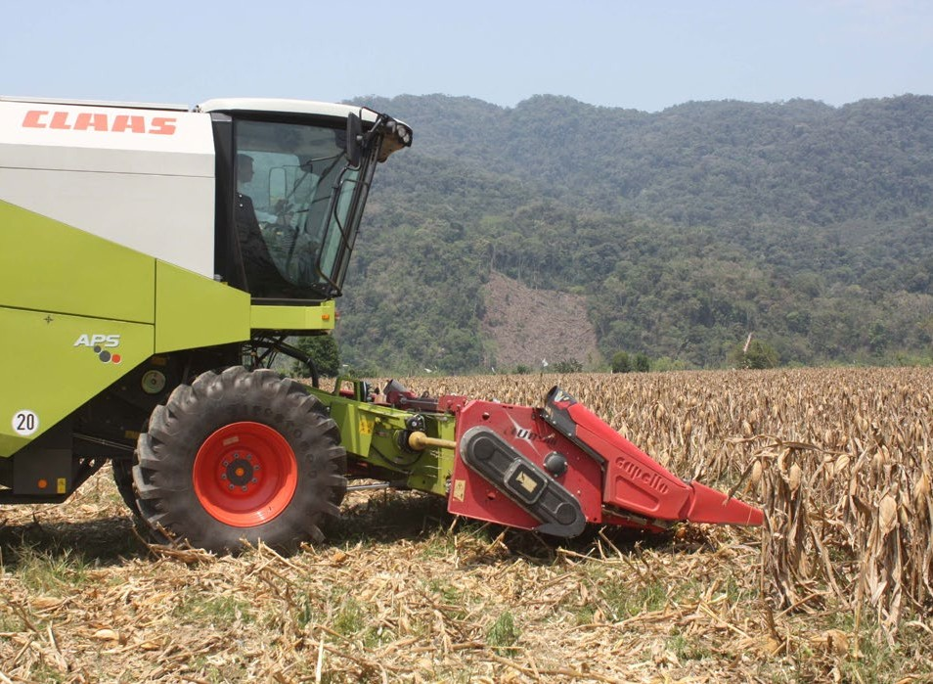
Plan Estatal de Desarrollo 2016-2022 |  | Plan Estratégico Sectorial
Objetivo 1. Incrementar la produc- ción sustentable, la pro- ductividad, rentabilidad y competitividad de las actividades agroali- mentarias, para generar empleos e ingresos que mejoren la calidad de vida de los productores agrícolas oaxaqueños  y sus familias, especial- mente. | Estrategia 1.1.  Mejorar la planeación para el desarrollo sustentable del Subsector Agríco-  la que fortalezca las unidades de producción e impulse los cultivos estratégicos que generen mayor rentabilidad.  Estrategia 1.2.  Impulsar el desarrollo de las capacidades de los ac- tores que intervienen en las cadenas productivas para generar innovaciones y establecer procesos de mejora continua.  Estrategia 1.3. Fomentar la inversión en infraestructura,  maquinaria y equipo para la producción, transfor- mación y valor agregado, que permita elevar la productividad y competi- tividad de las actividades agrícolas, capitalizando  a los productores y reduciendo el abandono del campo y la migración en Oaxaca. | Objetivo 1. Incrementar los volú- menes de producción agrícola. | Estrategia 1.1.  Brindar servicios para el desarrollo de capacidades a los productores agrícolas.
Estrategia 1.2.
Realizar acciones de fortalecimiento del Sector Agrícola.
Estrategia 1.3.
Dotar de equipamiento, infraestructura y maquina- ria agrícola en el estado.
Estrategia 1.4.
Realizar acciones de sanidad e inocuidad y seguri- dad agrícola en el estado.
Estrategia 1.5.
Impulsar con acciones de fomento a pequeños productores agrícolas en el estado.
Estrategia 1.6.
Implementar acciones de fomento para la inversión y comercialización en el estado.

Objetivo General:
PED 2016-2022 |  | Plan Estratégico Sectorial
Objetivos PED Estrategias PED |  | Objetivos PES | Estrategias PES
Estrategia 1.4.
Promover la vinculación entre productores e insti- tuciones de enseñanza e investigación, mediante la transferencia de tecnología, parcelas de- mostrativas e innovación tecnológica, para elevar la productividad y com- petitividad del Sector Agrícola oaxaqueño.

Estrategia 1.5.
Impulsar la asociatividad entre los actores que in- tervienen en las diferen- tes fases de la cadena de valor para la integración de agrupaciones, alianzas y activos productivos que impulsen el desarrollo competitivo de las cadenas agroalimentarias en Oaxaca a través del modelo de clúster.

Incrementar la producción sustentable, la produc- tividad, rentabilidad y competitividad de las acti- vidades agroalimentarias, para generar empleos e ingresos que mejoren la calidad de vida de los productores agrícolas oaxaqueños y sus familias, especialmente.

Programa de Desarrollo Agrícola:
Para dar cumplimiento al objetivo planteado se ha creado el Programa “Desarrollo Agrícola”, cuyo pro- pósito es incrementar los volúmenes de producción agrícola, contribuyendo a su vez en la producción sustentable de las actividades agroalimentarias de los productores agrícolas oaxaqueños y sus fami- lias; para ello se han establecido seis estrategias con sus respectivas acciones, que a continuación se enuncian:

Estrategia 1. Brindar servicios para el desarrollo de capacidades a los productores agrícolas: Con- siderando tanto su desarrollo humano y orga- nizacional para la producción, transformación, comercialización, administración de proyectos

tación, asistencia técnica, la transferencia de tecnología, así como el fortalecimiento de la comercialización.

Prospectiva: Desarrollar las capacidades humanas y organizacionales de los productores agrícolas en el estado, considerando servicios de desarrollo de sus capacidades que contribuyan a mejorar la rentabilidad social y económica de las actividades agrícolas, considerando cubrir el 70% de los sis- temas productos obtengan beneficio de algunos de estos servicios.

Estrategia 2. Realizar acciones de fortalecimiento del Subsector Agrícola: Con la finalidad de incre- mentar la producción y productividad, el nivel de ingreso de los productores, la recuperación de terrenos, los proyectos de conservación de suelo y agua y de construcción de obras de almacena- miento y manejo de agua, además de la reconver- sión de cultivos, considerando las potencialidades de las regiones y vocación de los suelos, con énfasis en la sustentabilidad y armonía con el medio ambiente.
Prospectiva: Fortalecer la producción y produc- tividad agrícola con un manejo sustentable que permita incrementar los niveles de ingresos de los productores, innovando los niveles de tecnificación, la reconversión de cultivos, considerando meca- nismos que eviten continuar con la degradación de los ecosistemas, así como establecer mecanismos de conservación y restauración de las superficies dedicadas a las actividades de este Subsector.

Estrategia 3. Dotar de equipamiento, infraestruc- tura y maquinaria agrícola en el estado: a efecto de fortalecer, fomentar e incrementar la inversión en infraestructura, maquinaria y equipo para la producción primaria, post cosecha, acopio y trans- formación, tendiente a mejorar los volúmenes de producción y rentabilidad de los productos agrí- colas, tecnificando y modernizando al Subsector.

Prospectiva: Dotar de infraestructura y equipa- miento a productores agrícolas que permita forta- lecer los activos esperando incrementar el valor de la producción en un 4.5% anual.

Estrategia 4. Realizar acciones de sanidad e ino- cuidad y seguridad agrícola en el estado: Con el objetivo de implementar proyectos y acciones de sanidad e inocuidad y seguridad agrícola para for- talecer la sustentabilidad del Subsector, tendiente a contar con las condiciones sanitarias más ade- cuadas para las actividades agrícolas a través de mecanismos de prevención de plagas y enferme- dades, utilizando instrumentos de política pública y de colaboración con los sectores productivo, aca- démico y de investigación.

Prospectiva: Fortalecer los mecanismos de control y prevención de plagas y enfermedades en la acti- vidad agrícola, que permitan lograr más desarrollo y mejores resultados en los niveles de producción
y comercialización, así como el decremento en las afectaciones a los cultivos de este Subsector.

Estrategia 5. Impulsar acciones de fomento a pequeños productores agrícolas en el estado: para promover la participación de pequeños produc- tores agrícolas en aspectos de capacitación, y en lo referente a la inclusión y mayor participación de los grupos prioritarios (pueblos indígenas y afromexi- cano, mujeres y hombres localizados en zonas de Alta y Muy Alta Marginación), como entes participantes del crecimiento económico de nuestro estado.

Prospectiva: Fortalecer los mecanismos de apoyo para proyectos productivos e impulsar incentivos para servicios integrales de capacitación a grupos prioritarios que contribuyan a mejorar sus condi- ciones de vida.

Estrategia 6. Implementar acciones de fomento para la inversión y comercialización en el estado: con el propósito de fomentar el financiamiento y más apertura a las opciones de comercialización mediante el acercamiento a los servicios crediti- cios y desarrollo de estrategias de mercadotecnia, mayor inducción a la agricultura por contrato, así como la promoción y participación en ferias, expo- siciones de carácter estatal, nacional e internacional para la promoción de los productos oaxaqueños.

Prospectiva: Con acciones de inversión, financia- miento y comercialización se espera incrementar en un 5% las unidades de producción que accedan a uso de los servicios financieros; además de impulsar la participación de los productores agrí- colas para la implementación de la agricultura por contrato, en la promoción de exposiciones y ferias estatales, nacionales e internacionales.

Alineación con otros planes
Alineación con el Plan Nacional de Desarrollo

agrícolas, mediante la organización, la capaci-
Plan Nacional de Desarrollo 2013-2018 | Plan Estratégico Sectorial
VI.4. México Próspero.  4.10. Construir un Sector Agropecuario y Pesquero produc- tivo que garantice la seguridad alimentaria del país. | Objetivo 1  Incrementar los volúmenes de producción agrícola en Oaxaca.

Con el cambio de la Administración Federal se generará un nuevo Plan Nacional de Desarrollo, lo cual implicará por parte de la Administración Esta- tal una revisión tanto del Plan Estatal de Desarrollo como de los planes que de él se derivan, incluido
este Plan Estratégico Sectorial. Todo ello con el fin de garantizar la mayor coordinación y sinergia entre los niveles de gobierno a favor del desarrollo del estado y de la calidad de vida de su población.

Subsector Pecuario
Las actividades pecuarias fortalecidas con la gene- ración de empresas de producción, comerciali- zación y trasformación, contribuirán a la creación de fuentes de empleo formales, al incremento del poder adquisitivo de los productores y sus fami- lias, permitiendo a la población el acceso a otros
La ganadería es un Subsector que implica inversiones en desarrollo tecnológico, explotación y producción, para que a las empresas nacionales y extranjeras les resulte atractivo invertir en Oaxaca en los rubros de engordadores de ganado, pro- ductores de insumos, industrializadores de carne y leche, comercializadoras, entre otros.

Alineación con los Objetivos de Desarrollo Sostenible (Agenda 2030)
AGENDA 2030 OBJETIVO DEL DESARROLLO SOSTENIBLE | METAS | PLAN ESTRATÉGICO SECTORIAL | ESTRATEGIAS
La Agenda 2030 para el Desarrollo Sostenible pre- senta una visión ambiciosa del desarrollo sostenible e integra sus dimensiones eco- nómica, social y ambiental. La Agenda 2030 es una agenda trasformadora que pone la igualdad y dignidad de las personas en el centro y llama a cambiar nuestro estilo de desarrollo, respetando el medio ambiente. | Meta 1.  Poner fin a la pobreza en todas sus formas en todo el mundo.  Meta 2.  Poner fin al hambre, lograr la seguridad alimentaria y la mejora de la nutrición  y promover la agricultura sostenible.  Meta 6.  Garantizar la disponibili- dad de agua y su gestión sostenible y el saneamiento para todos. | Objetivo 1.  Incrementar los volúmenes de producción agrícola en Oaxaca. | Estrategia 1.1.  Brindar servicios para el desarrollo de capacidades a los productores agrícolas.  Estrategia 1.2.  Realizar acciones de fortaleci- miento del Sector Agrícola.  Estrategia 1.3.  Dotar de equipamiento, infraestructura y maquinaria agrícola en el estado.  Estrategia 1.4.  Realizar acciones de sanidad e inocuidad y seguridad  agrícola en el estado.
 | Meta 8.  Promover el crecimiento eco- nómico sostenido, inclusivo  y sostenible, el empleo pleno y productivo y el trabajo  decente para todos. |  | Estrategia 1.5.  Impulsar con acciones de fomento a pequeños produc- tores agrícolas en el estado.
 | Meta 15. Promover el uso sostenible de los ecosistemas terrestres, luchar contra la desertificación, detener e invertir la degradación de las tierras y frenar la pérdida de la diversidad biológica. |  | Estrategia 1.6. Implementar acciones de fomento para la inversión y  comercialización en el estado.

productos y servicios que mejoren su calidad de vida, para con ello reducir los niveles de pobreza y tener mayores oportunidades de ocupación en beneficios de los habitantes de zonas marginadas y la población indígena.
Se presenta a continuación la alineación al PED 2016-2022 del Programa de Desarrollo Pecuario con sus correspondientes objetivos, estrategias y acciones prioritarias.

Plan Estatal de Desarrollo 2016-2022 |  | Plan Estratégico Sectorial
Objetivo 1.  Mejorar la producción, la productividad y la competitividad del Subsector Pecuario, con la finalidad de disminuir  el déficit de alimentos de origen animal e impulsar la exportación, con productos de calidad ino- cua, incrementando de esta forma los ingresos y el bienestar social de los productores pecuarios del estado. | Estrategia 1.1.  Facilitar los procesos de desarrollo de capacidades, asesoría técnica y organización, para elevar los pará- metros productivos y reproductivos  y la competitividad de las actividades ganaderas, a efecto de obtener productos de alta calidad bajo un manejo sustentable. | Objetivo 2.  Desarrollar el Subsector Pecuario con mayor ordenamiento y com- petitividad, que permita mejorar la producción y productividad de forma sostenible y sustentable, en equilibrio con el me- dio ambiente en Oaxaca. | Estrategia 2.1.  Impulsar e integrar ordena- mientos y planes que permitan el desarrollo de las actividades pecuarias.  Estrategia 2.2.  Desarrollar capacidades humanas y financieras.  Estrategia 2.3.  Fomentar la creación e inno- vación de la infraestructura y equipamiento especializado de forma sustentable.  Estrategia 2.4.  Impulsar el desarrollo de estudios de factibilidad, técnicas y méto- dos innovadores, sustentables y sostenibles.
Estrategia 1.2.
Fortalecer al Subsector Pecuario de Oaxaca, dotando de infraestructura y equipo adecuado para la producción, reproducción, acopio y transforma- ción, facilitando el acceso a finan- ciamiento e inversión acordes con
la entidad, desarrollando modelos intensivos con esquemas organiza- tivos eficientes, y disminuyendo el impacto ambiental.
 | Estrategia 1.3.  Impulsar la tecnificación y especiali- zación de los sistemas de produc- ción pecuaria para incrementar su productividad, promoviendo la pro- ducción y conservación de forrajes, la repoblación animal y el mejoramien- to genético que eleve la rentabilidad y sostenibilidad del Subsector. |  | Estrategia 2.5.  Fortalecer los programas de ins- pección y movilización pecuaria.  Estrategia 2.6.  Implementar acciones de fomen- to para la inversión y comerciali- zación en el estado.
Estrategia 1.4.
Fortalecer las campañas de sanidad animal para mejorar los estatus zoosanitarios, además de prevenir la introducción y diseminación de enfermedades que representan un alto riesgo para la población animal,
así como en materia de salud pública en el estado.

Objetivo General:
Mejorar la producción, la productividad y la com- petitividad del Subsector Pecuario en Oaxaca, con la finalidad de disminuir el déficit de alimentos de origen animal e impulsar la exportación con pro- ductos de calidad inocua, incrementando de esta forma los ingresos y el bienestar social de los pro- ductores pecuarios del estado.

Programa de Desarrollo Pecuario:
Desarrollar el Subsector Pecuario con mayor orde- namiento y competitividad, que permita mejorar la producción y productividad de forma sostenible y sustentable, en equilibrio con el medio ambiente, fomentando la modernización de la infraestructura y el equipamiento tecnificado, la transferencia de tecnologías, el desarrollo de capacidades y el cum- plimiento de las normas y reglamentos sanitarios para el ingreso y trazabilidad de la producción a los mercados. Buscando que esta actividad sea gene- radora de empleo y estabilidad económica y social, principalmente para la población indígena, contri- buyendo con ello a la autosuficiencia alimentaria, la equidad de oportunidades de mujeres y hombres a fin de mejorar las condiciones de vida, aplicando los instrumentos de política pública que las leyes y la normatividad establezcan. Este Programa esta- blece para lo anterior las siguientes estrategias:

Estrategia 1. Impulsar e integrar ordenamientos y planes que permitan regular e impulsar el desarrollo de las actividades pecuarias a través de estudios y proyectos para la producción, acopio, transforma- ción y comercialización, bajo un esquema soste- nible y sustentable.

Prospectiva: Mejorar el porcentaje de productores pecuarios regulados en la entidad respecto al total de productores obtenidos de los ordenamientos u otros instrumentos, los cuales deberán estar regis- trados en la SAGARPA y la CNOG, incorporándose al menos 12% de productores cada año al Sistema de Identificación Individual de Ganado (SINIIGA), lo que incrementará los Registro Oficiales de Producción.

Estrategia 2. Desarrollar capacidades humanas y financieras para la producción, transformación y comercialización de proyectos pecuarios mediante
la organización capacitación y asistencia técnica, los foros de intercambio de transferencia tecnoló- gica, los apoyos con incentivos, créditos y fondos de atención, así como el fortalecimiento comercial mediante el desarrollo de mercados y acciones para el fomento del consumo.

Prospectiva: Desarrollar las capacidades humanas de los productores pecuarios en el estado, conside- rando los servicios de desarrollo de capacidades de los productores pecuarios, que permitan mejorar la rentabilidad social y económica de las activi- dades pecuarias, considerando que al menos 60% de los productores pecuarios tenga beneficio de algunos de estos servicios. En el supuesto de que los productores pecuarios tengan la necesidad de incrementar la tecnificación de la producción y el desarrollo de capacidades.

Estrategia 3. Fomentar la creación e innovación de la infraestructura y equipamiento especializado de forma sustentable para los procesos de pro- ducción, acopio y transformación, proyectos de conservación de suelo y agua y de construcción de obras de almacenamiento y manejo de agua e impulsar esquemas organizativos para el acceso al financiamiento e integrar la cadena de valor.

Prospectiva: Implementar apoyos para la adquisi- ción de infraestructura y equipamiento en bene- ficio de productores pecuarios, considerando el número de productores beneficiados con dichos apoyos, lo cual permitirá fortalecer los activos para incrementar la producción al menos en 8.33% anual respecto al año base.

Estrategia 4. Impulsar el desarrollo de estudios de factibilidad, técnicas y métodos innovadores, sustentables y sostenibles, que permitan incre- mentar la productividad del Subsector a través de programas para la producción y conservación de forrajes, mejoramiento genético, repoblación pecuaria, considerando las potencialidades de las regiones oaxaqueñas y la vocación de las Unidades de Producción Pecuaria. En el supuesto de que las condiciones económicas de los programas de apoyo se mantengan estables y los productores apliquen los recursos en los conceptos autorizados.
Prospectiva: Fortalecer las Zonas con Potencial Productivo Pecuario con un manejo sustentable, tomando en cuenta mecanismos que eviten conti- nuar con el deterioro de los ecosistemas y permitan establecer mecanismos de recuperación y conser- vación para un manejo sustentable y sostenible de la superficie dedicada a la ganadería, que a su vez haga posible desarrollar el potencial de las activi- dades pecuarias en al menos 40% de las Unidades de Producción Pecuarias del estado. En el supuesto de que los productores apuesten por el desarrollo de proyectos sustentables y las condiciones agro- ecológicas del estado se mantengan estables.

Estrategia 5. Fortalecer los Programas de Inspección y Movilización Pecuaria, incrementando la participa- ción de las campañas zoosanitarias y la certificación de las Unidades de Producción Pecuaria en buenas prácticas de inocuidad, con un manejo sostenible y sustentable que permita mejorar el estatus zoosani- tario estatal y la apertura de mercados.

Prospectiva: Fortalecer las Zonas con Potencial Productivo Pecuario a través del fomento y la par- ticipación de los productores pecuarios para dar seguimiento a las campañas zoosanitarias, con- siderando que al menos 40% de las Unidades de Producción Pecuarias estén participando en las acciones de vigilancia epidemiológica, preven- ción y diagnóstico para contribuir en los cambios y mejoramiento del estatus zoosanitario estatal. En el supuesto de que los productores tengan la necesidad de mejorar el estatus zoosanitario de sus Unidades de Producción.

Estrategia 6. Fomentar el financiamiento y la aper- tura de opciones de comercialización mediante el
acercamiento de servicios crediticios y desarrollo de estrategias de mercadotecnia para generar confianza a los productores pecuarios con fondos de respaldo y garantías para iniciar pro- yectos de inversión, asegurando sus activos y su producción.

Prospectiva: Fomentar la inversión y comerciali- zación en el estado, considerando el número de acciones de fomento a la inversión y comercia- lización realizadas sobre el número de acciones de fomento a la inversión y comercialización pro- gramadas. Se pretende que al menos 10% de los productores pecuarios accedan al crédito y se beneficien con financiamientos. En el supuesto de que éstos estén interesados y reciban capacitación para comercializar y generar productos pecuarios de calidad en el estado.

Alineación con otros planes
Alineación con el Plan Nacional de Desarrollo En el marco del Plan Nacional de Desarrollo (PND 2013-2018) y de las normativas y acuerdos de los Organismos Internacionales como la ONU-FAO, el Sector Pecuario juega un papel importante en tanto uno de los ejes principales para la producción de alimentos de origen animal, que contribuyen al abasto alimentario y generan divisas.
Actualmente México ocupa el 7° lugar a nivel mundial como productor de alimentos de origen animal y cárnico, así como el 4° lugar entre los países productores de alimentos balanceados (SAGARPA 2015), por lo que las políticas de desarrollo de este Subsector en el estado se enfocan a contribuir en las grandes metas de desarrollo del país, conside- rando el potencial que se tiene en la entidad.
Plan Nacional de Desarrollo 2013-2018 | Plan Estratégico Sectorial
VI.4. México Próspero.  4.10. Construir un Sector Agropecuario y Pesquero produc- tivo que garantice la seguridad alimentaria del país. | Objetivo 2.  Desarrollar el Subsector Pecuario con mayor ordenamiento y competitividad, que permita mejorar la producción y productividad de forma sostenible y sustentable en el estado.

Plan Estratégico Sectorial Desarrollo Rural
51

Con el cambio de la Administración Federal se generará un nuevo Plan Nacional de Desarrollo, lo cual implicará por parte de la Administración Estatal una revisión tanto del Plan Estatal de Desa- rrollo como de los planes que de él se derivan,
incluido este Plan Estratégico Sectorial. Todo ello con el fin de garantizar la mayor coordinación y sinergia entre los niveles de gobierno a favor del desarrollo del estado y de la calidad de vida de su población.

Subsector Pesca y Acuicultura
Se presenta a continuación la alineación al PED 2016-2022 del Programa de Desarrollo Pesquero

y Acuícola con sus correspondientes objetivos, estrategias y acciones prioritarias.

Alineación con los Objetivos de Desarrollo Sostenible (Agenda 2030)
Plan Estatal de Desarrollo 2016-2022 |  | Plan Estratégico Sectorial
Objetivo 1.  Fortalecer las actividades pesqueras y acuícola del estado mediante instrumentos de polí- tica pública que faciliten su de- sarrollo sustentable en beneficio de los pescadores, acuicultores y población en general. | Estrategia 1.  Establecer criterios de políticas públicas para el ordenamiento de las actividades pesqueras  y acuícola, considerando las características sociales, tecnológicas, productivas,  biológicas y ambientales de las microrregiones con potencial.  Estrategia 2.  Impulsar la productividad pes- quera y acuícola en el estado mediante el fortalecimiento de las cadenas productivas para el aprovechamiento sostenible y rentable de los  recursos pesqueros y acuícolas, logrando un Subsector pro- ductivo, competitivo, moderno e innovador, que mejore la cali- dad de vida de los pescadores y acuicultores oaxaqueños y sus familias. | Objetivo 3.  Desarrollar el Subsector Acuí- cola y Pesquero orientado al marco legal, mejoramiento sanitario y procuración de la sustentabilidad. | Estrategia 3.1.  Integrar e implementar instrumentos para regular, conocer, planear y fomentar las actividades del Subsector.  Estrategia 3.2.  Implementar acciones y proyec- tos de regulación, saneamiento, restauración, sanidad, repo- blamiento e investigación para fortalecer la sustentabilidad del Sector.  Estrategia 3.3.  Fortalecer e incrementar el equipamiento y la infraestruc- tura productiva, de acopio, proceso, valor agregado, conservación y portuaria.  Estrategia 3.4.  Desarrollar capacidades huma- nas y organizacionales para la producción, transformación, comercialización y administra- ción de proyectos acuícolas y pesqueros.  Estrategia 3.5.  Fomentar el financiamiento y la apertura de opciones de comercialización.

AGENDA 2030 OBJETIVO DEL DESARROLLO SOSTENIBLE | METAS | Objetivos del PES | ESTRATEGIAS
Objetivo 1.  Fin de la pobreza: Poner fin a la pobreza en todas sus formas en todo el mundo.  Objetivo 8. Trabajo decente y crecimiento económico: Promover el crecimiento eco- nómico sostenido, inclusivo  y sostenible, el empleo pleno y productivo y el trabajo decente para todos. | Meta 1.2.  De aquí a 2030, reducir al me- nos a la mitad la proporción de hombres, mujeres y niños de todas las edades que viven en la pobreza en todas sus dimensiones, con arreglo a las definiciones nacionales.  Meta 8.3.  Promover políticas orientadas al desarrollo que apoyen  las actividades productivas, la creación de puestos de trabajo decentes, el empren- dimiento, la creatividad y la innovación, y fomentar la  formalización y el crecimiento de las microempresas y las pequeñas y medianas em- presas, incluso mediante el  acceso a servicios financieros. | Objetivo 2.  Desarrollar el Subsector Pe- cuario oaxaqueño con mayor ordenamiento y competiti- vidad, que permita mejorar la producción y productivi- dad de forma sostenible y sustentable en equilibrio con el medio ambiente. | Estrategia 2.1.  Impulsar e integrar orde- namientos y planes que permitan el desarrollo de las actividades pecuarias.  Estrategia 2.2. Desarrollar capacidades humanas y financieras.  Estrategia 2.3.  Fomentar la creación e inno- vación de la infraestructura y equipamiento especializado de forma sustentable.  Estrategia 2.4.  Impulsar el desarrollo de estudios de factibilidad, téc- nicas y métodos innovadores, sustentables y sostenibles.
Estrategia 2.5.
Fortalecer los programas de inspección y movilización pecuaria.
Estrategia 2.6. Implementar acciones de fomento para la inversión y
comercialización en el estado.

Objetivo General:
Fortalecer las actividades pesqueras y acuícolas del estado mediante instrumentos de política pública que faciliten su desarrollo sustentable en bene- ficio de pescadores, acuicultores y población en general.

Programa de Desarrollo Pesquero y Acuícola: Desarrollar el Subsector Acuícola y Pesquero orientado con base en un marco legal adecuado, mejoramiento sanitario y procuración de la susten- tabilidad, mediante el desarrollo y aplicación de instrumentos de política pública e implementación de acciones de impacto productivo y regulatorio
para incrementar la productividad mediante el desarrollo de infraestructura, equipamiento, orga- nización, respaldo financiero, capacidades produc- tivas y administrativas, mejorando así la calidad de vida de los actores involucrados en el Subsector, generando fuentes de empleo, desarrollo local, regional, económico y social, contando para ello con las siguientes estrategias:

Estrategia 1. Integrar e implementar instrumentos para regular, conocer, planear y fomentar las activi- dades del Subsector a través de estudios, ordena- mientos, programas y proyectos, lo que permitirá una mejor administración de los recursos bioló-

gicos y económicos, enfocados a cumplir con cri- terios que la normatividad en la materia aplique, integrando la información en un Sistema Estatal que registre y administre la información estadística mediante la colaboración de las organizaciones productivas, a través de instrumentos de coordina- ción para orientar las acciones hacia el crecimiento de los indicadores productivos en el Subsector.

Prospectiva: Mejorar el porcentaje de pescadores y acuicultores regulados respecto del total obtenido de los ordenamientos u otros instrumentos, los cuales deberán estar registrados en la CONAPESCA; incorporándose al menos 60% de los productores al Registro Nacional de Pesca y Acuacultura, y con ello incrementar los Registros Oficiales de Produc- ción, esto considerando que los entes políticos y legales otorgan importancia al ordenamiento de las actividades pesqueras y acuícolas. Lo anterior, siempre y cuando las condiciones sociales y eco- nómicas se mantengan estables.

Estrategia 2. Implementar acciones y proyectos de regulación, saneamiento, restauración, sanidad, repoblamiento e investigación para fortalecer la sustentabilidad del Subsector mediante el desa- rrollo de planes de manejo, campañas, monitoreos, repoblamientos, limpiezas, desazolves e incentivos encaminados a preservar, restaurar y recuperar las zonas de interés y vocación acuícola y pesquera, a efecto de mantener las condiciones adecuadas para su aprovechamiento y manejo, utilizando ins-
Estrategia 3. Fortalecer e incrementar el equipa- miento y la infraestructura productiva, de acopio, proceso, valor agregado, conservación y portuaria, para mejorar los volúmenes de producción y renta- bilidad de los productos acuícolas y pesqueros, tec- nificando y modernizando al Subsector; asimismo, generar industrias locales y clúster específicos de especies con potencial de alto valor comercial, impulsando la reactivación y crecimiento de las Unidades Productivas, fortaleciendo los centros acuícolas para producción de crías, modernizando las embarcaciones y promoviendo los centros de acopio y procesamiento con los respectivos estu- dios de factibilidad técnica y ambiental.

Prospectiva: Dotar con infraestructura y equipa- miento a productores acuícolas y pesqueros, lo que permitirá fortalecer los activos, beneficiando en los próximos seis años a 40% de los produc- tores y pescadores registrados. Considerando que los productores desarrollen proyectos susten- tables, además de que las condiciones sociales, económicas y ambientales del estado se man- tengan estables.

Estrategia 4. Desarrollar capacidades humanas y organizacionales para la producción, trans- formación, comercialización, administración de proyectos acuícolas y pesqueros mediante la organización, capacitación y asistencia técnica, los foros de intercambio de transferencia tecnoló- gica, los apoyos con incentivos, créditos y fondos
Estrategia 5. Fomentar el financiamiento y la aper- tura de opciones de comercialización mediante el acercamiento de servicios crediticios y desarrollo de estrategias de mercadotecnia, así como generar confianza entre los productores con fondos de res- paldo y garantía para iniciar proyectos de inversión y asegurar sus activos y producción, promoviendo el acceso al crédito y el desarrollo de puntos de venta móviles, fijos y semifijos.

Prospectiva: Con acciones de fomento para la inversión y comercialización en el estado se pre- tende que al menos 15% de los productores pesqueros y acuícolas accedan al crédito y se beneficien con un financiamiento, en tanto las condiciones sociales, económicas y de mercado se mantengan estables.
Plan Nacional de Desarrollo 2013-2018 | Plan Estratégico Sectorial
VI.4. México Próspero.  4.10. Construir un Sector Agropecuario y Pesquero produc- tivo que garantice la seguridad alimentaria del país. | Objetivo 3.  Desarrollar el Subsector Acuícola y Pesquero en Oaxaca orientado al marco legal, mejoramiento sanitario y procu- ración de la sustentabilidad.

Con el cambio de la Administración Federal se generará un nuevo Plan Nacional de Desarrollo, lo cual implicará por parte de la Administración Estatal una revisión tanto del Plan Estatal de Desa- rrollo como de los planes que de él se derivan,
Alineación con otros planes
En el marco del Plan Nacional de Desarrollo (PND 2013-2018) y de las normativas y acuerdos de los Organismos Internacionales como la ONU-FAO, el Subsector Pesquero y Acuícola juega un papel importante como uno de los ejes pilares en la producción de alimentos de calidad, que contri- buyen al abasto alimentario y generan importantes divisas. Nuestro país actualmente es el productor número 12 a nivel mundial de alimentos (SAGARPA, 2017), por lo que las políticas de desarrollo de este Subsector en el estado se enfocan a contribuir con las grandes metas de desarrollo, considerando el potencial que tiene la entidad en este rubro y en alineación a objetivos de carácter internacional en la materia.

incluido este Plan Estratégico Sectorial. Todo ello con el fin de garantizar la mayor coordinación y sinergia entre los niveles de gobierno a favor del desarrollo del estado y de la calidad de vida de su población.

trumentos de política pública y de colaboración con los sectores sociales, productivos, académicos y de investigación.

Prospectiva: Contar con zonas productivas acuícolas y pesqueras con manejo sustentable, considerando que al menos se establezcan mecanismos para la restauración y manejo de embalses, tanto naturales como artificiales. Lo que permitirá un mejor desa- rrollo de la actividad, considerando que al menos 40% de dichos cuerpos de agua tienen potencial pesquero y acuícola. Esto considerando que los pes- cadores y acuacultores participen reconociendo la necesidad de preservar y restaurar sus áreas de pesca y producción, en tanto las condiciones sociales, eco- nómicas y ambientales no se alteren más.
de atención; así como el fortalecimiento comercial mediante el desarrollo de mercados y acciones de fomento para el consumo, entre otros: ferias, foros y exposiciones.

Prospectiva: Desarrollar capacidades de los pro- ductores pesqueros y acuícolas en el estado, con base en los servicios de desarrollo de sus capaci- dades sobre número de servicios de desarrollo de capacidades programados que permitan mejorar la rentabilidad social y económica de las actividades, considerando que al menos 50% de los produc- tores y pescadores tengan beneficio con algunos de estos servicios y las condiciones sociales y eco- nómicas se mantengan estables.
Alineación con los Objetivos de Desarrollo Sostenible (Agenda 2030)

AGENDA 2030 OBJETIVO DEL DESARROLLO SOSTENIBLE | METAS | PLAN ESTRATÉGICO SECTORIAL | ESTRATEGIAS
Objetivo 1.  Fin de la pobreza: Poner fin a la pobreza en todas sus formas en todo el mundo.  Objetivo 2.  Hambre cero: Poner fin al hambre, lograr la seguridad alimentaria y la mejora de la nutrición y promover la agricultura sostenible. | Meta 1.2.  De aquí a 2030, reducir al me- nos a la mitad la proporción de hombres, mujeres y niños de todas las edades que viven en la pobreza en todas sus dimensiones, con arreglo a las definiciones nacionales.  Meta 2.3.  De aquí a 2030, duplicar la productividad agrícola y los ingresos de los productores de alimentos en pequeña | Objetivo 3.  Desarrollar el Sector Acuí- cola y Pesquero en Oaxaca, orientado al marco legal, mejoramiento sanitario y procuración de la sustenta- bilidad. | Estrategia 3.3.  Fortalecer e incrementar el equipamiento y la infraes- tructura productiva, de aco- pio, proceso, valor agregado, conservación y portuaria.

AGENDA 2030 OBJETIVO DEL DESARROLLO SOSTENIBLE | METAS | PLAN ESTRATÉGICO SECTORIAL | ESTRATEGIAS
 | escala, en particular las mu-
 | jeres, los pueblos indígenas,
 | los agricultores familiares, los
 | ganaderos y los pescadores,
 | entre otras cosas, mediante
 | un acceso seguro y equitativo
 | a las tierras, a otros recursos e
 | insumos de producción y a los
 | conocimientos, los servicios
 | financieros, los mercados y
 | las oportunidades para añadir
 | valor y obtener empleos no
 | agrícolas.
Objetivo 8. | Meta 8.3. |  | Estrategia 3.4.
Trabajo decente y crecimiento | Promover políticas orientadas |  | Desarrollar capacidades
económico: Promover el | al desarrollo que apoyen las |  | humanas y organizacionales.
crecimiento económico soste- | actividades productivas, la
nido, inclusivo y sostenible, el | creación de puestos de trabajo
empleo pleno y productivo y | decentes, el emprendimiento,
el trabajo decente para todos. | la creatividad y la innovación,
 | y fomentar la formalización
 | y el crecimiento de las
 | microempresas y las pequeñas
 | y medianas empresas, incluso
 | mediante el acceso a servicios
 | financieros.
Objetivo 14. | Meta 14.4. |  | Estrategia 3.2.
Vida submarina: Conservar y | De aquí a 2020, reglamentar |  | Implementar acciones y
utilizar en forma sostenible los | eficazmente la explotación |  | proyectos de regulación,
océanos, los mares y los recur- | pesquera y poner fin a la pesca |  | saneamiento, restauración,
sos marinos para el desarrollo | excesiva, la pesca ilegal, no |  | sanidad, repoblamiento e
sostenible. | declarada y no reglamentada |  | investigación.
 | y las prácticas pesqueras
 | destructivas, y aplicar planes
 | de gestión con fundamento
 | científico a fin de restablecer
 | las poblaciones de peces en
 | el plazo más breve posible, al
 | menos alcanzando niveles que
 | puedan producir el máximo
 | rendimiento
 | sostenible de acuerdo con sus
 | características biológicas.
 | Meta 14.6.
 | De aquí a 2020, prohibir ciertas
 | formas de subvenciones a la
 | pesca que contribuyen a la
 | sobrecapacidad y la pesca
 | excesiva, eliminar las subven-
 | ciones que contribuyen a la
 | pesca ilegal, no declarada y no
 | reglamentada, y abstenerse de
 | introducir nuevas subvencio-
 | nes de esa índole, reconocien-
 | do que la negociación sobre
 | las subvenciones a la pesca en
 | el marco de la Organización
 | Mundial del Comercio debe
 | incluir un trato especial y dife-

AGENDA 2030 OBJETIVO DEL DESARROLLO SOSTENIBLE | METAS | PLAN ESTRATÉGICO SECTORIAL | ESTRATEGIAS
renciado, apropiado y efectivo
para los países en desarrollo y los países menos adelantados.
 | Meta 14.7.  De aquí a 2030, aumentar los beneficios económicos que los pequeños Estados insulares en desarrollo y los países menos adelantados obtienen del uso sostenible de los recursos ma- rinos, en particular mediante la gestión sostenible de la pesca, la acuicultura y el turismo. |  | Estrategia 3.1..  Integrar e implementar instrumentos para regular, conocer, planear y fomentar las actividades del Subsector.
 | Meta 14.b.  Facilitar el acceso de los pescadores artesanales a los recursos marinos y los mercados. |  | Estrategia 3.5.  Fomentar el financiamiento y la apertura de opciones de comercialización.

Proyecto de Seguridad Alimentaria para Zonas Rurales (PSAZR)

Derivado de los objetivos prioritarios de acabar con el hambre en el mundo promovidos por la Organi- zación de las Naciones Unidas (ONU), la Seguridad Alimentaria y la Mejora Nutricional constituyen aspectos fundamentales de los derechos humanos que permiten reducir las brechas de desigualdad y discriminación que generan pobreza, marginación y vulnerabilidad de las comunidades, particular- mente las rurales.
Como se establece en el PED 2016-2022, para el Gobierno de Oaxaca es de primordial importan- cia promover la seguridad alimentaria de todas las familias del estado, principalmente de las pobla- ciones en situación de pobreza y vulnerabilidad. Para contribuir a ese propósito, se sigue desarro- llando y consolidando la atención y los apoyos que proporcionen los alimentos nutritivos y en canti- dad suficiente, en especial para las familias de las zonas rurales con inseguridad alimentaria, a fin de
disminuir el número de personas que carecen de disponibilidad, acceso, utilización y estabilidad de alimentos.
Para lograr lo anterior es primordial fomentar e incrementar la producción y productividad de ali- mentos a través del impulso a la agropecuaria fami- liar y de traspatio para el autoconsumo en las zonas rurales con mayores carencias de acceso, tanto a ali- mentación como a la producción de los alimentos.
Dado que la seguridad alimentaria la constituye en mayor cuantía la agricultura, la ganadería, pesca y acuacultura, consideramos en este apartado dos componentes del Programa de Apoyo a Pequeños Productores: el primero de ellos denominado Pro- yecto de Seguridad Alimentaria para Zonas Rura- les, establecido en las Reglas de Operación de la SAGARPA, siendo la instancia ejecutora el Gobierno del Estado mediante la SEDAPA.
Se presenta a continuación la alineación al PED 2016-2022 del Programa de Seguridad Alimentaria para Zonas Rurales con sus correspondientes obje- tivos, estrategias y acciones prioritarias.
desarrollo de la estrategia de intervención en el terri- torio y evaluación de la viabilidad de los proyectos.

Estrategia 2. Orientar los esfuerzos para la eficiente operación del Proyecto de Seguridad Alimentaria. Consiste en priorizar las líneas productivas dentro
de las zonas rurales definidas, fortalecer las capaci- dades técnico-operativas de los grupos territoriales, mejorar el desarrollo de las cadenas productivas y promover la vinculación de los apoyos sociales con actividades productivas orientadas a la seguridad alimentaria.

Plan Estatal de Desarrollo 2016-2022 |  | Plan Estratégico Sectorial
Objetivo 1.  Acceso a la Alimentación. Fortalecer la Seguridad Alimentaria, particularmente de la población en situación de vul- nerabilidad en el estado: niñas  y niños, mujeres embarazadas y adultos mayores, mediante el acceso físico y económico  a alimentos sanos, variados y balanceados, con el apoyo de la participación social. | Estrategia 1.1  Incrementar la Producción y Productividad de Alimentos mediante el Fomento de la Agricultura familiar doméstica para el autoconsumo en las regiones oaxaqueñas con mayor carencia por acceso a la alimentación. | Objetivo 4.  Contribuir a la seguridad alimentaria, fomentando la producción de alimentos y la generación de ingresos mediante apoyos en activos productivos y servicios. | Estrategia 4.2.  Focalización de las zonas rurales que requieren mayor atención.  Estrategia 4.2.  Orientar los esfuerzos para la eficiente operación del Proyecto de Seguridad Alimentaria.

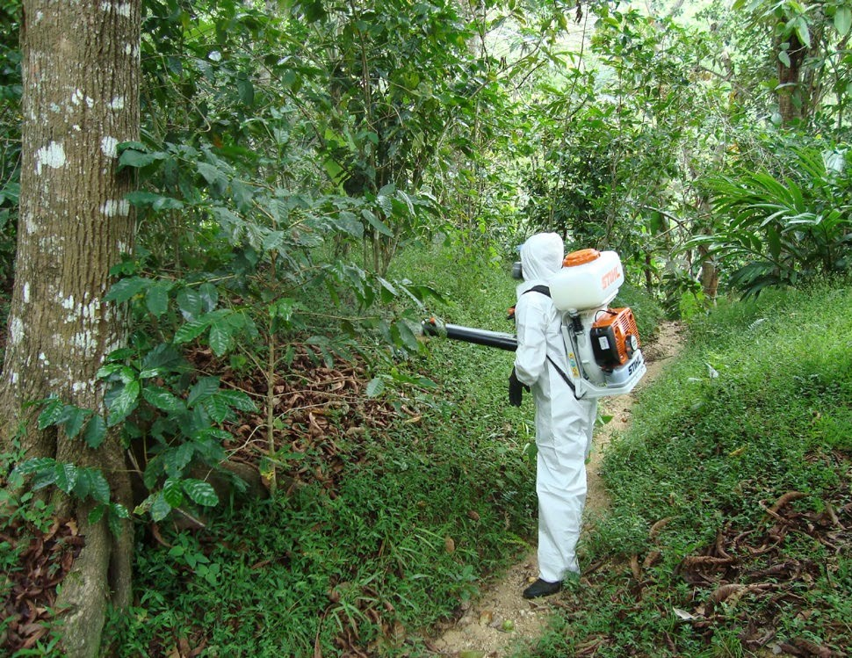
Objetivo General:
Fortalecer la seguridad alimentaria, particularmente de la población en situación de vulnerabilidad en el estado: niñas y niños, mujeres embarazadas y adultos mayores, mediante el acceso físico y económico a alimentos sanos, variados y balan- ceados, con el apoyo de la participación social, esto mediante el Proyecto de Seguridad Alimen- taria para Zonas Rurales (PSAZR), cuyo objetivo es contribuir a la seguridad alimentaria, fomentando
la producción de alimentos y la generación de ingresos, con apoyos en activos productivos y ser- vicios a través de dos estrategias:

Estrategia 1.
Focalización de las zonas rurales que requieren mayor atención. Esta estrategia consiste en la inte- gración de un equipo técnico para llevar a cabo las actividades de planeación, priorización de las zonas rurales a intervenir, coordinar las actividades para el

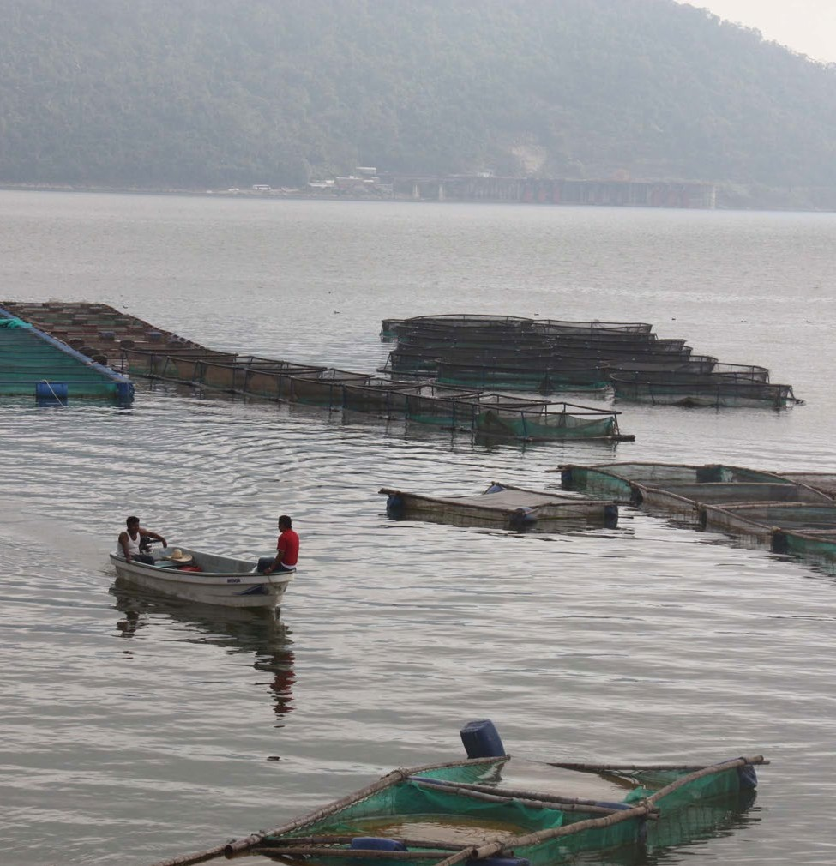
Marco Programático y Presupuestal

l El PED 2016-2022 y los planes de él derivados implican una nueva estructuración del uso de los recursos públicos, que asegura tanto la orien- tación estratégica del gasto corriente y de la inver- sión pública como su articulación temporal. Por ello, a continuación se presentan los elementos del nuevo Marco Programático y Presupuestal del Sector “Desarrollo Rural”, a través de la Estructura Programática y el Marco Plurianual del Gasto con
E
carácter indicativo.

  - Estructura Programática
Como resultado de la revisión de la estructura programática recibida de la Administración ante- rior y del análisis de las necesidades derivadas del PED 2016-2022, se procedió al ajuste, modifi- cación, eliminación y creación de los programas, subprogramas, proyectos y actividades del Sector,
dando como resultado una nueva Estructura Pro- gramática.
Enseguida se presentan los Programas Presu- puestales alineados con los objetivos del PED 2016- 2022 a los que dan cobertura y que son la base de la nueva Estructura Programática Presupuestal; además, se indican las Unidades Responsables del Gasto correspondientes a cada programa.
Es importante resaltar que cada año esta Estructura Programática se someterá a revisión y se harán los ajustes a sus programas, subprogra- mas y actividades, con fundamento en las eva- luaciones de diseño y desempeño realizadas, al tratarse de instrumentos dinámicos susceptibles de mejora continua.
El Sector “Desarrollo Rural” cubre tres objeti- vos del PED 2016-2022, los cuales son atendidos actualmente por tres Programas Presupuestales.

No. OBJETIVO PED No. | PROGRAMA 2018 | UR
4.1O1 Incrementar la producción sustentable, la productividad, rentabilidad 109 y competitividad de las actividades agroalimentarias, para generar empleos e ingresos que mejoren la calidad de vida de los producto-  res agrícolas oaxaqueños y sus familias, especialmente. | Desarrollo Agrícola | 113
4.1O2 Mejorar la producción, la productividad y la competitividad del Sub- 110 sector Pecuario, con la finalidad de disminuir el déficit de alimentos  de origen animal e impulsar la exportación, con productos de calidad inocua, incrementando de esta forma los ingresos y el bienestar social de los productores pecuarios del estado. | Desarrollo Pecuario | 113
4.2O1 Fortalecer las actividades pesquera y acuícola del estado mediante 111 | Desarrollo Acuícola y | 113
instrumentos de política pública que faciliten su desarrollo susten- | Pesquero
table, en beneficio de los pescadores, acuicultores y la población en
general.

Unidad Responsable
113 Secretaría de Desarrollo Agropecuario, Pesca y Acuacultura

El instrumento base para documentar de forma completa y actualizada este rubro es la Ficha de Pro- grama correspondiente a cada uno de los programas presupuestales. Estás Fichas se encuentran publi- cadas para consulta en el apartado “Cumplimiento al Artículo 37 Fracción I de la Ley Estatal de Presupuesto y Responsabilidad Hacendaria” de la página oficial de la Secretaría de Finanzas, ubicada en el sitio www. finanzasoaxaca.gob.mx/transparenciapresupues- taria/marco_programatico.html
  - Marco Plurianual del Gasto con carácter indicativo
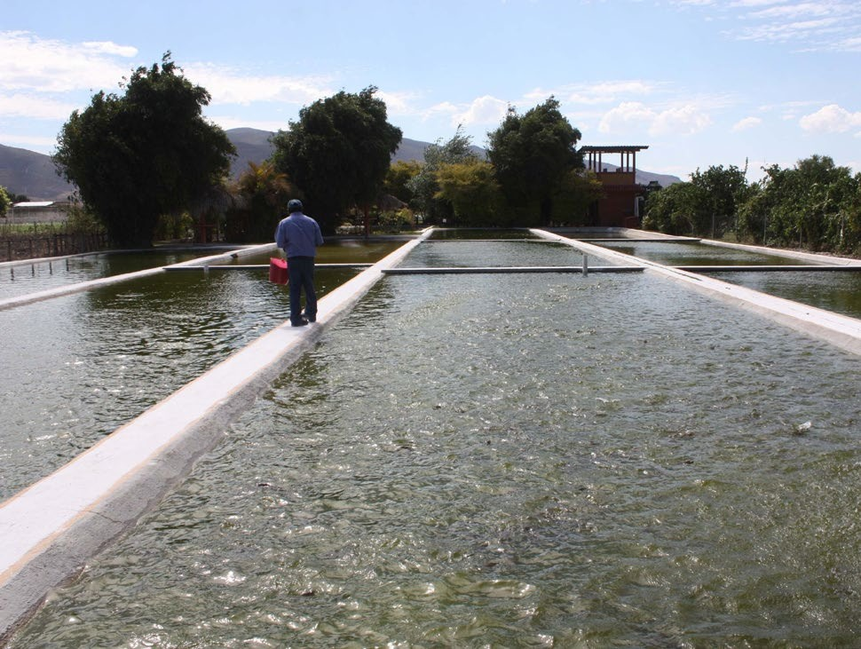
Se ha llevado a cabo una proyección sexenal de la inversión pública del Sector “Desarrollo Rural”, la cual tiene carácter indicativo, al depender de las condiciones sociales, políticas, económicas, finan- cieras y presupuestales futuras, tanto del ámbito local y nacional como internacional, que difícil- mente puede anticiparse con certeza. Se presenta enseguida dicha proyección desglosada por año, sabiendo que estará sometida a ajustes ulteriores.

Sector / Año 2018 2019 2020 2021 2022

Sector:
Desarrollo Rural $ 311,763,270.52 $ 313,322,086.87 $ 314,888,697.30 $ 316,463,140.79 $ 318,045,456.49

Marco de Resultados

on la finalidad de verificar al avance en el cum- plimiento de los objetivos y metas de este plan,
C
se ofrece a continuación una matriz con los indica- dores clave para medir el desempeño del sector en función del enfoque establecido en el PED y de las estrategias y acciones definidas en los programas sectoriales. Dichos indicadores son de impacto,
resultado y producto, de modo que cubran los ni- veles estratégicos y de gestión. Además, cada in- dicador tiene asignadas metas anuales, las cuales son de carácter indicativo y susceptibles de ajustes, derivados tanto de las evaluaciones y disposición presupuestal, como de la incidencia de factores externos no previsibles o difícilmente controlables.

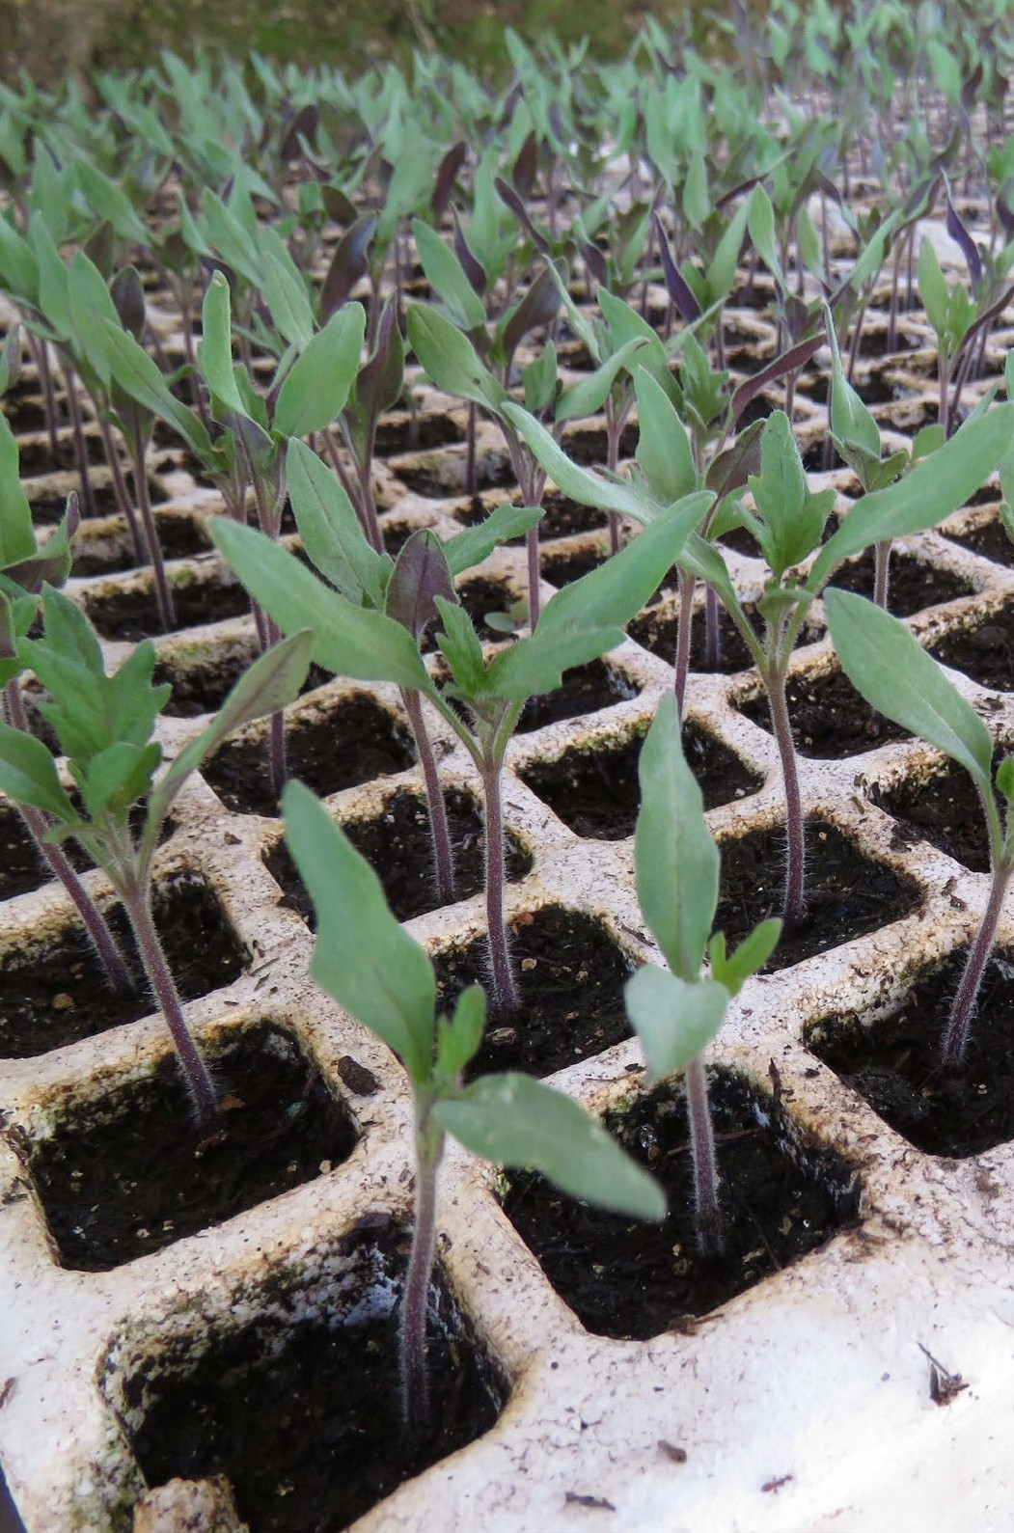

Impactos
INDICADOR | 2017 | METAS ANUALES 2018 2019 2020 |  |  | 2021 | 2022
Tasa de variación del valor de la producción agrícola | 4.5 | 4.5 | 4.5 | 4.5 | 4.5 | 4.5
Tasa de variación del valor de la producción pecuaria | 4.78 | 4.78 | 4.78 | 4.78 | 4.78 | 4.78
Tasa de variación del valor de la producción pesquera | 4.89 | 4.89 | 4.89 | 4.89 | 4.89 | 4.89
Variación porcentual del PIB estatal de las actividades de agricultura, cría y explotación de animales, aprove- chamiento forestal, pesca y caza | 1.4 | 1.4 | 1.4 | 1.4 | 1.4 | 1.4

Resultados

INDICADOR | 2017 | METAS ANUALES 2018 2019 2020 |  |  | 2021 | 2022
Tasa de variación del volumen de la producción agrícola | 2.78 | 2.78 | 2.78 | 2.78 | 2.78 | 2.78
Tasa de variación del volumen de producción del Subsector Pecuario en Oaxaca | 5.6 | 5.6 | 5.6 | 5.6 | 5.6 | 5.6
Tasa de variación del volumen de producción del Subsector Pesquero y Acuícola en Oaxaca | 5.6 | 5.6 | 5.6 | 5.6 | 5.6 | 5.6

Plan Estratégico Sectorial Desarrollo Rural
64 Plan Estratégico Sectorial Desarrollo Rural
65

Productos
INDICADOR | 2017 | METAS ANUALES 2018 2019 2020 |  |  | 2021 | 2022
Acciones de fomento para la agricultura sustentable realizadas | 10 | 10 | 10 | 10 | 10 | 10
Acciones de equipamiento, infraestructura y maquinaria agrícola realizadas | 10 | 10 | 10 | 10 | 10 | 10
Acciones de sanidad y seguridad agrícola realizadas | 10 | 10 | 10 | 10 | 10 | 10
Acciones de fomento a la inversión y comercialización agrícola realizadas | 10 | 10 | 10 | 10 | 10 | 10
Acciones de fomento a la inversión y comercialización pecuaria realizadas | 110 | 121 | 157 | 204 | 265 | 344
Acciones de ordenamiento y fortalecimiento pecuario realizadas | 3 | 3 | 3 | 4 | 4 | 5
Unidades de Producción Pecuaria atendidas | 1,134 | 500 | 1,250 | 1,450 | 1,740 | 2,175
Productores pecuarios beneficiados (del total de solicitudes recibidas) | 1,143 | 500 | 1,250 | 1,450 | 1,740 | 2,175
Acciones de ordenamiento y regulación acuícola y pesquera realizadas | 0 | 22 | 22 | 22 | 22 | 22
Acciones para el manejo sustentable de recursos pesqueros y acuícolas realizadas | 0 | 15.50 | 23 | 23 | 23 | 23

Seguimiento y Evaluación

Responsables, corresponsables y arreglo de coordinación:

Responsables: | Corresponsables:
Titular de la Secretaría de Desarrollo Agropecuario, Pesca y Acuacultura | Subsecretario de Producción.
 | Subsecretario de Planeación para el Desarrollo Rural Sustentable.
 | Subsecretaria de Agronegocios y Organización.
 | Director de Fomento Agrícola.
 | Director de Fomento Pecuario.
 | Director de Pesca y Acuacultura.
 | Director Administrativo.
 | Director Jurídico.
 | Director de Organización y Capacitación para la Producción.
 | Director de Operación y Seguimiento

n alineación y fortalecimiento del modelo de implementación del Sistema de Evaluación del Desempeño establecido en el Plan Estatal de De- sarrollo 2016-2022, el monitoreo y la evaluación de este Plan Estratégico Sectorial se realizará a través de la información derivada de las etapas de Planea- ción, Programación y Presupuestación, asimismo, de los componentes transversales de Fortaleci- miento Normativo y Metodológico, Homologación y Vinculación de los Sistemas de Información y el fortalecimiento del desarrollo de la capacidad insti- tucional, como se muestra en el siguiente esquema.

Seguimiento
Evaluación

generación y sistematización de la información estadística y geográfica oportuna, de fácil acceso y disponible, así como su armonización y articula- ción con el Sistema Integral de Evaluación del Des- empeño del Plan Estatal de Desarrollo 2016-2022

Planeación
Presupuesto
Programación
Desarrollo de Capacidad Institucional
Sistema de Información
Fortalecimiento Normativo y Metodológico
E

Monitoreo
Con el fin de verificar el avance en el cumplimiento de los objetivos y estrategias sectoriales, las depen- dencias ejecutoras del Sector darán seguimiento al comportamiento de los indicadores establecidos en el Marco de Resultados, en coordinación con la Instancia Técnica de Evaluación y la Secretaría de Finanzas en el ámbito de sus competencias, siendo esta última la institución competente para realizar los ajustes presupuestales que se requieran.
Las dependencias responsables del Sector establecerán las estrategias necesarias para la

Mejora de la Gestión
Rendición de cuentas
Transparencia
Información del Desempeño
resupuestal
p Decisioneses

(SIED-PED) y al Sistema Estatal de Finanzas Públicas de Oaxaca (SEFIP).
Más adelante, como resultado de las metas alcanzadas, en el marco de las sesiones del Sub- comité Sectorial se realizarán análisis conjuntos, los

1 Artículos 45 y 50 de la Ley Orgánica del Poder Ejecutivo del Estado de Oaxaca.

cuales tendrán el objetivo de revisar los hallazgos de la gestión, identficar las necesidades de coordi- nación, logística o metodologías durante el ejerci- cio presupuestal, los cuales estarán orientados a la mejora continua.
Cabe decir que la información y los análisis derivados del seguimiento sectorial serán el prin- cipal insumo del informe de gobierno que el C. Gobernador del Estado debe rendir al Honorable Congreso del Estado anualmente.

Evaluación
Con el objetivo de mejorar el diseño y los resul- tados de las políticas sectoriales, la Instancia Téc- nica de Evaluación (ITE), mediante una valoración objetiva causal entre la intervención sectorial y sus efectos, y teniendo como base los principios de verificación del grado de cumplimiento de objetivos y metas, podrá realizar por sí misma o a través de terceros, evaluaciones a este Plan Sec- torial o a sus programas. Estas evaluaciones serán incluidas en el Programa Anual de Evaluación que la ITE está facultada para implementar, conforme con los Lineamientos Generales para el Monitoreo y Evaluación de los Programas Estatales del Poder Ejecutivo del Estado de Oaxaca vigentes.
Los criterios para la priorización y selección de los planes o programas a evaluarse serán, entre otros: 1) El monto de los recursos públicos asignados; 2) El tamaño, características y la situación de riesgo de la población objetivo; 3) La importancia estratégica para el Sector y sus vulnerabilidades; 4) El carácter innovador de las acciones; y 5) El potencial de réplica de las lecciones derivadas de la evaluación.
Las evaluaciones deberán ser públicas y entre- garse a la Secretaría de Finanzas, a la Coordinación General del COPLADE, a la dependencia coordina-
dora del Sector y a las dependencias evaluadas, para la toma de decisiones presupuestales y de rediseño de las políticas públicas de que se trate.
Por su parte, las dependencias evaluadas deberán utilizar los resultados de los informes en cumplimiento del Mecanismo de Atención a los Aspectos Susceptibles de Mejora derivados de los informes y evaluaciones a los programas estatales. Con ello, las dependencias evaluadas identificarán, seleccionarán y priorizarán los aspectos suscepti- bles de mejora, a efecto de establecer planes de trabajo orientados a la mejora del desempeño de los programas del Sector.

Sistema Integral de Evaluación del Desem- peño del Plan Estatal de Desarrollo 2016-2022 (SIED-PED)
El Sistema Integral de Evaluación del Desempeño del Plan Estatal de Desarrollo 2016-2022 (SIED-PED) es una plataforma que integra la información del desempeño derivada del monitoreo y la evalua- ción, la cual servirá como insumo para la mejora de la gestión y toma de decisiones presupuestales. Mediante el SIED-PED se podrán monitorear los indicadores estratégicos del Sector. Éstos, a su vez se encuentran vinculados a los Indicadores de Ges- tión establecidos en las Matrices de Indicadores para Resultados de los programas presupuestales y proveen información sobre el avance del Plan Estratégico Sectorial (programas y subprogramas) por medio de la comparación de los avances logra-
dos con respecto a las metas propuestas.
En materia de evaluación, el SIED-PED pondrá a disposición los ejercicios de evaluación del sector, desde la emisión del Programa Anual de Evalua- ción hasta la formulación y seguimiento sobre la atención de los Aspectos Susceptibles de Mejora.

Conclusiones

l impulso que se dará a este sector de estará en función de fortalecer las capacidades humanas
E
y organizacionales de los productores agrícolas, pecuarios, pesqueros y acuícolas en el estado, fortaleciendo la producción dotándola de infraes- tructura y equipamiento que permita incrementar el valor de la producción y con ello incrementar los niveles de ingresos de los productores.
La producción esta considerada con un manejo sustentable que acompañe al incremento de la pro- ductividad innovando los niveles de tecnificación, la reconversión de cultivos en el subsector agrí- cola; fortalecer las Zonas con Potencial Productivo Pecuario considerando mecanismos que eviten continuar con la degradación de los ecosistemas, así también contar con zonas productivas acuícolas y pesqueras estableciendo mecanismos de conser- vación y restauración de las superficies dedicadas a las actividades agrícolas, pecuarias, el manejo de embalses, tanto naturales como artificiales.

Lo anterior irá acompañado con mecanismos de control y prevención de plagas y enfermedades en la actividad agrícola; además se dará seguimiento a las campañas zoosanitarias de las Unidades de Producción Pecuarias para que participen en las acciones de vigilancia epidemiológica, prevención y diagnóstico y contribuyan a los cambios y mejora- miento del estatus zoosanitario estatal, impulsando a su vez el número de productores pecuarios regu- lados y registrados en la SAGARPA y la CNOG; mejo- rando así el porcentaje de pescadores y acuicultores regulados, los cuales deberán estar registrados en la CONAPESCA.
También se contemplan fomentar la inversión, financiamiento y comercialización para que las uni- dades de producción puedan acceder a uso de los servicios financieros; además de impulsar la parti- cipación de los productores en la promoción de exposiciones y ferias estatales, nacionales e inter- nacionales.

2 En materia de diseño, consistencia y resultados, procesos, evaluaciones específicas y de impacto.

Siglas y abreviaturas

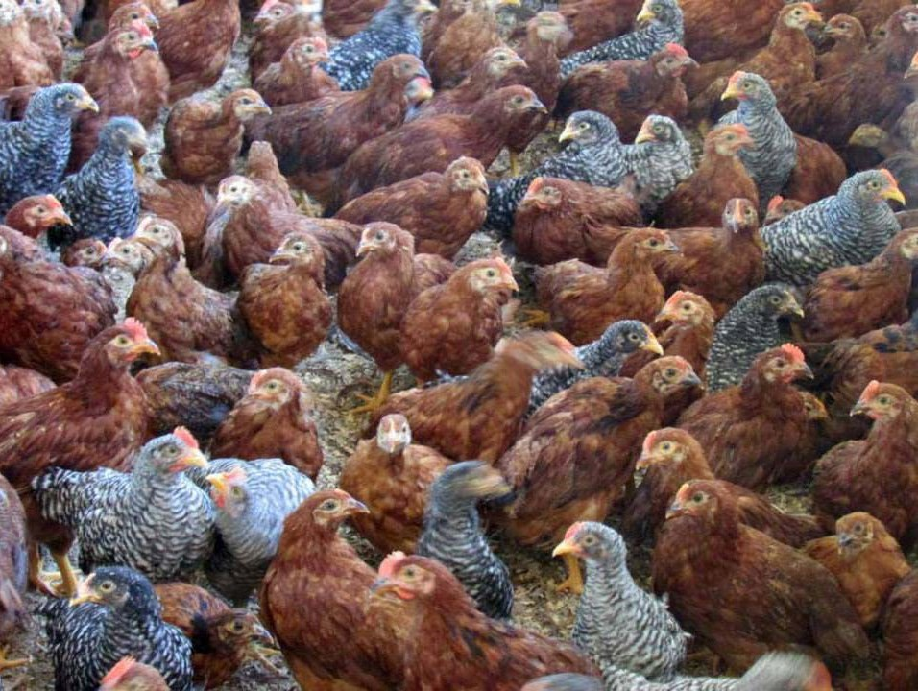
Agenda 2030 Plan de acción mundial a favor de las personas que tiene por objeto asegurar el
progreso social y económico sostenible en todo el mundo y fortalecer la paz universal dentro de un concepto más amplio de la libertad.
ARCOs Arcos Regionales de Control
BID Banco Interamericano de Desarrollo CANIRAC Cámara Nacional de la Industria de Restaurantes y Alimentos Condimentados CEFPPO Comité Estatal de Fomento y Protección Pecuaria de Oaxaca
CEPAL Comisión Económica para América Latina y el Caribe
CESVO Comité Estatal de Sanidad Vegetal de Oaxaca
CNOG Confederación Nacional de Organiza- ciones Ganaderas
CONABIO Comisión Nacional para el Conoci- miento y Uso de la Biodiversidad
CONAGUA Comisión Nacional del Agua CONAPESCA Comisión Nacional de Acuacultura y Pesca
CONEVAL Consejo Nacional de Evaluación de la Política de Desarrollo Social
COPLADE Comité Estatal de Planeación para el Desarrollo de Oaxaca
COSIA Comité Oaxaqueño de Sanidad e Ino- cuidad Acuícola A.C.
CRIP Centro Regional de Investigación Pesquera en Salina Cruz
DDR Distrito de Desarrollo Rural
ENOE Encuesta Nacional de Ocupación y Empleo FAO Organización de las Naciones Unidas para la Alimentación y la Agricultura
FND Financiera Nacional de Desarrollo Agrope- cuario, Rural, Forestal y Pesquero
Ha Hectáreas
ICE Índice de Competitividad Estatal
IMCO Instituto Mexicano para la Competitividad IMSS Instituto Mexicano del Seguro Social INAPESCA Instituto Nacional de Pesca y Acuacul- tura
INEGI Instituto Nacional de Estadística y Geografía
IPASSA Infraestructura Productiva para el Aprove- chamiento Sustentable de Suelo y Agua
ITE Instancia Técnica de Evaluación
Km kilometro
LEP La Ley Estatal de Planeación
LPASEO Ley de Pesca y Acuacultura Sustentable para el Estado de Oaxaca
MIR Matriz de Indicadores para Resultados
MML Metodología del Marco Lógico
OCDE Organización para la Cooperación y el Desarrollo Económico
ONU Organización de las Naciones Unidas
PAC Psílido Asiático de los Cítricos
PEA Población Económicamente Activa
PED Plan Estatal de Desarrollo
PEF Presupuesto de Egresos de la Federación
PES Plan Estratégico Sectorial
PESA Proyecto Estratégico de Seguridad Alimen- taria
PIB Producto Interno Bruto
PND Plan Nacional de Desarrollo
POA Programa Operativo Anual
PROPESCA Apoyos directos para pescadores ribereños y de aguas interiores y tripulantes de embarcaciones mayores y trabajadores operativos de unidades acuícolas.
PSAZR Proyecto de Seguridad Alimentaria para Zonas Rurales
RNPA Registro Nacional de Pesca y Acuacultura
SA Seguridad Alimentaria
SAGARPA Secretaría de Agricultura, Ganadería, Desarrollo Rural, Pesca y Alimentación
SEDAPA Secretaría de Desarrollo Agropecuario, Pesca y Acuacultura
SEFIP Sistema Estatal de Finanzas Públicas de Oaxaca
SEMARNAT Secretaría de Medio Ambiente y Recursos Naturales
SENASICA Servicio Nacional de Sanidad, Ino- cuidad y Calidad Agroalimentaria
SERBO Sociedad para el Estudio de los Recursos Bióticos de Oaxaca
SHCP Secretaría de Hacienda y Crédito Público

Plan Estratégico Sectorial Desarrollo Rural
71

SIAP Servicio de Información Agroalimentaria y Pesquera
SIED Sistema Integral de Evaluación del Desem- peño
SINIIGA Sistema Nacional de Identificación Indivi- dual de Ganado
STPS Secretaría del Trabajo y Previsión Social
TIF Tipo Inspección Federal
Ton Toneladas
UER Unidad Económica Rural
UMAR Universidad del Mar
UPA Unidad de Producción Acuícola UPP Unidad de Producción Pecuaria UR Unidades Responsables
USDA Departamento de Agricultura de los Estados Unidos

Figuras

Figura 1. Mapa del uso potencial agrícola
Figura 2. Comportamiento histórico de la superficie sembrada y cosechada, valor de la producción agrícola en el estado de Oaxaca de 2010 a 2016.
Figura 3. Cierre de la producción agrícola en Oaxaca por DDR en 2016.
Figura 4. Participación porcentual de los DDR en el valor de la producción agrícola del estado de Oaxaca en 2016.
Figura 5. Principales cultivos de ciclo perenne en orden de superficie sembrada en Oaxaca en 2016. Figura 6. Comportamiento de la superficie sem- brada y volumen de producción del cultivo de limón persa en el estado de Oaxaca de 2005-2016. Figura 7. Comportamiento histórico de la superficie sembrada y el volumen de producción del cultivo de papaya en el estado de Oaxaca de 2005-2016 Figura 8. Comportamiento de la superficie sem- brada y volumen de la producción del cultivo de café en el estado de Oaxaca de 2005-2016.
Figura 9 . Comportamiento histórico de la super- ficie sembrada y el volumen de producción de agave en el estado de Oaxaca de 2005-2017.
Figura 10. Comportamiento histórico de la superficie sembrada y volumen de producción del cultivo de mango en el estado de Oaxaca de 2005-2016.
Figura 11. Principales cultivos de ciclo anual en orden de superficie sembrada en Oaxaca en 2016. Figura 12. Superficie sembrada por DDR en Oaxaca bajo la modalidad de riego y temporal en 2016.
Figura 13. Distribución de la superficie sembrada por DDR por modalidad de riego y temporal en Oaxaca en 2016.
Figura 14. Variación porcentual del PIB Sector Primario (a precios constantes año 2008).
Figura 15. Mapa del uso del potencial pecuario en Oaxaca.
Figura 16. Productores pecuarios beneficiados con Extensionismo Rural.
Figura 17. Producción de carne en canal y en pie en Oaxaca.

Figura 18. Producción de carne de bovino en pie y en canal por DDR.
Figura 19. Comportamiento de la producción de leche.
Figura 20. Producción de caprinos en pie y en canal por DDR.
Figura 21. Ganado caprino en sistema de pastoreo no controlado.
Figura 22. Producción de carne porcina en pie y canal por DDR.
Figura 23. Producción avícola en pie y en canal por DDR.
Figura 24. Volumen de la producción de miel por DDR en 2016.
Figura 25. Volumen de la producción anual de miel 2010-2016 en Oaxaca.
Figura 26. Producción de miel y cera por DDR del estado.
Figura 27. Localización de los Puntos de Inspección Pecuaria en Oaxaca.
Figura 28. Regionalización de la Campaña Nacional contra la Tuberculosis Bovina en el estado.
Figura 29. Acciones de campañas zoosanitarias en Oaxaca.
Figura 30. Tipo de estatus alcanzado para enferme- dades priorizadas durante los años 2010 a 2016, Oaxaca.
Figura 31. Regionalización de la Campaña Nacional contra la Varroasis de las Abejas.
Figura 32. Volumen de forraje conservado en Oaxaca.
Figura 33. Curva de la producción de forraje en Oaxaca.
Figura 34. Gráficas que señalan el lugar que ocupa el estado en superficie y extensión litoral.
Figura 35. Representación de los ríos y presas más importantes del país, destacando los del estado de Oaxaca.
Figura 36. Incremento de los instrumentos de ordenamiento pesquero y acuícola y acuerdos de colaboración con instancias educativas en el periodo 2010-2016.

Figura 37. Unidades reconocidas ante el SENASICA de 2013 a 2016 y UPAs que cuentan con su RNPA en Oaxaca.
Figura 38. Comportamiento de la producción pes- quera en cuerpos de aguas continentales, esteros y lagunas costeras en Oaxaca en el periodo 2009- 2016.
Figura 39. Comportamiento de la producción acuícola y de crías en el estado de Oaxaca en el periodo 2009-2015.
Figura 40. Embarcaciones mayores y de pesca ribereñas activas en Oaxaca que cuentan con un registro en el periodo 2011-2015.
Figura 41. Producción pesquera y ribereña de peso vivo en el ciclo 2009-2015.
Figura 42. Comportamiento de la producción de camarón en el periodo 2009-2015 y repre- sentación gráfica de la estructura de protección marítima en Oaxaca.
Figura 43. Productores oaxaqueños beneficiados con Extensionismo Rural y del Incentivo PRO- PESCA.
Figura 44. Pescadores y familias que cuentan con granjas acuícolas beneficiados en diversos pro- gramas gubernamentales en el periodo 2011-2016.

Bibliografía

CONEVAL. 2017. Medición de la Pobreza. México. Disponible en: http://www.coneval.org.mx/ Medicion/Paginas/PobrezaInicio.aspx
CESVO. 2017. Campañas Fitosanitarias. Disponible en: http://www.cesvo.org.mx/contra-broca-cafe/ index.html
INEGI. 2017. Referencias geográficas y extensión territorial de México. México. Disponible en: http://www.inegi.org.mx/inegi/spc/doc/inter- net/1-geografiademexico/man_refgeog_ext- terr_vs_enero_30_2088.pdf
INEGI. 2017. Cuentas Nacionales de México. México. Disponible en: http://www.inegi.org.mx/est/ contenidos/proyectos/cn/pibe/tabulados.aspx
IMCO. 2017. Índice de Competitividad Estatal 2016. Disponible en: http://imco.org.mx/indices/#!/ un-puente-entre-dos-mexicos/resultados/enti- dad/20-oaxaca
Nahmad; Langlé y González. 2010. Diagnóstico del Sector Rural del Estado de Oaxaca. Centro de Investigaciones y Estudios Superiores en
Antropología Social, Unidad Pacífico Sur. Oaxaca. México. 547 p. Disponible en: http://www.
fao-evaluacion.org.mx/pagina/documentos/ sistemas/eval2014/resultados2014/PDF2/OAX/ Diagnostico_FINAL_30112010.pdf
SAGARPA. 2017. S266 Programa de apoyo a Pequeños Productores. Diagnostico 2016. México. Disponible en: http://www.sagarpa.gob. mx/programas2/evaluacionesExternas/Paginas/ diagnostico_de_programas.aspx
SIAP. 2016. Cierre de la Producción Agrícola por Estado. Disponible en: http://infosiap.siap.gob. mx:8080/agricola_siap_gobmx/AvanceNacion- alCultivo.do
STPS. 2017. Oaxaca. Información Laboral. Encuesta Nacional de Ocupación y Empleo. Disponible en: http://www.stps.gob.mx/gobmx/estadis- ticas/pdf/perfiles/perfil%20oaxaca.pdf

Fuentes de consulta y referencias

Betanzos, R., Hernández, L., Herrera, Á., Cruz, M., Garcia, L., & Pinacho, S. (2017). Minuta de Sesión para la Creación del Sistema Producto Trucha, (pág. 3). Oaxaca.
Bravo, C., (2017). Resumen de la temporada de ciclones tropicales del año 2016. México: CONAGUA.
CEFPPO. Comité Estatal de Fomento y Protección Pecuaria de Oaxaca.
CONAGUA. (2015). Atlas del Agua en México 2015.
México: CONAGUA
CONAPESCA. (2015). Anuario Estadístico de Acuacul- tura y Pesca 2015. México: CONAPESCA
COSIA. (2017). Informe final de las acciones físicas y avances del ejercicio 2016. Subcomponente de Inocuidad Acuícola y Pesquera. Oaxaca: Comité Oaxaqueño de Sanidad e Inocuidad Acuícola A.C.
Convenio de colaboración celebrado entre las Uniones Ganaderas Regionales de la Costa, Istmo y Papaloapan del estado de Oaxaca y la Asociación de Engordadores de Ganado Bovino del Noreste del estado de Nuevo León. Con el objeto de crear lazos comerciales y la adquisición de ganado de registro.
Dirección de Pesca y Acuacultura. (2017). Estadísticas de la Dirección de Pesca y Acuacultura. Oaxaca: SEDAPA.
García, A., Ordóñez, M. & Briones, M. (2004). Biodiver- sidad de Oaxaca. México: Instituto de Biología de la UNAM, Fondo Oaxaqueño para la Conserva- ción de la Naturaleza & World Wildlife Fund.
García, V., Guerrero, C., Guzmán & E., Hernández, B. (2014). Acta de Reestructuración del Comité Estatal de Sistema Producto Tilapia de Oaxaca, (pag.5). Oaxaca.
Gobierno del Estado de Oaxaca (2016-2022). Plan Estatal de Desarrollo de Oaxaca [Fecha de consulta: 1/septiembre del 2017] disponible en: http://www.oaxaca.gob.mx/wp-content/ uploads/2017/08/PED-2016-2022-Oaxaca.pdf
Honorable Congreso del Estado Libre y Soberano de Oaxaca (2012). Ley de Desarrollo Rural Sustentable

del Estado de Oaxaca. Ultima reforma publicada en el Periódico Oficial del Estado del 9 de abril del 2012.
Honorable Congreso del Estado Libre y Soberano de Oaxaca (2011). Ley de Pesca y Acuacultura Susten- tables para el Estado de Oaxaca. Ultima reforma publicada en el Periódico Oficial del Estado del 12 de febrero del 2013.
Honorable Congreso del Estado Libre y Soberano de Oaxaca (2011). Ley Estatal de Presupuesto y Responsabilidad Hacendaria. Última reforma publicada en el Periódico Oficial del Estado del 31 de diciembre del 2016.
Honorable Congreso del Estado Libre y Soberano de Oaxaca (2010). Ley Orgánica del Poder Ejecutivo del Estado de Oaxaca. Última reforma publicada en el Periódico Oficial del Estado del 10 de marzo del 2017.
Honorable Congreso del Estado Libre y Soberano de Oaxaca (1998). Ley del Equilibrio Ecológico del Estado de Oaxaca. Última reforma publicada en el Periódico Oficial del Estado del 10 de octubre de 1998.
Honorable Congreso del Estado Libre y Soberano de Oaxaca (1985). Ley de Planeación del Estado de Oaxaca. Ultima reforma publicada en el
Periódico Oficial del Estado del 25 de septiembre de 2004.
Honorable Congreso del Estado Libre y Soberano de Oaxaca (2012). Ley de Pecuaria del Estado de Oaxaca. Última reforma de fecha 13 de junio de
2012, publicado en el Periódico Oficial del Estado de Oaxaca el 30 de junio de 2012 mediante decreto número 1285.
Honorable Congreso del Estado Libre y Soberano de Oaxaca. Reglamento de la Ley Pecuaria del
estado de Oaxaca que se publica el 09 de agosto de 2012 y tiene por objeto normar la aplicación de la Ley Pecuaria del Estado de Oaxaca.
INEGI. (2016). Anuario estadístico y geográfico por entidad federativa 2016. México: INEGI
INEGI. (2016). Anuario estadístico y geográfico por entidad federativa 2016. México: INEGI
INAPESCA-CRIP. (2009). Plan de manejo de la Presa Yosocuta, Oaxaca. Oaxaca: INAPESCA-CRIP Normas Oficiales Mexicanas en materia de Salud Animal Publicadas en el Diario Oficial de la
Federación Autor Servicio Nacional de Sanidad,

Plan Estratégico Sectorial Desarrollo Rural
76
Inocuidad y Calidad Agroalimentaria (SENASICA) Fecha de publicación 27 de diciembre de 2015. www.gob.mx/senasica/documentos/normativi- dad-en-materia-de-salud-animal
OECD. (2015). Midiendo el bienestar en los estados mexicanos, resultados más destacados. México: OECD
OEIDRUS. (2014). Segundo inventario acuícola, Oaxaca. Oficina Estatal de Información para el Desarrollo Rural Sustentable. SEDAPA.
SAGARPA-FAO. (2014). Diagnóstico del Sector Rural y Pesquero de México 2012. México.
SEMARNAT. Atlas Geográfico de Medio Ambiente y Recursos Naturales.
SEMARNAT. (2016). Centros acuícolas y producción de crías, alevines y postlarvas (Número de cen- tros) [Fecha de consulta: 15 / agosto del 2017] disponible en: http://apps1.semarnat.gob.mx/ dgeia/compendio_2016/archivos/02_pesca/ D2_PESCA02_04.pdf
SEDAPA-TECNOPLADES (2015). Estudio de ordena- miento acuícola, territorial, factibilidad técnica e impacto ambiental para la acuacultura en jaulas flotantes en las presas Miguel Alemán y Miguel de la Madrid, Oaxaca. SEDAPA /TECNOPLADES.
SEDAPA-UMAR. (2016). Estudio de caracterización para el desarrollo de la maricultura sustentable en el litoral de la región Costa de Oaxaca. CONA- PESCA-SECRETARIA DE DESARROLLO AGROPE- CUARIO PESCA Y ACUACULTURA-UMAR.
Servicio Meteorológico Nacional. (2017). Pronóstico para la temporada de ciclones tropicales [Fecha de consulta 15 / agosto del 2017] disponible en: http://smn.cna.gob.mx/es/ciclones-tropicales/ temporada-de-ciclones-2017.
Servicio Meteorológico Nacional. (2017). Pronóstico para la temporada de Ciclones Tropicales [Fecha de consulta 15 / agosto del 2017] disponible en: http://smn.cna.gob.mx/es/ciclones-tropicales/ temporada-de-ciclones-2017
UMAR. (2007). Plan de Manejo Acuícola y Pesquero del Sistema Lagunar Huave. Reporte Técnico, Oaxaca. CONAPESCA-SUBSECRETARIA DE PESCA-UMAR.
Wilkinson, T., Wiken, E., Bezaury, J., Hourigan, T., Agardy, A., Herrmann, H., Janishevski, L., Madden, C.,Morgan, L. & Padilla, M. (2009). Ecorregiones marinas de América del Norte. Montreal: Comisión para la Cooperación Ambiental.

